1. Введение

Получение, передача, обработка и хранение информации - это наиболее динамично развивающиеся в последние десятилетия и перспективные области человеческой деятельности. Десятки тысяч крупных, средних и мелких фирм во всем мире, с годовым оборотом в сотни миллиардов долларов, занимаются исследованием, разработкой, производством, продажей и эксплуатацией разнообразных систем и устройств передачи информации.
Разобраться в существующем многообразии методов передачи, а также различных систем, предназначенных для передачи информации, понять общие принципы их построения и работы, изучить современные подходы к разработке систем передачи информации поможет курс "Основы теории передачи информации ".
Для начала определим предмет изучения.
Как следует из самого названия, радиотехнические системы передачи информации ( РТС ПИ ) предназначены для передачи не каких-либо объектов, энергии или сигналов, а ИНФОРМАЦИИ. Электромагнитные волны (сигналы) в этих системах используются только как переносчики информации от источника к ее потребителю. В этом состоит их главное отличие от множества других радиотехнических систем, также осуществляющих передачу и прием радиосигналов. К РТС ПИ, или радиотехническим системам связного типа, как их иначе называют, относятся системы радиосвязи (в том числе системы сотовой радиотелефонной связи), системы радиовещания и телевидения (в том числе спутниковые), радиотелеметрические системы (предназначенные для передачи по радиоканалам результатов измерений) и т.п.
Радиотехнические же системы измерительного типа - радиолокационные и радионавигационные системы, системы траекторных измерений, системы измерения параметров окружающей среды и т.п. - отличаются от РТС ПИ тем, что полезная информация накладывается на сигнал (или возникает в сигнале) в процессе его взаимодействия с окружающей средой и объектами и отражает параметры и свойства этих объектов и среды распространения сигналов. В приемном пункте полезная информация извлекается из сигнала путем измерения соответствующих параметров электромагнитного поля.
Во вторых, определим: что такое информация и в чем состоит суть передачи информации ?
Существует достаточно много определений этого понятия, однако наиболее адекватным постановке задачи до последнего времени считалось шенноновское определение информации как меры неопределенности (степени незнания того, что подлежит передаче). Соответственно, цель передачи информации - это снятие данной неопределенности.

Это классическое определение информации впервые было введено К. Шенноном в 1948 г. в его работе " Математическая теория связи " и на несколько десятилетий определило подходы к анализу и разработке методов и систем передачи информации, которые и на сегодня в значительной мере ориентируются на это определение. В соответствии с данным подходом по мере получения информации снимается неопределенность, при этом чем больше информации получено, тем меньше степень неопределенности получателя.
Развитие теории и практики систем передачи информации со временем выявило ряд несоответствий между данным определением и получаемыми результатами, которые в некоторых случаях оказываются значительно лучшими, чем предсказывает существующая теория. Так, шенноновский подход совершенно не учитывает степени полезности и осмысленности информации, наличия априорных знаний о предмете и т.д., он направлен не на увеличение знания , а на уменьшение незнания, то есть в каком-то смысле является пассивным. В связи с этим в последние два десятилетия происходит постепенное переосмысливание казавшихся незыблемыми определений и теоретических основ передачи информации. В ходе изучения данного курса будут освещены как классический подход, так и современный взгляд на данный вопрос.

1.1. Модель радиотехнической системы передачи информации

Изучение радиотехнических систем передачи информации начнем с рассмотрения общепринятых моделей, позволяющих, абстрагируясь от частных вопросов технической реализации конкретной системы, уяснить общие принципы и закономерности их построения.
В самом общем виде модель РТС ПИ можно представить следующим образом (рис. 1.1):

Источник
информации
Передатчик
Канал
связи
Получатель
информации
Приемник

Рис. 1.1
Хотя эта модель и содержит основные элементы, присущие любой системе передачи информации, она может служить лишь простейшей иллюстрацией к описанию РТС ПИ, поскольку практически не отражает тех действий, которые должны выполняться (или могут выполняться) над информацией в процессе ее передачи от источника к потребителю.
Значительно более полной в этом смысле является модель системы передачи (и хранения) информации, подобная приведенной на рис. 1.2, которой мы и будем пользоваться в дальнейшем. Нужно отметить, что на самом деле проблемы, возникающие при передаче (причем не только с использованием радиоволн) и хранении информации (на оптических дисках, магнитных носителях и в памяти компьютеров) очень схожи, поэтому методы их решения и структура технических устройств также во многом идентичны.

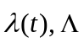
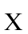
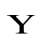
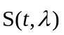
Источник
информации
Кодер
источника
Кодер
канала
Модулятор
Канал
связи
Получатель
информации
Декодер
источника
Декодер
канала
Демодулятор

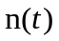
КОДЕК
МОДЕМ
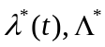
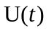
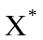

Рис. 1.2
Кратко охарактеризуем назначение и функции элементов этой модели.
1. Источник информации или сообщения - это физический объект, система или явление, формирующие передаваемое сообщение. Само сообщение - это значение или изменение некоторой физической величины, отражающие состояние объекта (системы или явления). Как правило, первичные сообщения - речь, музыка, изображения, измерения параметров окружающей среды и т.д. - представляют собой функции времени неэлектрической природы. С целью передачи по каналу связи эти сообщения преобразуются в электрический сигнал, изменения которого во времени λ(t) отображает передаваемое сообщение. Значительная часть передаваемых сообщений, особенно в последнее время, по своей природе не является сигналами - это массивы чисел, текстовые или иные файлы и тому подобное. Сообщения такого типа можно представить в виде некоторых векторов Λ.
2. Кодер источника. Подавляющая часть исходных сообщений - речь, музыка, изображения и т.д. - предназначена для непосредственного восприятия органами чувств человека и в общем случае плохо приспособлена для их эффективной передачи по каналам связи. Поэтому сообщения (λ(t) или Λ), как правило, подвергаются кодированию. В процедуру кодирования обычно включают и дискретизацию непрерывного сообщения λ(t), то есть его преобразование в последовательность элементарных дискретных сообщений { λ_{i} }.
Под кодированием в общем случае понимают преобразование алфавита сообщения A{ λ_{i} }, ( i = 1,2…K ) в алфавит некоторым образом выбранных
кодовых символов ℜ{ x_{j} }, ( j = 1,2…N ). Обычно (но не обязательно) размер алфавита кодовых символов dim ℜ{ x_{j} } меньше или намного меньше размера алфавита источника dimA{ λ_{i} }. Кодирование сообщений может преследовать различные цели - сокращение объема передаваемых данных (сжатие данных), увеличение количества передаваемой за единицу времени информации, повышение достоверности передачи, обеспечение секретности при передаче и т.д.
Под кодированием источника в РТС ПИ будем понимать сокращение объема (сжатие) информации с целью повышения скорости ее передачи или сокращения полосы частот, требуемых для передачи.
Кодирование источника иногда называют экономным, безызбыточным или эффективным кодированием, а также сжатием данных. Под эффективностью в данном случае понимается степень сокращения объема данных, обеспечиваемая кодированием.
Если сжатие производится так, что по сжатым данным можно абсолютно точно восстановить исходную информацию, кодирование называется неразрушающим. Неразрушающее кодирование используется при передаче (или хранении) текстовой информации, числовых данных, компьютерных файлов и т.п., то есть там, где недопустимы даже малейшие отличия исходных и восстановленных данных.
Во многих случаях нет необходимости в абсолютно точной передаче информации от источника к ее потребителю, тем более что в канале связи всегда присутствуют помехи и абсолютно точная передача в принципе невозможна. В таких случаях может быть использовано разрушающее сжатие, обеспечивающее восстановление исходного сообщения по сжатому с той или иной степенью приближения. Как правило, разрушающие методы сжатия гораздо более эффективны, нежели неразрушающие.
Таким образом, на выходе кодера источника по передаваемому сообщению λ(t) или Λ формируется последовательность кодовых символов X, называемая информационной последовательностью, допускающая абсолютно точное (или приближенное) восстановление исходного сообщения и имеющая, по возможности, как можно меньший размер.
3. Кодер канала. При передаче информации по каналу связи с помехами в принятых данных могут возникать ошибки. Если такие ошибки имеют небольшую величину или возникают достаточно редко, информация может быть использована потребителем. При большом числе ошибок полученной информацией пользоваться нельзя.
Кодирование в канале, или помехоустойчивое кодирование, представляет собой способ обработки передаваемых данных, обеспечивающий уменьшение количества ошибок, возникающих в процессе передачи по каналу с помехами. Существует большое число различных методов помехоустойчивого кодирования информации, но все они основаны на следующем: при помехоустойчивом кодировании в передаваемые сообщения вносится специальным образом организованная избыточность (в передаваемые кодовые последовательности добавляются избыточные символы), позволяющая на приемной стороне обнаруживать и исправлять возникающие ошибки. Таким образом, если при кодировании источника производится устранение естественной избыточности, имеющей место в сообщении, то при кодировании в канале избыточность в передаваемое сообщение сознательно вносится. На выходе кодера канала в результате формируется последовательность кодовых символов Y (X), называемая кодовой последовательностью.
Нужно отметить, что как помехоустойчивое кодирование, так и сжатие данных не являются обязательными операциями при передаче информации. Эти процедуры (и соответствующие им блоки в структурной схеме РТС ПИ) могут отсутствовать. Однако это может привести к очень существенным потерям в помехоустойчивости системы, значительному уменьшению скорости передачи и снижению качества передачи информации. Поэтому практически все современные системы (за исключением, быть может, самых простых) должны включать и обязательно включают и эффективное и помехоустойчивое кодирование данных.
4. Модулятор. Функции модулятора в РТС ПИ - согласование сообщения источника или кодовых последовательностей, вырабатываемых кодером, со свойствами канала связи и обеспечение возможности одновременной передачи большого числа сообщений по общему каналу связи (каковым является радиоканал).
Действительно, большинство непрерывных λ(t) и дискретных Λ сообщений, подлежащих передаче, а также результаты их кодирования - последовательности кодовых символов X и Y - представляют собой сравнительно низкочастотные сигналы с относительно широкой полосой ( ΔF≤ 1 МГц, ΔF ∼ f₀ ). В то же время эффективная передача с использованием электромагнитных колебаний (радиоволн) возможна лишь для достаточно высокочастотных сигналов ( f₀ ≥ 1...1000 МГц и выше) с относительно узкополосными спектрами ( ΔF << f₀ ).
Поэтому модулятор должен преобразовать сообщения источника λ(t) (Λ) или соответствующие им кодовые последовательности X и Y в сигналы S( t, λ(t) ) , S( t, Y(λ(t)) ) (наложить сообщения на сигналы), свойства которых обеспечивали бы им возможность эффективной передачи по радиоканалу (или другим существующим каналам связи - телефонным, оптическим и т.д.). При этом сигналы, принадлежащие множеству систем передачи информации, работающих в общем радиоканале, должны быть такими, чтобы обеспечивалась независимая передача сообщений от всех источников ко всем получателям информации.
На сегодня существует большое количество методов модуляции сигналов, обладающих различной эффективностью, обеспечивающих передачу информации с тем или иным качеством. Самыми простыми из них являются амплитудная, частотная и фазовая модуляции непрерывных сигналов. При изучении курса мы ознакомимся и с множеством других, более современных и значительно более эффективных методов модуляции сигналов, применяемых в РТС ПИ, в том числе использующих широкополосные шумоподобные сигналы. При этом процедура модуляции будет рассматриваться не просто как изменение параметров сигнала S( t ) в соответствии со значением передаваемого сообщения λ(t), а как преобразование сообщения в сигнал.
5. Канал связи. Согласно определению, РТС ПИ - это система передачи информации, использующая в качестве ее переносчика от источника к потребителю электромагнитные волны или радиоволны, а в качестве среды распространения - окружающее пространство или радиоканал. В этом, собственно, и состоит главное отличие РТС ПИ от других систем передачи информации, использующих проводные, волоконно-оптические, акустические и т.п. каналы. В остальном, за исключением несущественных деталей, структура таких систем и функции основных элементов идентичны.
Физические свойства радиоканала как среды распространения электромагнитных волн являются предметом подробного изучения в курсе "Электродинамика и распространение радиоволн", мы же будем рассматривать радиоканал в виде звена РТС ПИ, на вход которого поступает сигнал передатчика S(t,λ(t)), а на выходе получается сигнал U(t), который обычно называют принятым колебанием.
Существует множество моделей радиоканала большей или меньшей сложности, однако в общем случае сигнал S( t, Y(λ(t)) ), проходя по каналу связи, подвергается ослаблению, приобретает некоторую временную задержку (или фазовый сдвиг) и зашумляется. Принимаемое колебание U(t) в этом случае будет иметь вид
U( t ) = ε S( t-τ, Y(λ(t)) ) + n(t), (1.1)
где ε - затухание, τ - временное запаздывание, n(t) - шумы в канале связи.
При изучении курса рассмотрим также особенности прохождения сигналов по более сложным каналам - каналам с многолучевым распространением, каналам с временными и частотными замираниями и т.д., а также особенности приема сигналов на их выходе.
Приемник. Назначение приемника РТС ПИ - с максимально возможной точностью по принятому колебанию U(t) воспроизвести на своем выходе переданное сообщение (t) или Λ. Принятое (воспроизведенное) сообщение из-за наличия помех в общем случае отличается от посланного. Принятое сообщение будем называть оценкой (имеется в виду оценкой сообщения) и обозначать тем же символом, что и посланное сообщение, но со знаком *: *(t) или Λ*. Процесс воспроизведения оценки сообщения по принятому колебанию в общем случае включает несколько этапов.
6. Демодулятор. Для воспроизведения оценки сообщения *(t) или Λ* приемник системы в первую очередь должен по принятому колебанию U(t) и с учетом сведений об использованных при передаче виде сигнала и способе модуляции получить оценку кодовой последовательности Y*(λ(t)), называемую принятой последовательностью r. Эта процедура называется демодуляцией, детектированием или приемом сигнала. При этом демодуляция должна выполняться таким образом, чтобы принятая последовательность r в минимальной степени отличалась от переданной кодовой последовательности Y . В своей постановке и по способам решения задача демодуляции принятого колебания U(t) в основном совпадает с различными вариантами задачи оптимального приема сигнала на фоне помех (оптимальное обнаружение, оптимальное различение двух или нескольких сигналов и т.д.). Вопросы оптимального приема сигналов в радиотехнических системах являются предметом изучения курса "Основы теории РТС", который является теоретической основой и для нашего курса.
7. Декодер канала. Принятые последовательности r в общем случае могут отличаться от переданных кодовых слов Y, то есть содержать ошибки. Количество таких ошибок зависит от уровня помех в канале связи, скорости передачи, выбранного для передачи сигнала и способа модуляции, а также от способа приема (демодуляции) колебания U(t). Задача декодера канала - обнаружить и, по возможности, исправить эти ошибки. Процедура обнаружения и исправления ошибок в принятой последовательности r называется декодированием канала. Результатом декодирования r является оценка информационной последовательности X*. Выбор помехоустойчивого кода, способа кодирования, а также метода декодирования должен производиться так, чтобы на выходе декодера канала осталось как можно меньше неисправленных ошибок.
Вопросам помехоустойчивого кодирования/декодирования в системах передачи (и хранения) информации в настоящее время уделяется исключительное внимание, поскольку этот прием позволяет существенно повысить качество ее передачи. Во многих случаях, когда требования к достоверности принимаемой информации очень велики (в компьютерных сетях передачи данных, в дистанционных системах управления и т.п.), передача без помехоустойчивого кодирования вообще невозможна. В ходе изучения курса уделим этому вопросу особое внимание.
8. Декодер источника. Поскольку информация источника (λ(t) , Λ) в процессе передачи подвергалась кодированию с целью ее более компактного (или более удобного) представления (сжатие данных, экономное кодирование, кодирование источника), необходимо восстановить ее к исходному (или почти исходному виду) по принятой последовательности X*. Процедура восстановления Λ* по X* называется декодированием источника и может быть либо просто обратна операции кодирования (неразрушающее кодирование/декодирование), либо восстанавливать приближенное значение Λ*, в большей или меньшей степени отличающееся от Λ (разрушающее кодирование/декодирование). К операции восстановления Λ* по X* будем относить также восстановление, если в этом есть необходимость, непрерывной функции *(t) по набору дискретных значений оценок Λ*.
Нужно сказать, что в последнее время экономное кодирование занимает все более заметное место в системах передачи информации, поскольку, вместе с помехоустойчивым кодированием, это оказалось самым эффективным способом увеличения скорости и качества ее передачи.
Таким образом, вкратце раскрыв общую структуру радиотехнической системы передачи информации, перейдем к более детальному изучению ее основных элементов. Первым из них является источник информации.

1.2. Источник информации
Источник информации или сообщения - это физический объект, система или явление, формирующие передаваемое сообщение. Само сообщение - это значение или изменение некоторой физической величины, отражающие состояние объекта (системы или явления). Как правило, первичные сообщения - речь, музыка, изображения, измерения параметров окружающей среды и т.д. - представляют собой функции времени - λ(t) или других аргументов - λ(x, y, z) неэлектрической природы (акустическое давление, температура, распределение яркости на некоторой плоскости и т.п.). С целью передачи по каналу связи эти сообщения обычно преобразуются в электрический сигнал, изменения которого во времени λ(t) отображают передаваемую информацию. Такие сообщения называются непрерывными, или аналоговыми, сообщениями (сигналами), и для них выполняются условия
λ ∈ (λmin, λmax), t ∈ (0, t), (1.2)
то есть как само значение функции, так и значение аргумента для таких сообщений непрерывны или определены для любого значения непрерывного интервала как по λ, так и по t (рис. 1.3,а,б).
Многие сообщения - команды исполнительным устройствам, телеграфные сообщения, текстовая информация и т. п. - носят дискретный характер. При этом либо алфавит сообщения A (λ_{i} ) представляет собой конечное счетное множество
λ_{i} = λ₁ , λ₂ , . . ., λ_{k} , i = 1 , K (1.3)
(сообщения, дискретные или квантованные по уровню, рис. 1.3,в), либо сами сигналы передаются лишь в дискретные моменты времени
t = t₁ , t₂ , . . ., t_{m ,} i = 1 , M (1.4)
(дискретные по времени сообщения, рис. 1.3,г ), либо и то и другое (дискретные по времени и по уровню сигналы, или, как их иначе называют, цифровые сигналы, или сообщения, рис. 1.3,д, е).
Значительная часть передаваемых сообщений, особенно в последнее время, по своей природе не является сигналами - это пакеты данных, результаты цифровых измерений различных параметров, цифровые фотографии, текстовые, графические или иные файлы и тому подобное. Сообщения такого типа можно представить в виде массивов чисел или некоторых векторов Λ.
λ_{min}
λ_{max}
λ_{min}
λ_{max}
λ_{min}
λ_{max}
λ(t)
λ(t)
λ(t)
λ(t)
λ(t)
а
б
в
г
t
t
t
t
t
t
λ₁
λ₂
λ_{M}
λ₁
λ₂
λ_{M}
λ₁
λ₂
λ_{M}
t_{n}
t₁
t₂
t₁
t₂
t₁
t₂
t_{n}
t_{n}
д
е

Рис. 1.3
Как следует из приведенных выше примеров, при всем разнообразии форм подлежащих передаче сообщений (или отображающих их временных сигналов) подавляющее большинство из них может быть отнесено всего лишь к нескольким существенно различающимся видам, а именно:
- непрерывные по времени (аналоговые) сообщения (сигналы);
- дискретные по времени (дискретизованные) сообщения;
- дискретные по уровню (квантованные) сообщения.
Оказывается, однако, что даже такие на первый взгляд совсем разные сигналы, как непрерывные и дискретизованные (см. рис. 1.3), имеют очень много общего и связаны жесткой функциональной зависимостью, устанавливаемой теоремой дискретизации, или теоремой Котельникова.

1.3. Теорема дискретизации

Исключительно важным положением теории связи, на котором основана вся современная радиотехника, является так называемая теорема отсчетов, или теорема Котельникова. Эта теорема позволяет установить соотношение между непрерывными сигналами, какими являются большинство реальных информационных сигналов – речь, музыка, электрические сигналы, соответствующие телевизионным изображениям, сигналы в цепях различных радиотехнических систем и т.п., и значениями этих сигналов лишь в отдельные моменты времени – так называемыми отсчетами. На использовании этой связи строится вся современная цифровая радиотехника – цифровые методы передачи и хранения звуковых и телевизионных сигналов, цифровые системы телефонной и сотовой связи, системы цифрового спутникового телевидения и т.д. Можно сказать больше: будущее всей техники обработки сигналов - в ее цифровой реализации. Пройдет еще 10 – 20 лет - и мы будем вспоминать о традиционных аналоговых методах формирования и приема сигналов, их обработки и хранения лишь в теоретическом плане. Вся практическая радиотехника, связанная с обработкой информационных сигналов, перейдет на цифровую реализацию.
Теорема дискретизации, или, как ее еще называют, теорема Котельникова, теорема Уитекера, формулируется следующим образом: непрерывная функция Х(t) с ограниченным спектром, то есть не имеющая в своем спектре
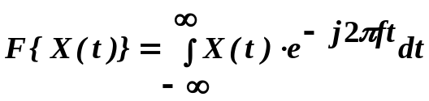 (1.5)
составляющих с частотами, лежащими за пределами полосы f ∈ (-F_{m} , F_{m}), полностью определяется последовательностью своих отсчетов в дискретные моменты времени X( t_{i} ), следующих с шагом Δt < 1/F_{m} .
Доказательство сформулированной теоремы основывается на однозначном соответствии между сигналами и соответствующими им спектрами. Иными словами, если сигналы одинаковы, то и соответствующие им спектры также одинаковы. И, наоборот, если спектры двух сигналов одинаковы, то и соответствующие сигналы также одинаковы.
Приведем простейшее доказательство теоремы Котельникова, для чего сначала покажем, каким образом спектр дискретной последовательности отсчетов { Х(t_{i}) } связан со спектром непрерывной функции Х(t).
Последовательность отсчетов непрерывной функции Х(t) можно представить в виде произведения Х(t) на периодическую последовательность δ-импульсов (решетчатую функцию) с периодом t :
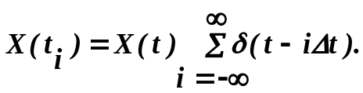 (1.6)
Тогда спектр (преобразование Фурье) дискретизованной функции Х( t_{i} ) можно записать в следующем виде:
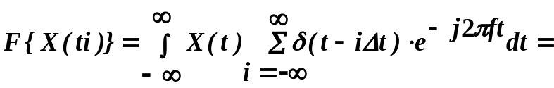
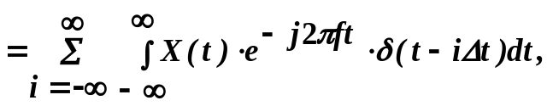 (1.7)
или, с учетом "фильтрующего" свойства δ-функции, выражение ( 1.7) приобретет свою окончательную форму:
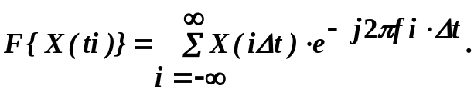 (1.8)
Нетрудно заметить, что спектр периодически дискрeтизованной функции Х(it) также становится периодическим, с периодом 1/t.
Действительно,
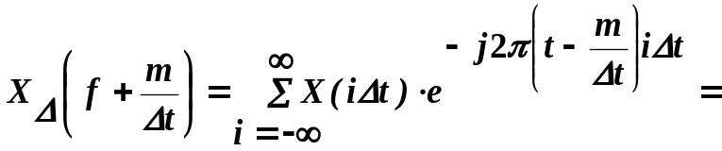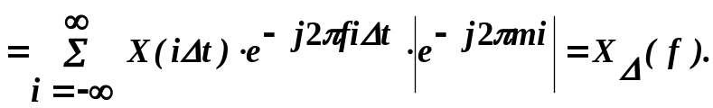 (1.9)
Такой же результат, но несколько иным способом можно получить, если вспомнить, что произведению функций во временной области соответствует свертка их спектров, и тогда
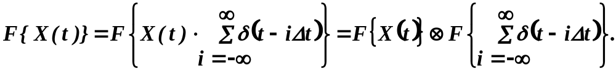 (1.10)
Спектр "решетчатой функции" также имеет вид периодической последовательности δ-импульсов, но уже по частоте и с периодом f = 1/t, то есть
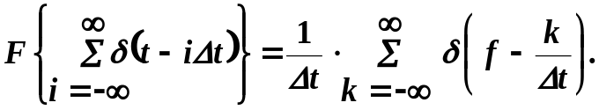 (1.11)
Произведя свертку и с учетом "фильтрующего свойства" δ-функции получим
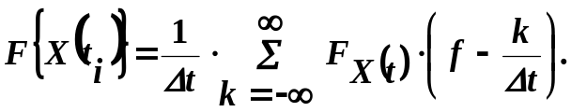 (1.12)
Таким образом, спектр дискрeтизованной функции Х(i Δt) получается путем периодического, с периодом 1/t, повторения спектра исходной функции Х(t).
Из последнего выражения видно также, что для k = 0
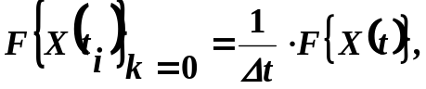 (1.13)
иными словами, составляющая спектра дискрeтизованной функции для k = = 0 с точностью до постоянного множителя 1/t совпадает со спектром исходной непрерывной функции Х(t). Следовательно, если каким-либо образом можно выделить из полного (периодического) спектра последовательности Х(t_{i}) лишь составляющую с k = 0, то тем самым по дискретной последовательности Х(t_{i}) восстановится непрерывная функция Х(t).
Из выражения (1.13) следует, что устройством, позволяющим выделить из спектра дискретизованного сигнала Х(t_{i}) составляющую, полностью совпадающую со спектром исходного сигнала Х(t), является идеальный фильтр нижних частот ( ФНЧ ) с частотной характеристикой вида
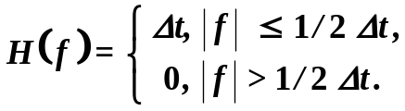 (1.14)
При этом спектры, соответствующие различным значениям k, могут быть разделены только при условии их неперекрываемости. Неперекрываемость же спектров обеспечивается при выполнении условия
F_{m} ≥ 1/ Δt - F_{m} или Δt ≤ 1/ 2F_{m} , (1.15)
откуда и вытекает значение интервала дискретизации Δt , обеспечивающего восстановление исходного сигнала Х(t) по последовательности его отсчетов.
Импульсная переходная характеристика фильтра, восстанавливающего непрерывный сигнал по дискретной последовательности его отсчетов, может быть получена как преобразование Фурье от частотной характеристики (1.14) и имеет вид
h(τ) = F⁻¹ {H(f)} = sinc (2πF_{m}τ). (1.16)
Пропуская дискретную последовательность Х(t_{i}) через фильтр с импульсной характеристикой h(τ), получим исходный непрерывный сигнал:
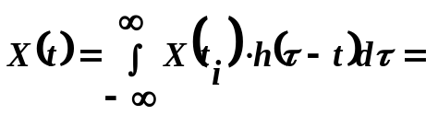
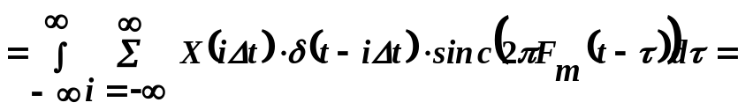 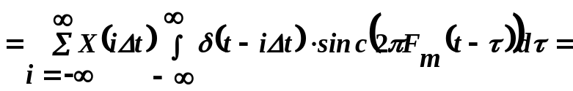
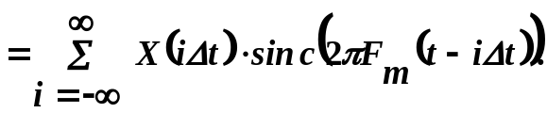 (1.17)
Процесс дискретизации непрерывной функции X(t) и ее восстановления по дискретной последовательности отсчетов X(t_{i}) иллюстрируется рис. 1.4:
1/Δt
2/Δt
t
t
f
f
F_{m}
-F_{m}
X(t)
t
f
δ(t-iΔt)
X(t_{i})
-1/Δt
1/Δt+ F_{m}
1/Δt- F_{m}
F {X(t)}
F_{m}
-F_{m}

Рис. 1.4

Таким образом, по дискретной последовательности отсчетов функции Х(i Δt) всегда можно восстановить исходную непрерывную функцию Х(t), если отсчеты брались с интервалом Δt ≤ 1/2F_{m}. Это говорит о том, что не существует принципиальных различий между непрерывными и дискретными сигналами. Любой непрерывный сигнал с ограниченным спектром (а все реальные сигналы имеют ограниченный спектр) может быть преобразован в дискретную последовательность, а затем с абсолютной точностью восстановлен по последовательности своих дискретных значений. Последнее позволяет также рассматривать источники непрерывных сообщений как источники дискретных последовательностей, переходить, где это необходимо и удобно, к анализу дискретных сообщений, осуществлять передачу непрерывных сообщений в дискретной форме и так далее.

1.3.1. Практические вопросы дискретизации реальных сигналов

Сообщения, передаваемые по каналам связи (речь, музыка, телевизионный сигнал, телеметрические данные и т.д.), на практике являются функциями с ограниченным спектром. Например, верхняя частота спектра F_{m} примерно равна: для речи - 3,5 кГц, для музыки - 10 - 12 кГц (удовлетворительное воспроизведение), для телевизионных сигналов - 6 МГц.
Некоторая некорректность состоит в том, что теорема отсчетов доказана для функций Х(t), заданных на неограниченном интервале t  (-, ). Соответственно отсчеты { Х(i Δt), i = 0, 1, 2,..} представляют собой бесконечную последовательность. Однако в реальных условиях сообщения Х(t) имеют начало и конец, а следовательно, конечную длительность T<  . Условия финитности спектра и конечной длительности сообщения, строго говоря, несовместимы. Спектр функции с конечной длительностью теоретически имеет значения, отличные от нуля, при любых значениях частоты F∈(-, ). Тогда при любом выборе шага дискретизации Δt соседние боковые полосы спектра (см. рис.1.4) перекрываются, и на выходе идеального фильтра нижних частот с частотой среза F = 1/2Δt будет восстановлен сигнал Х*(t), не полностью совпадающий с исходным сигналом Х(t). Во-первых, отсекаются частотные составляющие спектра с |f| >F . Во-вторых, в полосу пропускания фильтра попадают "хвосты" периодического продолжения спектра.
Вместе с тем всегда можно задать шаг дискретизации Δt (или верхнюю частоту спектра F_{m} =1/2Δt) так, чтобы энергия Э, сосредоточенная в отсекаемых "хвостах" спектра (на частотах f >1/2Δt), была пренебрежимо мала по сравнению с энергией всего сигнала Э_{x}. Ошибка восстановления сигнала Х*(t) на выходе фильтра зависит от отношения Э /Э_{x} и может быть выбором Δt (или F=1/2Δt) сделана меньше любой заданной величины. Совершенно очевидно, что если искажения сообщений, обусловленные временной дискретизацией, будут значительно меньше искажений, вызванных помехами в канале связи и допустимых техническими условиями для данной системы передачи информации, то такие искажения существенного значения не имеют и могут не учитываться.
Таким образом, приближенно можно принять, что реальные сообщения имеют конечную длительность T и одновременно их спектры ограничены по частоте величиной F_{m} . При этом бесконечный ряд Котельникова (1.17) преобразуется в конечный с числом ненулевых отсчетов n, примерно равным отношению длительности сообщения к интервалу дискретности:
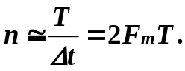 (1.18)
Основные формулы теоремы отсчетов для сигналов, отличных от нуля на конечном интервале t (0, T), принимают вид:
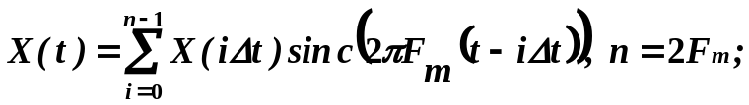 (1.19)
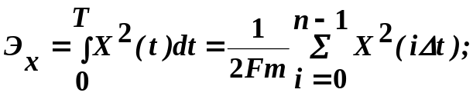 (1.20)
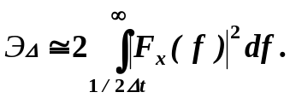 (1.21)
Наконец, когда сигнал {X(t), t(0, T)} задан конечным числом отсчетов X(0), X(t),.., x(kt), в формулах (1.17) - (1.19) в отличие от соответствующих точных формул следовало бы писать знак приближенного равенства (). Однако обычно этого не делают.
Еще одним приближением, которое не может быть выполнено в действительности, является предположение об "идеальности" амплитудно-частотной характеристики восстанавливающего фильтра H(f). Дело в том, что фильтр с идеально прямоугольной АЧХ имеет ИПХ бесконечной длительности и не может быть реализован на практике. Фильтры же с конечной ИПХ имеют теоретически бесконечную полосу. Нетрудно показать, что влияние конечной длительности ИПХ восстанавливающего фильтра на сигнал Х*(t) имеет тот же характер, что и ограниченность интервала наблюдения функции Х(t).
Следовательно, для фильтра НЧ с заданной АЧХ всегда можно выбрать шаг дискретизации Δt таким, чтобы энергия Э, просачивающаяся через "хвосты" его амплитудно-частотной характеристики (на частотах f >1/2Δt), была пренебрежимо мала по сравнению с энергией всего сигнала Э_{x}. В связи с этим на практике шаг дискретизации реальных сообщений Х(t) делают несколько меньшим, а частоту дискретизации, соответственно, – несколько большей (по крайней мере, на 30 - 50 %), нежели предписывает теорема Котельникова.

1.4. Дискретизация двумерных сигналов (изображений)
Все большую часть передаваемых с использованием РТС ПИ сообщений, особенно в последнее время, составляют сигналы, являющиеся функциями не только времени - λ(t) (речь, музыка и т.п.), но и ряда других переменных, например, λ(x,y), λ(x,y,t) ( статические и динамические изображения, карты физических полей и т.п.). В связи с этим естественным является вопрос: можно ли так, как это делается для временных сигналов (или других функций одной переменной), производить дискретизацию многомерных сигналов (функций нескольких переменных)?
Ответ на этот вопрос дает теорема дискретизации для двумерных (или в общем случае - для многомерных) сигналов, которая утверждает: функция двух переменных λ(x,y), двумерное преобразование Фурье которой
(1.22)
равно нулю при f_{x} ≥ f_{x} max и f_{y} ≥ f_{y} max, однозначно определяется своими значениями в равноотстоящих точках плоскости переменных x и y, если интервал дискретизации удовлетворяет условию Δx ≤ 1/2f_{x} max , Δy ≤ 1/2f_{y} . Процедура дискретизации двумерной функции иллюстрируется примером, приведенным на рис. 1.5 - 1.7.

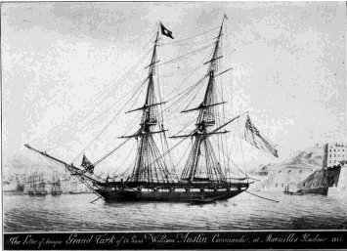
Рис. 1.5
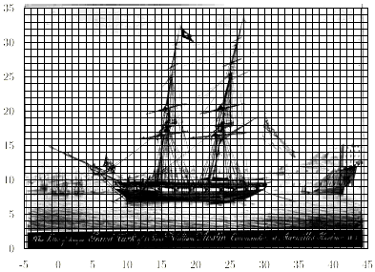
Рис. 1.6
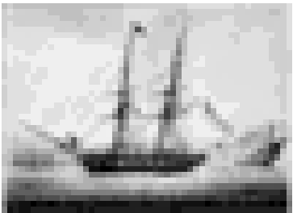
Рис. 1.7
Доказательство двумерной теоремы дискретизации основано, так же как и для одномерного случая, на однозначном соответствии между сигналами и их спектрами: одинаковым изображениям (двумерным функциям) соответствуют одинаковые спектры, и наоборот, если спектры двух функций одинаковы, то и сами эти функции равны друг другу.
Преобразование Фурье (спектр) дискретизованной двумерной функции FF{λ(iΔx,jΔy)} получается периодическим продолжением спектра исходной непрерывной функции λ (x,y) в точки частотной плоскости (kΔ f_{x} ,lΔ f_{y}) (рис. 1.8), где f_{x} и f_{y} - так называемые "пространственные частоты", являющиеся аналогами обычной "временной" частоты и отражающие скорость изменения двумерной функции λ (x,y) по соответствующим координатам (крупные фрагменты изображения - низкие частоты, мелкие детали - высокие частоты).
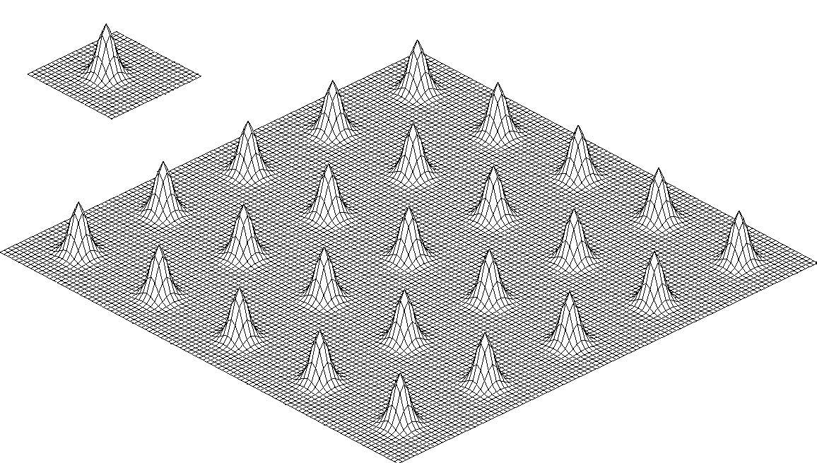
f_{x}
f_{y}
f_{y}
f_{x}
1/Δx
1/Δy

Рис. 1.8
Аналитически это можно записать следующим образом:
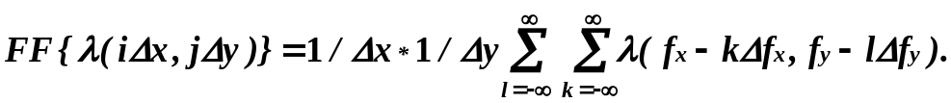 (1.23)
Из рис.1.8 видно, что если соблюдается условие неперекрываемости периодических продолжений спектра FF{λ(iΔx,jΔy)}, а это справедливо при Δx ≤ 1/2f_{x} max , Δy ≤ 1/2f_{y} max , то с помощью идеального двумерного ФНЧ с частотной характеристикой вида
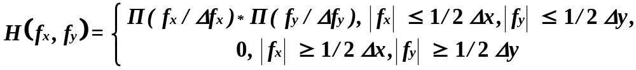 (1.24)
из спектра дискретизованной функции FF{λ(iΔx,jΔy)} можно абсолютно точно выделить спектр исходной непрерывной функции FF{λ(x,y)} и, следовательно, восстановить саму функцию.
Таким образом, видно, что не существует принципиальных отличий в дискретизации между одномерными и двумерными (многомерными) функциями. Результатом дискретизации в обоих случаях является совокупность отсчетов функции, различия могут быть лишь в величине шага дискретизации, числе отсчетов и порядке их следования.

1.5. Квантование сообщений. Ошибки квантования
Итак, показано, что передачу практически любых сообщений λ(t) ({λ(x,y)}) можно свести к передаче их отсчетов, или чисел λ_{i} = λ(i Δt), следующих друг за другом с интервалом дискретности Δt ≤ 1/2F_{m} ( Δx ≤ 1/2f_{x} , Δy ≤ 1/2f_{y} ). Тем самым непрерывное (бесконечное) множество возможных значений сообщения λ(t) заменяется конечным числом его дискретных значений {λ(i Δt)}. Однако сами эти числа имеют непрерывную шкалу уровней (значений), то есть принадлежат опять же континуальному множеству. Для абсолютно точного представления таких чисел, к примеру, в десятичной (или двоичной) форме, необходимо теоретически бесконечное число разрядов. Вместе с тем на практике нет необходимости в абсолютно точном представлении значений λ_{i} , как и любых чисел вообще.
Во-первых, сами источники сообщений обладают ограниченным динамическим диапазоном и вырабатывают исходные сообщения с определенным уровнем искажений и ошибок. Этот уровень может быть большим или меньшим, но абсолютной точности воспроизведения достичь невозможно.
Во-вторых, передача сообщений по каналам связи всегда производится в присутствии различного рода помех. Поэтому принятое (воспроизведенное) сообщение (оценка сообщения *(t) или Λ*) всегда в определенной степени отличается от переданного, то есть на практике невозможна абсолютно точная передача сообщений при наличии помех в канале связи.
Наконец, сообщения передаются для их восприятия и использования получателем. Получатели же информации - органы чувств человека, исполнительные механизмы и т.д. - также обладают конечной разрешающей способностью, то есть не замечают незначительной разницы между абсолютно точным и приближенным значениями воспроизводимого сообщения. Порог чувствительности к искажениям также может быть различным, но он всегда есть.
С учетом этих замечаний процедуру дискретизации сообщений можно продолжить, а именно подвергнуть отсчеты λ_{i} квантованию.
Процесс квантования состоит в замене непрерывного множества значений отсчетов _{i}  ( _{min} , _{max} ) дискретным множеством { ₍₁₎,...,_{(m)} } из алфавита A{ λ_{i} }. Тем самым точные значения чисел _{i} заменяются их приблизительными (округленными до ближайшего разрешенного уровня) значениями. Интервал между соседними разрешенными уровнями _{i} , или уровнями квантования,  = _{(i+1)} - _{(i)} называется шагом квантования.
Различают равномерное и неравномерное квантование. В большинстве случаев применяется и далее подробно рассматривается равномерное квантование (рис. 1.9), при котором шаг квантования постоянный:  = λ_{i} - λ_{i-1} = = const; однако иногда определенное преимущество дает неравномерное квантование, при котором шаг квантования _{i} разный для различных λ_{i} (рис. 1.10).
Δ(λ)
ξ(t)
ξ(t)
λ^{q}
λ^{q}
λ
λ
t
t
t
t
Δ(λ)
Δ
Δ
+1
+2
+N/2
-1
-2
-N/2

Рис. 1.9 Рис. 1.10
Квантование приводит к искажению сообщений. Если квантованное сообщение, полученное в результате квантования отсчета _{i} = (iΔt), обозна-
чить как λ_{iq} ,то
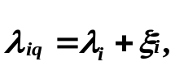 (1.25)
где _{i} - разность между квантованным сообщением (ближайшим разрешенным уровнем) λ_{iq} и истинным значением элементарного сообщения _{i}, называемая ошибкой квантования, или шумом квантования. Шум квантования оказывает на процесс передачи информации по существу такое же влияние, как и помехи в канале связи. Помехи, так же как и квантование, приводят к тому, что оценки λ*_{i}, получаемые на приемной стороне системы связи, отличаются на некоторую величину от истинного значения _{i}.
Поскольку квантование сообщений приводит к появлению ошибок и потере некоторой части информации, можно определить цену таких потерь d(  , λ_{q} ) и среднюю величину ошибки, обусловленной квантованием:
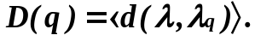 (1.26)
Чаще всего в качестве функции потерь (цены потерь) используется квадратичная функция вида
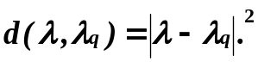 (1.27)
В этом случае мерой ошибок квантования служит дисперсия этих ошибок. Для равномерного N-уровневого квантования с шагом  дисперсия ошибок квантования определяется следующим образом:
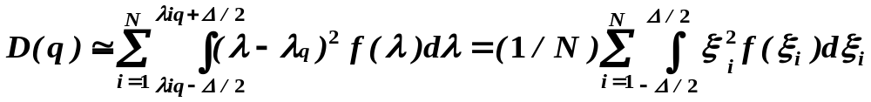. (1.28)
Абсолютное значение ошибки квантования не превосходит половины шага квантования /2, и тогда при достаточно большом числе уровней квантования N и малой величине  плотность распределения вероятностей ошибок квантования f(_{i} ) можно считать равномерной на интервале +/2 … - /2:
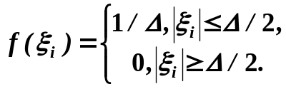 (1.29)
В результате величина ошибки квантования D(q) = σ_{q}² определится соотношением
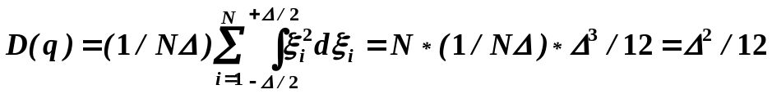 (1.30)
и соответствующим выбором шага квантования  может быть сделана сколь угодно малой или сведена к любой наперед заданной величине.
Относительно требуемой точности передачи отсчетов сообщений можно высказать те же соображения, что и для ошибок временной дискретизации: шумы квантования или искажения, обусловленные квантованием, не имеют существенного значения, если эти искажения меньше ошибок, обусловленных помехами и допустимых техническими условиями.
Так, например, при передаче речи и музыки искажения практически не заметны, если все отсчеты случайным образом изменить на 0,1…1%, при передаче изображений - на 1% и т.д. Даже профессиональный эксперт не может заметить искажений в музыкальном произведении, если квантование производится с точностью лучше 0,001% (число уровней квантования N > 100000, точность представления отсчетов - 16…17 двоичных разрядов). Число уровней квантования сообщений в телеметрических системах зависит от требуемой точности воспроизведения информации, а также от точности датчиков, осуществляющих сбор этой информации. При этом превышение при квантовании достижимой датчиками или требуемой точности нецелесообразно из-за увеличения сложности аппаратуры и затрат на передачу. Более того, при передаче по каналу связи с помехами могут возникать ситуации, когда качество воспроизведения оценки сообщения λ*_{i} при более грубом его квантовании на передающей стороне оказывается значительно лучшим, чем для точного квантования. На этом достаточно неочевидном, но вытекающем из общей теории передачи информации явлении в дальнейшем более подробно остановимся.
Таким образом, показано, что передачу практически любых сообщений λ(t) ({λ(x,y)}) с любой наперед заданной точностью можно свести к передаче целых чисел λ_{iq} = λ_{q}(i Δt), следующих друг за другом с интервалом дискретности Δt ≤ 1/2F_{m} ( Δx ≤ 1/2f_{x} max , Δy ≤ 1/2f_{y} max ). Тем самым непрерывное (бесконечное) множество возможных значений сообщения λ(t) ({λ(x,y)}) заменяется конечным множеством целых чисел из алфавита A{ λ_{i q} }, (i =1,2…N ). Иными словами, теперь можно работать с сигналами, как с числами, а это позволяет применять для их обработки и анализа цифровые алгоритмы любой степени сложности, практически нереализуемые в аналоговой форме, использовать в системах передачи информации цифровые методы и современные цифровые интегральные технологии и т.д.
Итак, мы выяснили, что в радиотехнических системах носителями или переносчиками информации являются электрические сигналы, формируемые источниками этой информации. Даже в тех случаях, когда первичная информация носит неэлектрическую природу (речь, музыка, изображения, тексты, пакеты данных и т.д.), она в конечном итоге преобразуется в электрические сигналы и далее сохраняется или передается по каналам связи. Эти сигналы обычно носят непрерывный характер, то есть определены для любого момента времени или в бесконечном числе точек своего существования. Гораздо удобнее иметь дело с данными, имеющими конечный размер, – например, с массивами чисел конечного размера и ограниченной разрядности. Рассмотренная выше теорема дискретизации дает такую возможность.

1.6. Количество информации, энтропия источника сообщений

Для сравнения между собой различных источников сообщений необходимо ввести некоторую количественную меру, которая дала бы возможность объективно оценить информацию, содержащуюся в сообщении. Такая мера впервые была введена K. Шенноном в 1948 г., а затем более строго определена А.Я. Хинчиным. Рассмотрим основы информационного подхода Шеннона.
Всякая информация получается потребителем после приема сообщения, то есть в результате опыта. Сообщение, получаемое на приемной стороне, несет полезную информацию лишь в том случае, если имеется неопределенность относительно состояния источника. Если опыт может закончиться только одним исходом и наблюдатель заранее знает исход опыта, то по его результату он не получает никакой информации. Например, если сообщат, что солнце всходит на востоке, то никакой информации это сообщение не принесет, поскольку все знают, что это верно. В таком событии, как ежедневный восход солнца на востоке, нет ничего неопределенного, вероятность этого события равна единице и количество информации, приносимое сообщением о таком событии, равно нулю. Информация появится лишь тогда, когда источник будет иметь по крайней мере более одного возможного состояния.
Рассмотрим источник, выдающий последовательность независимых дискретных сообщений {λ_{i}}, каждое из которых случайным образом выбирают из алфавита сообщения A (λ_{i} ) = λ₁, λ₂, λ₃, ... λ_{K}, где K - размер алфавита источника. Такой источник будем называть источником без памяти с конечным дискретным алфавитом. Сообщения, вырабатываемые таким источником, называются простыми сообщениями.
В каждом элементарном сообщении λ_{i} для его получателя содержится некоторая информация. Определим количественную меру этой информации и выясним, от чего она зависит.
До того, как связь состоялась, у получателя всегда имеется большая или меньшая неопределенность относительно того, какое сообщение λ_{i} из числа возможных будет передано.
Совершенно очевидно, что степень этой неопределенности, или неожиданности передачи λ_{i} , зависит от вероятности передачи того или иного сообщения. Например, если вероятность передачи какого-либо сообщения λ_{i} очень высока, то еще до передачи мы почти наверняка знаем, какое сообщение будет передано, и его прием не принесет нам почти никакой новой информации.
Таким образом, очевидно, что количество информации, содержащейся в элементарном сообщении λ_{i} , является некоторой функцией от вероятности передачи этого сообщения Р(λ_{i}):
J (λ_{i}) = ϕ {P (λ_{i})}. (1.31)
Определим вид этой функции ϕ . Для этого потребуем, чтобы мера количества информации J(λ_{i}) удовлетворяла двум интуитивным свойствам:
1. Если выбор сообщения λ_{i} заранее предопределен (Р(λ_{i}) = 1 -неопределенности нет), то количество информации в этом сообщении равно нулю: J (λ_{i}) = ϕ {1} = 0.
2. Если источник последовательно выбирает сообщения λ_{i} и λ_{j} и вероятность такого выбора Р(λ_{i} , λ_{j} ) есть совместная вероятность событий λ_{i} и λ_{j} , то количество информации в этих двух элементарных сообщениях будет равно сумме количеств информации в каждом из них.
Вероятность совместного выпадения событий λ_{i} и λ_{j} Р(λ_{i} , λ_{j} ), как известно, определяется по формуле полной вероятности
Р (λ_{i} , λ_{j} ) = Р(λ_{i} )⋅ Р(λ_{j} /λ_{i} ) = P ⋅ Q. (1.32)
Тогда, в соответствии с требованием (2), должно выполняться условие
ϕ { P⋅ Q } = ϕ (P) + ϕ (Q). (1.33)
Нетрудно догадаться, что функцией, удовлетворяющей этим двум предъявляемым к ней условиям, является функция вида
J (λ_{i}) = a log P(λ_{i}), (1.34)
при этом как коэффициент a, так и основание логарифма могут быть выбраны произвольно. Однако для удобства (чтобы количественная мера информации была положительной) принимают a = - 1. Основание логарифма обычно выбирают равным двум, и тогда
J (λ_{i}) = - log₂ P(λ_{i}). (1.35)
Определенная таким образом единица измерения информации называется двоичной единицей, или битом информации. Например, если какое-либо из элементарных сообщений λ_{i} может быть выбрано из алфавита и передано с вероятностью P(λ_{i}) = 1/8, то говорят, что в нем содержится log₂ (1/8) = 3 бита информации.
Иногда в качестве основания логарифма выбирают e, тогда информация измеряется в натуральных единицах, или натах.
Количество информации, содержащееся в одном элементарном сообщении λ_{i}, еще никак не характеризует источник. Одни элементарные сообщения могут нести много информации, но передаваться очень редко, другие - передаваться чаще, но нести меньше информации. Поэтому источник может быть охарактеризован средним количеством информации, приходящимся на одно элементарное сообщение, носящим название “энтропия источника” и определяемым следующим образом:
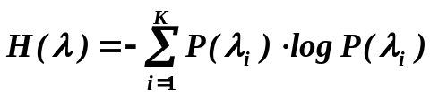, i = 1, K. (1.36)
Энтропия, как количественная мера информативности источника, обладает следующими свойствами:
1. Энтропия есть величина вещественная, ограниченная и неотрицательная. Эти ее свойства вытекают из вида выражения для Н(λ), а также с учетом того, что 0 < P(λ_{i}) < 1.
2. Энтропия детерминированных сообщений равна нулю, то есть Н(λ) = 0, если хотя бы одно из сообщений имеет вероятность, равную единице.
3. Энтропия максимальна, если сообщения λ_{i} равновероятны, то есть
P(λ₁) = P(λ₂) = ....... P(λ_{k}) = 1/K , и тогда
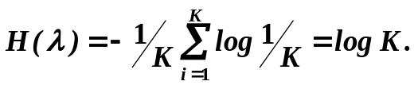 (1.37)
Как видно из последнего выражения, в случае равновероятных сообщений энтропия растет с увеличением объема алфавита источника (ростом числа сообщений). При неравновероятных элементарных сообщениях λ_{i} энтропия, соответственно, уменьшается.
4. Энтропия двоичного источника (K = 2) может изменяться от нуля до единицы. Действительно, энтропия системы из двух сообщений λ₁ и λ₂
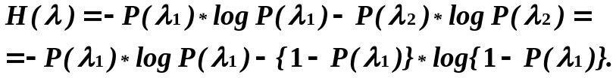 (1.38)
Из последнего выражения видно, что энтропия равна нулю при P(λ₁) = 0; P(λ₂)=1, или P(λ₁) = 1; P(λ₂) = 0; при этом максимум энтропии будет иметь место, когда P(λ₁)=P(λ₂)=1/2 и ее максимальное значение будет равно 1 бит.

1.6.1. Энтропия сложных сообщений, избыточность источника
Рассмотренные выше характеристики источника - количество информации и энтропия - относились к одному источнику, вырабатывающему поток независимых или простых сообщений, или к источнику без памяти.
Однако в реальных условиях независимость элементарных сообщений, вырабатываемых источником, - явление довольно редкое. Чаще бывает как раз обратное - сильная детерминированная или статистическая связь между элементами сообщения одного или нескольких источников.
Например, при передаче текста вероятности появления отдельных букв зависят от того, какие буквы им предшествовали. Для русского текста, например, если передана буква "П", вероятность того, что следующей будет "А", гораздо выше, чем "Н", после буквы "Ъ" никогда не встречается "H" и т.д. Подобная же картина наблюдается при передаче изображений - соседние элементы изображения имеют обычно почти одинаковые яркость и цвет.
При передаче и хранении данных часто также имеют дело с несколькими источниками, формирующими статистически связанные друг с другом сообщения. Сообщения, вырабатываемые такими источниками, называются сложными сообщениями, а сами источники - источниками с памятью.
Очевидно, что при определении энтропии и количества информации в сообщениях, элементы которых статистически связаны, нельзя ограничиваться только безусловными вероятностями - необходимо обязательно учитывать также условные вероятности появления отдельных сообщений.
Определим энтропию сложного сообщения, вырабатываемого двумя зависимыми источниками (подобным же образом определяется энтропия сложного сообщения, вырабатываемого одним источником с памятью).
Пусть сообщения первого источника принимают значения x₁, x₂, x₃,....x_{k} с вероятностями, соответственно, P(x₁ ), P(x₂ ),..... P(x_{k} ), сообщения второго - y₁, y₂,.....y_{m} с вероятностями P(y₁ ), P(y₂ ),..... P(y_{m} ).
Совместную энтропию двух источников X и Y можно определить следующим образом:
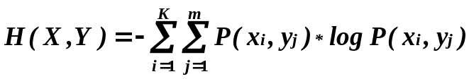, (1.39)
где P(x_{i},y_{j} ) - вероятность совместного появления сообщений x_{i} и y_{j} . Поскольку совместная вероятность P(x_{i},y_{j} ) по формуле Байеса определяется как
, (1.40)
то выражение для совместной энтропии можно записать в следующем виде:
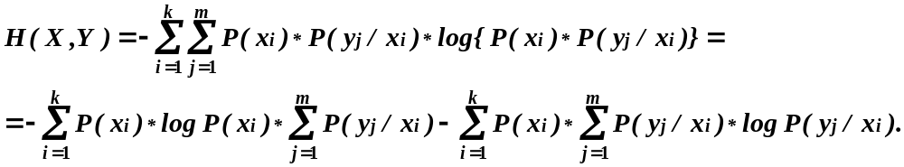 (1.41)

Так как передаче сообщения x_{i} обязательно соответствует передача одного из сообщений (любого) из ансамбля Y , то
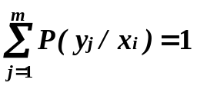 (1.42)
и совместная энтропия H(X,Y) определится как
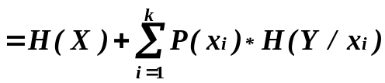, (1.43)
где H ( Y/x_{i} ) - так называемая частная условная энтропия, отражающая энтропию сообщения Y при условии, что имело место сообщение x_{i}. Второе слагаемое в последнем выражении представляет собой усреднение H ( Y/x_{i} ) по всем сообщениям x_{i} и называется средней условной энтропией источника Y при условии передачи сообщения X. И окончательно:

H (X,Y ) = H (X) + H (Y/X) . (1.44)
Таким образом, совместная энтропия двух сообщений равна сумме безусловной энтропии одного из них и условной энтропии второго.
Можно отметить следующие основные свойства энтропии сложных сообщений:
1. При статистически независимых сообщениях X и Y совместная энтропия равна сумме энтропий каждого из источников:
H (X,Y) = H (X) + H (Y) , (1.45)
так как H (Y/X) = H (Y).
2. При полной статистической зависимости сообщений X и Y совместная энтропия равна безусловной энтропии одного из сообщений. Второе сообщение при этом информации не добавляет. Действительно, при полной статистической зависимости сообщений условные вероятности P(y_{j}/x_{i}) и P(x_{i}/y j) равны или нулю, или 1, тогда
P(x_{i} /y_{j} )*log P(x_{i} /y_{j} ) = P(y_{j} /x_{i} )*log P(y_{j} /x_{i} ) = 0 (1.46)
и, следовательно, H (X,Y) = H (X) = H (Y).
3. Условная энтропия изменяется в пределах
0 < H (Y /X ) < H (Y). (1.47)
4. Для совместной энтропии двух источников всегда справедливо соотношение
H (X,Y ) ≤ H (X) + H (Y), (1.48)
при этом условие равенства выполняется только для независимых источников сообщений.
Следовательно, при наличии связи между элементарными сообщениями энтропия источника снижается, причем в тем большей степени, чем сильнее связь между элементами сообщения.
Таким образом, можно сделать следующие выводы относительно степени информативности источников сообщений:
1. Энтропия источника и количество информации тем больше, чем больше размер алфавита источника.
2. Энтропия источника зависит от статистических свойств сообщений. Энтропия максимальна, если сообщения источника равновероятны и статистически независимы.
3. Энтропия источника, вырабатывающего неравновероятные сообщения, всегда меньше максимально достижимой.
4. При наличии статистических связей между элементарными сообщениями (памяти источника) его энтропия уменьшается.
В качестве примера рассмотрим источник с алфавитом, состоящим из букв русского языка а ,б, в,.....,ю, я. Будем считать для простоты, что размер алфавита источника К = 2⁵ = 32.
Если бы все буквы русского алфавита имели одинаковую вероятность и были статистически независимы, то средняя энтропия, приходящаяся на один символ, составила бы
H ( λ )_{max} = log₂ 32 = 5 бит/букву.
Если теперь учесть лишь различную вероятность букв в тексте (а нетрудно проверить, что так оно и есть), расчетная энтропия составит
H ( λ ) = 4,39 бит/букву.
С учетом корреляции (статистической связи) между двумя и тремя соседними буквами (после буквы “П” чаще встречается “A” и почти никогда – “Ю” и “Ц”) энтропия уменьшится, соответственно, до
H ( λ ) = 3,52 бит/букву и H ( λ ) = 3,05 бит/букву.
Наконец, если учесть корреляцию между восемью и более символами, энтропия уменьшится до
H ( λ ) = 2,0 бит/букву
и далее остается без изменений.
В связи с тем, что реальные источники с одним и тем же размером алфавита могут иметь совершенно различную энтропию (а это не только тексты, но и речь, музыка, изображения и т.д.), вводят такую характеристику источника, как избыточность
ρ_{и} = 1 - H ( λ ) / H ( λ )_{max} = 1 - H ( λ )/log K , (1.49)
где H (λ ) - энтропия реального источника, log K - максимально достижимая энтропия для источника с объемом алфавита в К символов.
Тогда, к примеру, избыточность литературного русского текста составит
ρ_{и} = 1 - ( 2 бита/букву )/( 5 бит/букву ) = 0,6 .
Другими словами, при передаче текста по каналу связи каждые шесть букв из десяти передаваемых не несут никакой информации и могут безо всяких потерь просто не передаваться.
Такой же, если не более высокой ( ρ_{и}= 0,9...0,95) избыточностью обладают и другие источники информации - речь, и особенно музыка, телевизионные изображения и т.д.
Возникает законный вопрос: нужно ли занимать носитель информации или канал связи передачей символов, практически не несущих информации, или же возможно такое преобразование исходного сообщения, при котором информация "втискивалась" бы в минимально необходимое для этого число символов?
Оказывается, не только можно, но и необходимо. Сегодня многие из существующих радиотехнических систем передачи информации и связи просто не смогли бы работать, если бы в них не производилось такого рода кодирование. Не было бы цифровой сотовой связи стандартов GSM и CDMA. Не работали бы системы цифрового спутникового телевидения, очень неэффективной была бы работа Internet, а уж о том, чтобы посмотреть видеофильм или послушать хорошую музыку с лазерного диска, не могло быть и речи. Все это обеспечивается эффективным или экономным кодированием информации в данных системах.
Изучению этого раздела современной радиотехники – основ теории и техники экономного, или безызбыточного, кодирования - и посвящена следующая часть нашего курса.

2. Основы экономного кодирования
Сообщения, передаваемые с использованием РТС ПИ (речь, музыка, телевизионные изображения и т.д.) в большинстве своем предназначены для непосредственного восприятия органами чувств человека и обычно плохо приспособлены для их эффективной передачи по каналам связи. Поэтому они в процессе передачи, как правило, подвергаются кодированию.
Что такое кодирование и зачем оно используется?
Под кодированием в общем случае понимают преобразование алфавита сообщения A{ λ_{i} }, ( i = 1,2…K ) в алфавит некоторым образом выбранных кодовых символов ℜ{ x_{j} }, ( j = 1,2…N ). Обычно (но не обязательно) размер алфавита кодовых символов dim ℜ{ x_{j} } меньше или намного меньше размера алфавита источника dimA{ λ_{i} }.
Кодирование сообщений может преследовать различные цели. Например, это кодирование с целью засекречивания передаваемой информации. При этом элементарным сообщениям λ_{i} из алфавита A{ λ_{i} } ставятся в соответствие последовательности, к примеру, цифр или букв из специальных кодовых таблиц, известных лишь отправителю и получателю информации.
Другим примером кодирования может служить преобразование дискретных сообщений λ_{i} из одних систем счисления в другие (из десятичной в двоичную, восьмеричную и т. п., из непозиционной в позиционную, преобразование буквенного алфавита в цифровой и т. д.).
Кодирование в канале, или помехоустойчивое кодирование информации, может быть использовано для уменьшения количества ошибок, возникающих при передаче по каналу с помехами.
Наконец, кодирование сообщений может производиться с целью сокращения объема информации и повышения скорости ее передачи или сокращения полосы частот, требуемых для передачи. Такое кодирование называют экономным, безызбыточным, или эффективным кодированием, а также сжатием данных. В данном разделе будет идти речь именно о такого рода кодировании. Процедуре кодирования обычно предшествуют (и включаются в нее) дискретизация и квантование непрерывного сообщения λ(t), то есть его преобразование в последовательность элементарных дискретных сообщений { λ_{iq} }.
Прежде чем перейти к вопросу экономного кодирования, кратко поясним суть самой процедуры кодирования.
Любое дискретное сообщение λ_{i} из алфавита источника A{ λ_{i} } объемом в K символов можно закодировать последовательностью соответствующим образом выбранных кодовых символов x_{j} из алфавита ℜ{ x_{j} }.
Например, любое число (а λ_{i} можно считать числом) можно записать в
заданной позиционной системе счисления следующим образом:
λ_{i} = M = x_{n−1}⋅m ^{n-1} + x_{n-2}⋅m ^{n-2} +… + x₀⋅m ⁰, (2.1)
где m - основание системы счисления; x₀ … x_{n-1} - коэффициенты при степенях m; x ⊂ 0, m - 1.
Пусть, к примеру, значение λ_{i} = M = 59 , тогда его код по основанию m = 8, будет иметь вид
M = 59 = 7·8¹ + 3·8⁰ =73₈ .
Код того же числа, но по основанию m = 4 будет выглядеть следующим образом:
M = 59 = 3⋅4² + 2⋅4¹+ 3⋅4⁰ = 323₄ .
Наконец, если основание кода m = 2, то
M = 59 = 1⋅2⁵ + 1⋅2⁴ + 1⋅2³ + 0⋅2² + 1⋅2¹ + 1⋅2⁰ = 111011₂ .
Таким образом, числа 73, 323 и 111011 можно считать, соответственно, восьмеричным, четверичным и двоичным кодами числа M = 59.
В принципе основание кода может быть любым, однако наибольшее распространение получили двоичные коды, или коды с основанием 2, для которых размер алфавита кодовых символов ℜ{ x_{j} } равен двум, x_{j} ⊂ 0,1. Двоичные коды, то есть коды, содержащие только нули и единицы, очень просто формируются и передаются по каналам связи и, главное, являются внутренним языком цифровых ЭВМ, то есть без всяких преобразований могут обрабатываться цифровыми средствами. Поэтому, когда речь идет о кодировании и кодах, чаще всего имеют в виду именно двоичные коды. В дальнейшем будем рассматривать в основном двоичное кодирование.
Самым простым способом представления или задания кодов являются кодовые таблицы, ставящие в соответствие сообщениям λ_{i} соответствующие им коды (табл. 2.1).
Таблица 2.1
Буква λ_{i} | Число λ_{i} | Код  с основанием 10 | Код  с основанием 4 | Код  с основанием 2
А | 0 | 0 | 00 | 000
Б | 1 | 1 | 01 | 001
В | 2 | 2 | 02 | 010
Г | 3 | 3 | 03 | 011
Д | 4 | 4 | 10 | 100
Е | 5 | 5 | 11 | 101
Ж | 6 | 6 | 12 | 110
З | 7 | 7 | 13 | 111
Другим наглядным и удобным способом описания кодов является их представление в виде кодового дерева (рис. 2.1).
Рис. 2.1

Корень Узлы

0 1
Вершина
0 1 0 1

0 1 0 1 0 1 0 1

А Б В Г Д Е Ж З
1 2 3 4 5 6 7 8

Рис. 4.
Для того, чтобы построить кодовое дерево для данного кода, начиная с некоторой точки - корня кодового дерева - проводятся ветви - 0 или 1. На вершинах кодового дерева находятся буквы алфавита источника, причем каждой букве соответствуют своя вершина и свой путь от корня к вершине. К примеру, букве А соответствует код 000, букве В – 010, букве Е – 101 и т.д.
Код, полученный с использованием кодового дерева, изображенного на рис. 2.1, является равномерным трехразрядным кодом.
Равномерные коды очень широко используются в силу своей простоты и удобства процедур кодирования-декодирования: каждой букве – одинаковое число бит; принял заданное число бит – ищи в кодовой таблице соответствующую букву.
Наряду с равномерными кодами могут применяться и неравномерные коды, когда каждая буква из алфавита источника кодируется различным числом символов, к примеру, А - 10, Б – 110, В – 1110 и т.д.
Кодовое дерево для неравномерного кодирования может выглядеть, например, так, как показано на рис. 2.2.
А
З
0
0
0
0
1
1
1
1
Б
В
Г
Д
Е
Ж

Рис. 2.2
При использовании этого кода буква А будет кодироваться, как 1, Б - как 0, В – как 11 и т.д. Однако можно заметить, что, закодировав, к примеру, текст АББА = 1001 , мы не сможем его однозначно декодировать, поскольку такой же код дают фразы: ЖА = 1001, АЕА = 1001 и ГД = 1001. Такие коды, не обеспечивающие однозначного декодирования, называются приводимыми, или непрефиксными, кодами и не могут на практике применяться без специальных разделяющих символов. Примером применения такого типа кодов может служить азбука Морзе, в которой кроме точек и тире есть специальные символы разделения букв и слов. Но это уже не двоичный код.
Однако можно построить неравномерные неприводимые коды, допускающие однозначное декодирование. Для этого необходимо, чтобы всем буквам алфавита соответствовали лишь вершины кодового дерева, например, такого, как показано на рис. 2.3. Здесь ни одна кодовая комбинация не является началом другой, более длинной, поэтому неоднозначности декодирования не будет. Такие неравномерные коды называются префиксными.
1
1
0
0
А
Б
В
1
0
Г
0
Д
1

Рис. 2.3
Прием и декодирование неравномерных кодов - процедура гораздо более сложная, нежели для равномерных. При этом усложняется аппаратура декодирования и синхронизации, поскольку поступление элементов сообщения (букв) становится нерегулярным. Так, к примеру, приняв первый 0, декодер должен посмотреть в кодовую таблицу и выяснить, какой букве соответствует принятая последовательность. Поскольку такой буквы нет, он должен ждать прихода следующего символа. Если следующим символом будет 1, тогда декодирование первой буквы завершится – это будет Б, если же вторым принятым символом снова будет 0, придется ждать третьего символа и т.д.
Зачем же используются неравномерные коды, если они столь неудобны?
Рассмотрим пример кодирования сообщений λ_{i} из алфавита объемом K = 8 с помощью произвольного n-разрядного двоичного кода.
Пусть источник сообщения выдает некоторый текст с алфавитом от А до З и одинаковой вероятностью букв Р(λ_{i} ) = 1/8.
Кодирующее устройство кодирует эти буквы равномерным трехразрядным кодом (см. табл. 2.1).
Определим основные информационные характеристики источника с таким алфавитом:
- энтропия источника 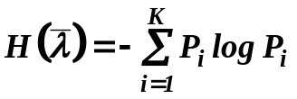, 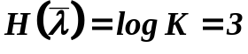;
- избыточность источника 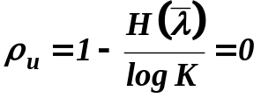;
- среднее число символов в коде 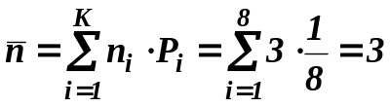;
- избыточность кода 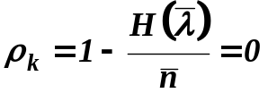.
Таким образом, при кодировании сообщений с равновероятными буквами избыточность выбранного (равномерного) кода оказалась равной нулю.
Пусть теперь вероятности появления в тексте различных букв будут разными (табл. 2.2).
Таблица 2.2
А | Б | В | Г | Д | Е | Ж | З
Ра=0.6 | Рб=0.2 | Рв=0.1 | Рг=0.04 | Рд=0.025 | Ре=0.015 | Рж=0.01 | Рз=0.01
Энтропия источника 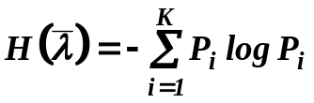 в этом случае, естественно, будет меньшей и составит 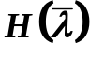 = 1.781.
Среднее число символов на одно сообщение при использовании того же равномерного трехразрядного кода
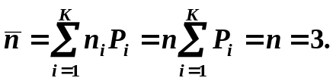
Избыточность кода в этом случае будет
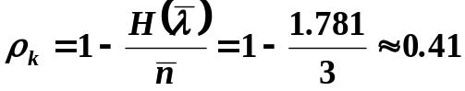,
или довольно значительной величиной (в среднем 4 символа из 10 не несут никакой информации).
В связи с тем, что при кодировании неравновероятных сообщений равномерные коды обладают большой избыточностью, было предложено использовать неравномерные коды, длительность кодовых комбинаций которых была бы согласована с вероятностью выпадения различных букв.
Такое кодирование называется статистическим.
Неравномерный код при статистическом кодировании выбирают так, чтобы более вероятные буквы передавались с помощью более коротких комбинаций кода, менее вероятные - с помощью более длинных. В результате уменьшается средняя длина кодовой группы в сравнении со случаем равномерного кодирования.
Один из способов такого кодирования предложен Хаффменом. Построение кодового дерева неравномерного кода Хаффмена для передачи одного из восьми сообщений λ_{i} с различными вероятностями иллюстрируется табл. 2.3.
Таблица 2.3
Буква | Вероятность  Р_{i} | Кодовое дерево | Код | n_{i} | n_{i} ⋅ P_{i}
А  Б  В  Г  Д  Е  Ж  З | 0.6  0.2  0.1  0.04  0.025  0.015  0.01  0.01 | 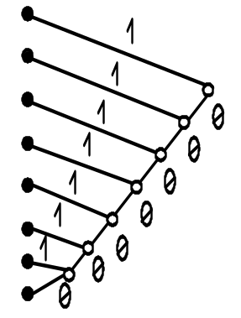 | 1  01  001  0001  00001  000001  0000001  00000001 | 1  2  3  4  5  6  7  8 | 0.6  0.4  0.3  0.16  0.125  0.08  0.07  0.08

Среднее число символов для такого кода составит
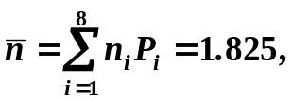
а избыточность кода
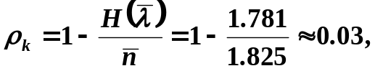
т.е. на порядок меньше, чем при равномерном кодировании.
Другим простейшим способом статистического кодирования является кодирование по методу Шеннона-Фано. Кодирование в соответствии с этим алгоритмом производится так:
- сначала все буквы из алфавита сообщения записывают в порядке убывания их вероятностей;
- затем всю совокупность букв разбивают на две примерно равные по сумме вероятностей группы; одной из них (в группе может быть любое число символов, в том числе – один) присваивают символ “1”, другой - “0”;
- каждую из этих групп снова разбивают (если это возможно) на две части и каждой из частей присваивают “1” и “0” и т.д.
Процедура кодирования по методу Шеннона-Фано иллюстрируется табл. 2.4.
Таблица 2.4
Буква | Р(λ_{i} ) | I | II | III | IV | V | Kод | n_{i} ⋅ P_{i}
А | 0.6 | 1 |  |  |  |  | 1 | 0.6
Б | 0.2 | 0 | 1 | 1 |  |  | 011 | 0.6
В | 0.1 | 0 | 1 | 0 |  |  | 010 | 0.3
Г | 0.04 | 0 | 0 | 1 |  |  | 001 | 0.12
Д | 0.025 | 0 | 0 | 0 | 1 |  | 0001 | 0.1
Е | 0.015 | 0 | 0 | 0 | 0 |  | 00001 | 0.075
Ж | 0.01 |  |  |  |  | 1 | 000001 | 0.06
З | 0.01 |  |  |  |  | 0 | 000000 | 0.06
Для полученного таким образом кода среднее число двоичных символов, приходящихся на одну букву, равно
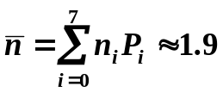,
а избыточность кода составит
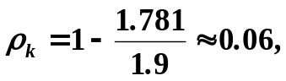
то есть также существенно меньшую величину, нежели для равномерного кода.
Обратим внимание на тот факт, что как для кода Хаффмена, так и для кода Шеннона-Фано среднее количество двоичных символов, приходящееся на символ источника, приближается к энтропии источника, но не равно ей. Данный результат представляет собой следствие теоремы кодирования без шума для источника (первой теоремы Шеннона), которая утверждает:
Любой источник можно закодировать двоичной последовательностью при среднем количестве двоичных символов на символ источника λ_{i}, сколь угодно близком к энтропии, и невозможно добиться средней длины кода, меньшей, чем энтропия H(λ).
Значение этой теоремы для современной радиотехники трудно переоценить – она устанавливает те границы в компактности представления информации, которых можно достичь при правильном ее кодировании.

2.1. Цель сжатия данных и типы систем сжатия
Передача и хранение информации требуют достаточно больших затрат. И чем с большим количеством информации нам приходится иметь дело, тем дороже это стоит. К сожалению, большая часть данных, которые нужно передавать по каналам связи и сохранять, имеет не самое компактное представление. Скорее, эти данные хранятся в форме, обеспечивающей их наиболее простое использование, например: обычные книжные тексты, ASCII коды текстовых редакторов, двоичные коды данных ЭВМ, отдельные отсчеты сигналов в системах сбора данных и т.д. Однако такое наиболее простое в использовании представление данных требует вдвое - втрое, а иногда и в сотни раз больше места для их сохранения и полосу частот для их передачи, чем на самом деле нужно. Поэтому сжатие данных – это одно из наиболее актуальных направлений современной радиотехники.
Таким образом, цель сжатия данных - обеспечить компактное представление данных, вырабатываемых источником, для их более экономного сохранения и передачи по каналам связи.
Учитывая чрезвычайную важность процедуры экономного кодирования данных при их передаче, выделим ее из обобщенной схемы РТС ПИ и подробно рассмотрим в настоящем разделе нашего курса.
Ниже приведена условная структура системы сжатия данных:
Данные источника→Кодер→Сжатые данные→Декодер→Восстановленные данные
В этой схеме вырабатываемые источником данные определим как данные источника, а их компактное представление - как сжатые данные. Система сжатия данных состоит из кодера и декодера источника. Кодер преобразует данные источника в сжатые данные, а декодер предназначен для восстановления данных источника из сжатых данных. Восстановленные данные, вырабатываемые декодером, могут либо абсолютно точно совпадать с исходными данными источника, либо незначительно отличаться от них.
Существуют два типа систем сжатия данных:
- системы сжатия без потерь информации (неразрушающее сжатие);
- системы сжатия с потерями информации (разрушающее сжатие).

2.1.1. Сжатие без потерь информации
В системах сжатия без потерь декодер восстанавливает данные источника абсолютно точно, таким образом, структура системы сжатия выглядит следующим образом:
Вектор данных X → Кодер → B (X) → Декодер → X

Вектор данных источника X, подлежащих сжатию, представляет собой последовательность X = (x₁, x₂,… x_{n} ) конечной длины. Отсчеты x_{i} - составляющие вектора X - выбраны из конечного алфавита данных A. При этом размер вектора данных n ограничен, но он может быть сколь угодно большим. Таким образом, источник на своем выходе формирует в качестве данных X последовательность длиной n из алфавита A .
Выход кодера - сжатые данные, соответствующие входному вектору X, - представим в виде двоичной последовательности B(X) = ( b₁,b₂,…b_{k} ), размер которой k зависит от X. Назовем B(X) кодовым словом, присвоенным вектору X кодером (или кодовым словом, в которое вектор X преобразован кодером). Поскольку система сжатия - неразрушающая, одинаковым векторам X_{l} = X_{m} должны соответствовать одинаковые кодовые слова B ( X_{l} ) = = B ( X_{m} ).
При решении задачи сжатия естественным является вопрос, насколько эффективна та или иная система сжатия. Поскольку, как мы уже отмечали, в основном используется только двоичное кодирование, то такой мерой может служить коэффициент сжатия r, определяемый как отношение
размер данных источника в битах n log ₂ (dim A) (2.2)
r = = ,
размер сжатых данных в битах k
где dim A - размер алфавита данных A.
Таким образом, коэффициент сжатия r = 2 означает, что объем сжатых данных составляет половину от объема данных источника. Чем больше коэффициент сжатия r, тем лучше работает система сжатия данных.
Наряду с коэффициентом сжатия r эффективность системы сжатия может быть охарактеризована скоростью сжатия R, определяемой как отношение
R = k/n (2.3)
и измеряемой в "количестве кодовых бит, приходящихся на отсчет данных источника". Система, имеющая больший коэффициент сжатия, обеспечивает меньшую скорость сжатия.

2.1.2. Сжатие с потерей информации
В системе сжатия с потерями (или с разрушением) кодирование производится таким образом, что декодер не в состоянии восстановить данные источника в первоначальном виде. Структурная схема системы сжатия с разрушением выглядит следующим образом:
X → Квантователь → X^{q} → Неразрушающий кодер → B (X^{q}) → Декодер → X*
Как и в предыдущей схеме, X = ( x₁, x₂,… x_{n} ) - вектор данных, подлежащих сжатию. Восстановленный вектор обозначим как X* = ( x₁, x₂,… x_{n} ). Отметим наличие в этой схеме сжатия элемента, который отсутствовал при неразрушающем сжатии, - квантователя.
Квантователь применительно к вектору входных данных X формирует вектор X^{q}, достаточно близкий к X в смысле среднеквадратического расстояния. Работа квантователя основана на понижении размера алфавита (простейший квантователь производит округление данных до ближайшего целого числа).
Далее кодер подвергает неразрушающему сжатию вектор квантованных данных X^{q} таким образом, что обеспечивается однозначное соответствие между X^{q} и B(X^{q}) (для X_{l}^{q} = X_{m} ^{q} выполняется условие B (X_{l}^{q}) = B (X_{m}^{q})). Однако система в целом остается разрушающей, поскольку двум различным векторам X может соответствовать один и тот же вектор X*.
Разрушающий кодер характеризуется двумя параметрами - скоростью сжатия R и величиной искажений D, определяемых как

R = k/n,
D = (1/n) ∑(x_{i} - x_{i})². (2.4)
Параметр R характеризует скорость сжатия в битах на один отсчет источника, величина D является мерой среднеквадратического различия между X* и X.
Если имеются система разрушающего сжатия со скоростью и искажениями R₁ и D₁ соответственно и вторая система со скоростью R₂ и искажениями D_{2,} то первая из них лучше, если R₁ ‹ R₂ и D₁ ‹ D₂. Однако, к сожалению, невозможно построить систему разрушающего сжатия, обеспечивающую одновременно снижение скорости R и уменьшение искажений D, поскольку эти два параметра связаны обратной зависимостью. Поэтому целью оптимизации системы сжатия с потерями может быть либо минимизация скорости при заданной величине искажений, либо получение наименьших искажений при заданной скорости сжатия.
Выбор системы неразрушающего или разрушающего сжатия зависит от типа данных, подлежащих сжатию. При сжатии текстовых данных, компьютерных программ, документов, чертежей и т.п. совершенно очевидно, что нужно применять неразрушающие методы, поскольку необходимо абсолютно точное восстановление исходной информации после ее сжатия. При сжатии речи, музыкальных данных и изображений, наоборот, чаще используется разрушающее сжатие, поскольку при практически незаметных искажениях оно обеспечивает на порядок, а иногда и на два меньшую скорость R. В общем случае разрушающее сжатие обеспечивает, как правило, существенно более высокие коэффициенты сжатия, нежели неразрушающее.
Ниже приведены ряд примеров, иллюстрирующих необходимость процедуры сжатия, простейшие методы экономного кодирования и эффективность сжатия данных.
Пример 1. Предположим, что источник генерирует цифровое изображение (кадр) размером 512*512 элементов, содержащее 256 цветов. Каждый цвет представляет собой число из множества {0,1,2… 255}. Математически это изображение представляет собой матрицу 512х512, каждый элемент которой принадлежит множеству {0,1,2… 255}. (Элементы изображения называют пикселами).
В свою очередь, каждый пиксел из множества {0,1,2… 255} может быть представлен в двоичной форме с использованием 8 бит. Таким образом, размер данных источника в битах составит 8х512х512= 2²¹, или 2,1 Мегабита.
На жесткий диск объемом в 1 Гигабайт поместится примерно 5000 кадров изображения, если они не подвергаются сжатию (видеоролик длительностью примерно в пять минут). Если же это изображение подвергнуть сжатию с коэффициентом r = 10, то на этом же диске мы сможем сохранить уже почти часовой видеофильм!
Предположим далее, что мы хотим передать исходное изображение по телефонной линии, пропускная способность которой составляет 14000 бит/с. На это придется затратить 21000000 бит/14000 бит/с, или примерно 3 минуты. При сжатии же данных с коэффициентом r = 40 на это уйдет всего 5 секунд !
Пример 2. В качестве данных источника, подлежащих сжатию, выберем фрагмент изображения размером 4х4 элемента и содержащее 4 цвета: R = ="красный", O = "оранжевый", Y = "синий", G = "зеленый":

R | R | O | Y
R | O | O | Y
O | O | Y | G
Y | Y | Y | G

Просканируем это изображение по строкам и каждому из цветов присвоим соответствующую интенсивность, например, R = 3, O = 2, Y = 1 и G = 0, в результате чего получим вектор данных X = (3,3,2,1,3,2,2,1,2,2,1,0,1,1,1,0).
Для сжатия данных возьмем кодер, использующий следующую таблицу перекодирования данных источника в кодовые слова (вопрос о выборе таблицы оставим на будущее) :

Кодер
Отсчет | Кодовое слово
3 | 001
2 | 01
1 | 1
0 | 000
Используя таблицу кодирования, заменим каждый элемент вектора X соответствующей кодовой последовательностью из таблицы (так называемое кодирование без памяти). Сжатые данные (кодовое слово B(X)) будут выглядеть следующим образом:
B(X) = ( 0,0,1,0,0,1,0,1,1,0,0,1,0,1,0,1,1,0,1,0,1,1,0,0,0,1,1,1,0,0,0).
Коэффициент сжатия при этом составит r = 32/31, или 1,03. Соответственно скорость сжатия R = 31/16 бит на отсчет.
Пример 3. Сравним два различных кодера, осуществляющих сжатие одного и того же вектора данных
X = ABRACADABRA .
Первый кодер - кодер без памяти, аналогичный рассмотренному в предыдущем примере (каждый элемент вектора X кодируется независимо от значений других элементов - кодер без памяти). Таблица кодирования для него выглядит следующим образом:
Кодер 1
Символ | Кодовое слово
A | 0
B | 10
R | 110
C | 1110
D | 1111

Второй кодер при кодировании текущего символа учитывает значение предшествующего ему символа, таким образом, кодовое слово для текущего символа A будет различным в сочетаниях RA, DA и CA ( иными словами, код обладает памятью в один символ источника):
Кодер 2
Символ, предыдущий символ | Кодовое слово
(A,-) | 1
(B,A) | 0
(C,A) | 10
(D,A) | 11
(A,R) | 1
(R,B) | 1
(A,C) | 1
(A,B) | 1

Кодовые слова, соответствующие вектору данных X = ABRACADABRA, при кодировании с использованием этих двух таблиц будут иметь вид:
B₁(X) = 01011001110011110101100,
B₂(X) = 10111011111011.
Таким образом, скорость сжатия при использовании кодера 1 (без памяти) составит 23/11 = 2,09 бита на символ данных, тогда как для кодера 2 - 13/11 = =1,18 бита на символ. Использование второго кодера, следовательно, является более предпочтительным, хотя он и более сложен.

2.2. Коды без памяти. Коды Хаффмена

Простейшими кодами, на основе которых может выполняться сжатие данных, являются коды без памяти. В коде без памяти каждый символ в кодируемом векторе данных заменяется кодовым словом из префиксного множества двоичных последовательностей или слов.
Префиксным множеством двоичных последовательностей S называется конечное множество двоичных последовательностей, таких, что ни одна последовательность в этом множестве не является префиксом, или началом, никакой другой последовательности в S.
К примеру, множество двоичных слов S1 = {00, 01, 100, 110, 1010, 1011 } является префиксным множеством двоичных последовательностей, поскольку, если проверить любую из 30 возможных совместных комбинаций (w_{i} w_{j}) из S1, то видно, что w_{i} никогда не явится префиксом (или началом) w_{j}. С другой стороны, множество S2 = { 00, 001, 1110 } не является префиксным множеством двоичных последовательностей, так как последовательность 00 является префиксом (началом) другой последовательности из этого множества - 001.
Таким образом, если необходимо закодировать некоторый вектор данных X = ( x₁, x₂,… x_{n} ) с алфавитом данных A размера k, то кодирование кодом без памяти осуществляется следующим образом:
- составляют полный список символов a₁, a₂, a_{j} ... ,a_{k} алфавита A , в котором a_{j} - j-й по частоте появления в X символ, то есть первым в списке будет стоять наиболее часто встречающийся в алфавите символ, вторым – реже встречающийся и т.д.;
- каждому символу a_{j} назначают кодовое слово w_{j} из префиксного множества двоичных последовательностей S;
- выход кодера получают объединением в одну последовательность всех полученных двоичных слов.
Формирование префиксных множеств и работа с ними – это отдельная серьезная тема из теории множеств, выходящая за рамки нашего курса, но несколько необходимых замечаний все-таки придется сделать.
Если S = { w₁, w₂, ... , w_{k} } - префиксное множество, то можно определить некоторый вектор v(S) = ( L₁, L₂, ... , L_{k} ), состоящий из чисел, являющихся длинами соответствующих префиксных последовательностей (L_{i} - длина w_{i} ).
Вектор ( L₁, L₂, ... , L_{k} ), состоящий из неуменьшающихся положительных целых чисел, называется вектором Крафта. Для него выполняется неравенство
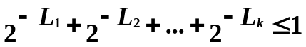. (2.5)
Это неравенство называется неравенством Крафта. Для него справедливо следующее утверждение: если S - какое-либо префиксное множество, то v(S) - вектор Крафта.
Иными словами, длины двоичных последовательностей в префиксном множестве удовлетворяют неравенству Крафта.
Если неравенство (2.5) переходит в строгое равенство, то такой код называется компактным и обладает наименьшей среди кодов с данным алфавитом длиной, то есть является оптимальным.
Ниже приведены примеры простейших префиксных множеств и соответствующие им векторы Крафта:
S1 = {0, 10, 11} и v(S1) = ( 1, 2, 2 );
S2 = {0, 10, 110, 111} и v(S2) = ( 1, 2, 3, 3 );
S3 = {0, 10, 110, 1110, 1111} и v(S3) = ( 1, 2, 3, 4, 4 );
S4 = {0, 10, 1100, 1101, 1110, 1111} и v(S4) = ( 1, 2, 4, 4, 4, 4 );
S5 = {0, 10, 1100, 1101, 1110, 11110, 11111} и v(S5) = ( 1, 2, 4, 4, 4, 5, 5 );
S6 = {0, 10, 1100, 1101, 1110, 11110, 111110, 111111}
и v(S6) = (1,2,4,4,4,5,6,6).
Допустим мы хотим разработать код без памяти для сжатия вектора данных X = ( x₁, x₂,… x_{n} ) с алфавитом A размером в k символов. Введем в рассмотрение так называемый вектор частот F = ( F₁, F₂, ... , F_{k} ), где F_{i} - количество появлений i-го наиболее часто встречающегося символа из A в X. Закодируем X кодом без памяти, для которого вектор Крафта L = ( L₁, L₂, ... , L_{k} ).
Тогда длина двоичной кодовой последовательности B(X) на выходе кодера составит
L*F = L₁*F₁ + L₂*F₂ + ... + L_{k}*F_{k} . (2.6)
Лучшим кодом без памяти был бы код, для которого длина B(X) - минимальна. Для разработки такого кода нам нужно найти вектор Крафта L, для которого произведение L*F было бы минимальным.
Простой перебор возможных вариантов - вообще-то, не самый лучший способ найти такой вектор Крафта, особенно для большого k.
Алгоритм Хаффмена, названный в честь его изобретателя - Дэвида Хаффмена, - дает нам эффективный способ поиска оптимального вектора Крафта L для F, то есть такого L, для которого точечное произведение L*F – минимально. Код, полученный с использованием оптимального L для F, называют кодом Хаффмена.

2.2.1. Алгоритм Хаффмена
Алгоритм Хаффмена изящно реализует общую идею статистического кодирования с использованием префиксных множеств и работает следующим образом:
1. Выписываем в ряд все символы алфавита в порядке возрастания или убывания вероятности их появления в тексте.
2. Последовательно объединяем два символа с наименьшими вероятностями появления в новый составной символ, вероятность появления которого полагаем равной сумме вероятностей составляющих его символов. В конце концов построим дерево, каждый узел которого имеет суммарную вероятность всех узлов, находящихся ниже него.
3. Прослеживаем путь к каждому листу дерева, помечая направление к каждому узлу (например, направо - 1, налево - 0) . Полученная последовательность дает кодовое слово, соответствующее каждому символу (рис. 2.4).
Построим кодовое дерево для сообщения со следующим алфавитом:

A B C D E
10 5 8 13 10
B C A E D
5 8 10 10 13
A E BC D
10 10 13 13
BC D AE
13 13 20
AE BCD
20 26
AEBCD
0
1
C
B
0
0
0
1
1
1
E
A
D
46

Рис. 2.4

2.2.2. Границы энтропии для кода Хаффмена
Напомним, что сформулированная ранее теорема Шеннона для канала без помех определяет верхнюю границу степени сжатия для любых кодов через энтропию вектора X . Найдем верхнюю и нижнюю границы степени сжатия для кода Хаффмена.
Пусть R(X) - скорость сжатия, определяемая как отношение
R = k/n , (2.7)
измеряемая в битах (числе двоичных символов) на букву и получаемая при кодировании вектора данных X с использованием кода Хаффмена. Необходимо найти границы для R(X), выраженные через энтропию вектора X.
Пусть X - вектор данных длиной n и ( F₁, F₂, ... , F_{k} ) - вектор частот символов в X. Энтропия H(X) определяется как
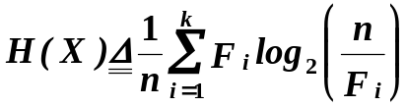. (2.8)
Попытаемся связать энтропию H(X) со степенью (скоростью) сжатия R(X) следующим образом:
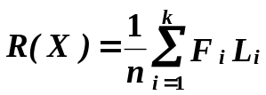, (2.9)
где ( L₁, L₂, ... , L_{k} ) - точный вектор Крафта кода Хаффмена для X.
Кривая 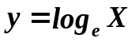 - выпуклая, то есть она всегда располагается ниже любой собственной касательной линии, исключая точку касания. В частности, она находится ниже прямой линии y = x - 1, за исключением x = 1, так как эта прямая линия - касательная к кривой в точке x = 1. Таким образом, можно записать неравенство
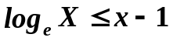, x > 0, x 1. (2.10)
Подставим 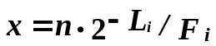 в (2.10) и, умножая обе стороны на Fi/n, получим
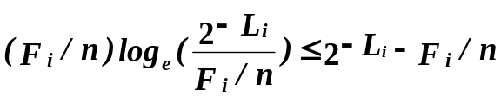. (2.11)
Просуммируем обе части неравенства по i. Сумма в правой части будет равна нулю, поскольку и сумма 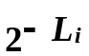 и сумма Fi/n дают единицу.
Следовательно,
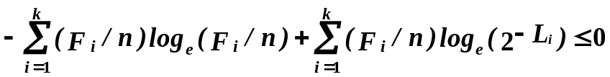. (2.12)
Наконец, приведя логарифм по основанию e к основанию 2, получим
H(X) ≤ R(X). (2.13)
Рассмотрим вектор Крафта ( L₁* , L₂* , ... , L_{k}* ), в котором длины кодовых слов L_{i}* связаны с частотами символов следующим образом:
L_{i}* [ - log₂ ( F_{i} / n ) ] . (2.14)
Тогда
, (2.15)
где учтено, что [ u ] u + 1. Правая часть неравенства - это H(X) + 1.
И окончательно, объединяя все вышеполученное вместе,
H(X) R(X) H(X) + 1. (2.16)
Недостатки метода Хаффмена
Самой большой сложностью с кодами Хаффмена, как следует из предыдущего обсуждения, является необходимость иметь таблицы вероятностей для каждого типа сжимаемых данных. Это не представляет проблемы, если известно, что сжимается английский или русский текст; мы просто предоставляем кодеру и декодеру подходящее для английского или русского текста кодовое дерево. В общем же случае, когда вероятность символов для входных данных неизвестна, статические коды Хаффмена работают неэффективно.
Решением этой проблемы является статистический анализ кодируемых данных, выполняемый в ходе первого прохода по данным, и составление на его основе кодового дерева. Собственно кодирование при этом выполняется вторым проходом.
Существует, правда, динамическая версия сжатия Хаффмена, которая может строить дерево Хаффмена "на лету" во время чтения и активного сжатия. Дерево постоянно обновляется, чтобы отражать изменения вероятностей входных данных. Однако и она на практике обладает серьезными ограничениями и недостатками и, кроме того, обеспечивает меньшую эффективность сжатия.
Еще один недостаток кодов Хаффмена - это то, что минимальная длина кодового слова для них не может быть меньше единицы, тогда как энтропия сообщения вполне может составлять и 0,1, и 0,01 бит/букву. В этом случае код Хаффмена становится существенно избыточным. Проблема решается применением алгоритма к блокам символов, но тогда усложняется процедура кодирования/декодирования и значительно расширяется кодовое дерево, которое нужно в конечном итоге сохранять вместе с кодом.
Наконец, код Хаффмена обеспечивает среднюю длину кода, совпадающую с энтропией, только в том случае, когда вероятности символов источника являются целыми отрицательными степенями двойки: 1/2 = 0,5; 1/4 = 0,25; 1/8 = 0,125; 1/16 = 0,0625 и т.д. На практике же такая ситуация встречается очень редко или может быть создана блокированием символов со всеми вытекающими отсюда последствиями.

2.3. Коды с памятью
Обычно рассматривают два типа кодов с памятью:
- блочные коды;
- коды с конечной памятью.
Блочный код делит вектор данных на блоки заданной длины и затем каждый блок заменяют кодовым словом из префиксного множества двоичных слов. Полученную последовательность кодовых слов объединяют в результирующую двоичную строку на выходе кодера. О блочном коде говорят, что он - блочный код k-го порядка, если все блоки имеют длину, равную k.
В качестве примера сожмем вектор данных X = ( 0, 1, 1, 0, 1, 0, 0, 1, 1, 1, 1, 0, 0, 1, 0, 1 ), используя блочный код второго порядка.
Сначала разобьем вектор X на блоки длины 2: 01, 10, 10, 01, 11, 10, 01, 01.
Будем рассматривать эти блоки как элементы нового “гипералфавита” { 01, 10, 11 }. Чтобы определить, какой код назначить какому их символов этого нового алфавита, определим вектор частот появлений элементов дополнительного алфавита в последовательности блоков. Получим вектор частот ( 4, 3, 1 ), то есть наиболее часто встречающийся блок 01 появляется 4 раза, следующий по частоте встречаемости блок 10 - три раза и наименее часто встречающийся блок 11 - лишь один раз.
Оптимальный вектор Крафта для вектора частот ( 4, 3, 1 ) - это вектор ( 1, 2, 2 ). Таким образом, кодер для оптимального блочного кода второго порядка применительно к заданному вектору данных X определяется табл. 2.5.
Таблица 2.5
Таблица кодера
Блок | Кодовое слово
01 | 0
10 | 10
11 | 11

Заменяя каждый блок присвоенным ему кодовым словом из таблицы кодера, получим последовательность кодовых слов:
0, 10, 10, 0, 11, 10, 0, 0.
Объединяя эти кодовые слова вместе, имеем выходную последовательность кодера:
B(X) = ( 0, 1, 0, 1, 0, 0, 1, 1, 1, 0, 0, 0 ).
Можно проверить, что энтропия H(X) исходного вектора X равна
0.9887 бит/букву, а степень сжатия, получаемая в результате использования блочного кода R(X) = 12/16 = 0.75 бит на выборку данных, оказалась меньше нижней границы энтропии. Полученный результат, казалось бы, противоречит теореме Шеннона, утверждающей, что невозможно достичь средней длины кода, меньшей энтропии источника. Однако на самом деле это не так. Если внимательно посмотреть на вектор данных X, то можно заметить закономерность: за символом 0 чаще следует 1, то есть условная вероятность Р(1/0) существенно больше, чем просто Р(0). Следовательно, энтропию этого источника нужно считать как энтропию сложного сообщения, а она, как известно, всегда меньше, чем для источника простых сообщений.
Код с конечной памятью при кодировании вектора данных ( X₁, X₂, ..., X_{n} ) использует кодовую книгу, состоящую из нескольких различных кодов без памяти. Каждая выборка данных кодируется кодом без памяти из кодовой книги, определяемым значением некоторого числа предыдущих выборок данных.
В качестве примера кодирования кодом с памятью рассмотрим уже упоминавшийся ранее классический пример X = ABRACADABRA. В этой последовательности совершенно очевидна сильная статистическая зависимость между ее очередными символами, которая должна обязательно учитываться при выборе метода кодирования.
Кодер с памятью при кодировании текущего символа учитывает значение предшествующего ему символа. Таким образом, кодовое слово для текущего символа A будет различным в сочетаниях RA, DA и CA (иными словами, код обладает памятью в один символ источника) (табл. 2.6).
Таблица 2.6
Кодер
Символ, предыдущий символ | Кодовое слово
(A,-) | 1
(B,A) | 0
(C,A) | 10
(D,A) | 11
(A,R) | 1
(R,B) | 1
(A,C) | 1
(A,B) | 1

Результат кодирования - вектор B(X) = (10111011111011) длиной в 11 бит и скоростью сжатия R = 13/11=1,18 бита на символ данных, тогда как при кодировании равномерным трехразрядным кодом с R = 3 понадобилось бы 33 бита.

2.4. Арифметическое кодирование

Пpи аpифметическом кодиpовании, в отличие от рассмотренных нами методов, когда кодируемый символ (или группа символов) заменяется соответствующим им кодом, результат кодирования всего сообщения пpедставляется одним или парой вещественных чисел в интеpвале от 0 до 1. По меpе кодиpования исходного текста отобpажающий его интеpвал уменьшается, а количество десятичных (или двоичных) разрядов, служащих для его пpедставления, возpастает. Очеpедные символы входного текста сокpащают величину интеpвала исходя из значений их веpоятностей, определяемых моделью. Более веpоятные символы делают это в меньшей степени, чем менее веpоятные, и, следовательно, добавляют меньше разрядов к pезультату.
Поясним идею арифметического кодирования на простейшем примере. Пусть нам нужно закодировать следующую текстовую строку: РАДИОВИЗИР.
Пеpед началом pаботы кодера соответствующий кодируемому тексту исходный интеpвал составляет [0; 1).
Алфавит кодируемого сообщения содержит следующие символы (буквы): { Р, А, Д, И, О, В, З }.
Определим количество (встречаемость, вероятность) каждого из символов алфавита в сообщении и назначим каждому из них интервал, пропорциональный его вероятности. С учетом того, что в кодируемом слове всего 10 букв, получим табл. 2.7.
Таблица 2.7
Символ | Веpоятность | Интеpвал
А | 0.1 | 0 – 0.1
Д | 0.1 | 0.1 – 0.2
В | 0.1 | 0.2 – 0.3
И | 0.3 | 0.3 – 0.6
З | 0.1 | 0.6 – 0.7
О | 0.1 | 0.7 – 0.8
Р | 0.2 | 0.8 – 1
Располагать символы в таблице можно в любом порядке: по мере их появления в тексте, в алфавитном или по возрастанию вероятностей – это совершенно не принципиально. Результат кодирования при этом будет разным, но эффект – одинаковым.

2.4.1. Кодирование
Итак, перед началом кодирования исходный интервал составляет [0 – 1).
После пpосмотpа пеpвого символа сообщения Р кодер сужает исходный интеpвал до нового - [0.8; 1), котоpый модель выделяет этому символу. Таким образом, после кодирования первой буквы результат кодирования будет находиться в интервале чисел [ 0.8 - 1).
Следующим символом сообщения, поступающим в кодер, будет буква А. Если бы эта буква была первой в кодируемом сообщении, ей был бы отведен интервал [ 0 - 0.1 ), но она следует за Р и поэтому кодируется новым подынтервалом внутри уже выделенного для первой буквы, сужая его до величины [ 0.80 - 0.82 ). Другими словами, интервал [ 0 - 0.1 ), выделенный для буквы А, располагается теперь внутри интервала, занимаемого предыдущим символом (начало и конец нового интервала определяются путем прибавления к началу предыдущего интервала произведения ширины предыдущего интервала на значения интервала, отведенные текущему символу). В pезультате получим новый pабочий интеpвал [0.80 - 0.82), т.к. пpедыдущий интеpвал имел шиpину в 0.2 единицы и одна десятая от него есть 0.02.
Следующему символу Д соответствует выделенный интервал [0.1 - 0.2), что пpименительно к уже имеющемуся рабочему интервалу [0.80 - 0.82) сужает его до величины [0.802 - 0.804).
Следующим символом, поступающим на вход кодера, будет буква И с выделенным для нее фиксированным интервалом [ 0,3 – 0,6). Применительно к уже имеющемуся рабочему интервалу получим [ 0,8026 - 0,8032 ).
Пpодолжая в том же духе, имеем:

вначале [0.0 - 1.0 )
после пpосмотpа Р [0.8 - 1.0 )
А [0.80 - 0.82 )
Д [0.802 - 0.804 )
И [0.8026 - 0.8032 )
О [0.80302 - 0.80308 )
В [0.803032 - 0.803038 )
И [0.8030338 - 0.8030356 )
З [0.80303488 - 0.80303506 )
И [0.803034934 - 0.803034988 )
Р [0.8030349772 - 0.8030349880 )
Результат кодирования: интервал [0,8030349772 – 0,8030349880]. На самом деле, для однозначного декодирования теперь достаточно знать только одну границу интервала – нижнюю или верхнюю, то есть результатом кодирования может служить начало конечного интервала - 0,8030349772. Если быть еще более точным, то любое число, заключенное внутри этого интервала, однозначно декодируется в исходное сообщение. К примеру, это можно проверить с числом 0,80303498, удовлетворяющим этим условиям. При этом последнее число имеет меньшее число десятичных разрядов, чем числа, соответствующие нижней и верхней границам интервала, и, следовательно может быть представлено меньшим числом двоичных разрядов.
Нетрудно убедиться в том, что, чем шире конечный интервал, тем меньшим числом десятичных (и, следовательно, двоичных) разрядов он может быть представлен. Ширина же интервала зависит от распределения вероятностей кодируемых символов – более вероятные символы сужают интервал в меньшей степени и , следовательно, добавляют к результату кодирования меньше бит. Покажем это на простом примере.
Допустим, нам нужно закодировать следующую строку символов: A A A A A A A A A #, где вероятность буквы А составляет 0,9. Процедура кодирования этой строки и получаемый результат будут выглядеть в этом случае следующим образом:
Входной символ Нижняя граница Верхняя граница
0.0 1.0
A 0.0 0.9
A 0.0 0.81
A 0.0 0.729
A 0.0 0.6561
A 0.0 0.59049
A 0.0 0.531441
A 0.0 0.4782969
А 0.0 0.43046721
А 0.0 0.387420489
# 0.3486784401 0.387420489
Результатом кодирования теперь может быть, к примеру, число 0.35 , целиком попадающее внутрь конечного интервала 0.3486784401 – 0.387420489. Для двоичного представления этого числа нам понадобится 7 бит ( два десятичных разряда соответствуют примерно семи двоичным ), тогда как для двоичного представления результатов кодирования из предыдущего примера – 0,80303498 – нужно 27 бит !!!
Алгоритм кодирования для последовательности произвольной длины может выглядеть примерно следующим образом:
Set low to 0.0
Set high to 1.0
While there are still input symbols do
get an input symbol
code_range = high - low.
high = low + range*high_range(symbol)
low = low + range*low_range(symbol)
End of While
output low

2.4.2. Декодирование
Пpедположим, что все что декодер знает о тексте, – это конечный интеpвал [0,8030349772 - 0,8030349880]. Декодеру, как и кодеру, известна также таблица распределения выделенных алфавиту интервалов. Он сpазу же понимает, что пеpвый закодиpованный символ есть Р, так как результат кодирования целиком лежит в интеpвале [0.8 - 1), выделенном моделью символу Р согласно таблице .
Тепеpь повтоpим действия кодера:
вначале [0.0 - 1.0);
после пpосмотpа [0.8 - 1.0).
Исключим из результата кодирования влияние теперь уже известного первого символа Р, для этого вычтем из результата кодирования нижнюю границу диапазона, отведенного для Р, – 0,8030349772 – 0.8 = =0,0030349772 – и разделим полученный результат на ширину интервала, отведенного для Р, – 0.2. В результате получим 0,0030349772 / 0,2 = =0,015174886. Это число целиком вмещается в интервал, отведенный для буквы А, – [0 – 0,1) , следовательно, вторым символом декодированной последовательности будет А.
Поскольку теперь мы знаем уже две декодированные буквы - РА, исключим из итогового интервала влияние буквы А. Для этого вычтем из остатка 0,015174886 нижнюю границу для буквы А 0,015174886 – 0.0 = =0,015174886 и разделим результат на ширину интервала, отведенного для буквы А, то есть на 0,1. В результате получим 0,015174886/0,1=0,15174886. Результат лежит в диапазоне, отведенном для буквы Д, следовательно, очередная буква будет Д.
Исключим из результата кодирования влияние буквы Д. Получим (0,15174886 – 0,1)/0,1 = 0,5174886. Результат попадает в интервал, отведенный для буквы И, следовательно, очередной декодированный символ – И, и так далее, пока не декодируем все символы:
Декодируемое Символ Границы Ширина
число на выходе нижняя верхняя интервала
0,8030349772 Р 0.8 1.0 0.2
0,015174886 А 0.0 0.1 0.1
0,15174886 Д 0.1 0.2 0.1
0,5174886 И 0.3 0.6 0.3
0,724962 О 0,7 0,8 0,1
0,24962 В 0,2 0,2 0,1
0,4962 И 0,3 0,6 0,3
0,654 З 0,6 0,7 0,1
0,54 И 0,3 0,6 0,3
0,8 Р 0,6 0,8 0,2
0.0 Конец декодирования
Описанный алгоритм декодирования выглядит следующим образом:
get encoded number
Do
find symbol whose range straddles the encoded number
output the symbol
range = symbol low value - symbol high value
subtract symbol low value from encoded number
divide encoded number by range
until no more symbols
Это основная идея арифметического кодирования, его практическая реализация несколько сложнее. Некоторые проблемы можно заметить непосредственно из приведенного примера.
Первая состоит в том, что декодеру нужно обязательно каким-либо образом дать знать об окончании процедуры декодирования, поскольку остаток 0,0 может означать букву а или последовательность аа, ааа, аааа и т.д. Решить эту проблему можно двумя способами.
Во-первых, кроме кода данных можно сохранять число, представляющее собой размер кодируемого массива. Процесс декодирования в этом случае будет прекращен, как только массив на выходе декодера станет такого размера.
Другой способ – включить в модель источника специальный символ конца блока, например #, и прекращать декодирование, когда этот символ появится на выходе декодера.
Вторая проблема вытекает из самой идеи арифметического кодирования и состоит в том, что окончательный результат кодирования – конечный интервал – станет известен только по окончании процесса кодирования. Следовательно, нельзя начать передачу закодированного сообщения, пока не получена последняя буква исходного сообщения и не определен окончательный интервал? На самом деле в этой задержке нет необходимости. По мере того, как интервал, представляющий результат кодирования, сужается, старшие десятичные знаки его (или старшие биты, если число записывается в двоичной форме) перестают изменяться (посмотрите на приведенный пример кодирования). Следовательно, эти разряды (или биты) уже могут передаваться. Таким образом, передача закодированной последовательности осуществляется, хотя и с некоторой задержкой, но последняя незначительна и не зависит от размера кодируемого сообщения.
И третья проблема – это вопрос точности представления. Из приведенного примера видно, что точность представления интервала (число десятичных разрядов, требуемое для его представления) неограниченно возрастает при увеличении длины кодируемого сообщения. Эта проблема обычно решается использованием арифметики с конечной разрядностью и отслеживанием переполнения разрядности регистров.

2.5. Словарные методы кодирования. Метод Зива-Лемпела
Практически все словарные методы кодирования пpинадлежат семье алгоритмов из работы двух израильских ученых - Зива и Лемпела, опубликованной в 1977 году. Сущность их состоит в том, что фразы в сжимаемом тексте заменяются указателем на то место, где они в этом тексте уже pанее появлялись.
Это семейство алгоритмов называется методом Зива-Лемпела и обозначается как LZ-сжатие. Этот метод быстpо пpиспосабливается к стpуктуpе текста и может кодировать короткие функциональные слова, так как они очень часто в нем появляются. Новые слова и фразы могут также формироваться из частей ранее встреченных слов.
Декодирование сжатого текста осуществляется напрямую - происходит простая замена указателя готовой фразой из словаря, на которую тот указывает. На практике LZ-метод добивается хорошего сжатия, его важным свойством является очень быстрая работа декодера. (Когда мы говорим о тексте, то предполагаем, что кодированию подвергается некоторый вектор данных с конечным дискретным алфавитом, и это не обязательно текст в буквальном смысле этого слова.)
Большинство словарных методов кодирования носят имя авторов идеи метода Зива и Лемпела, и часто считают, что все они используют один и тот же алгоритм кодирования. На самом деле разные представители этого семейства алгоритмов очень сильно различаются в деталях своей работы.
Все словарные методы кодирования можно разбить на две группы.
Методы, принадлежащие к первой группе, находя в кодируемой последовательности цепочки символов, которые ранее уже встречались, вместо того, чтобы повторять эти цепочки, заменяют их указателями на предыдущие повторения.
Словарь в этой группе алгоритмов в неявном виде содержится в обрабатываемых данных, сохраняются лишь указатели на встречающиеся цепочки повторяющихся символов.
Все методы этой группы базируются на алгоритме, разработанном и опубликованном, как уже отмечалось, сравнительно недавно - в 1977 году Абрахамом Лемпелем и Якобом Зивом, - LZ77. Наиболее совершенным представителем этой группы, включившим в себя все достижения, полученные в данном направлении, является алгоритм LZSS, опубликованный в 1982 году Сторером и Шимански.
Процедура кодирования в соответствии с алгоритмами этой группы иллюстрируется рис. 2.5.

.
.
.
P
.
.
.
Выходные данные
Входные данные

Рис. 2.5
Алгоритмы второй группы в дополнение к исходному словарю источника создают словарь фраз, представляющих собой повторяющиеся комбинации символов исходного словаря, встречающиеся во входных данных. При этом размер словаря источника возрастает, и для его кодирования потребуется большее число бит, но значительная часть этого словаря будет представлять собой уже не отдельные буквы, а буквосочетания или целые слова. Когда кодер обнаруживает фразу, которая ранее уже встречалась, он заменяет ее индексом словаря, содержащим эту фразу. При этом длина кода индекса получается меньше или намного меньше длины кода фразы.
Все методы этой группы базируются на алгоритме, разработанном и опубликованном Лемпелем и Зивом в 1978 году, – LZ78. Наиболее совершенным на данный момент представителем этой группы словарных методов является алгоритм LZW, разработанный в 1984 году Терри Вэлчем.
Идею этой группы алгоритмов можно также пояснить с помощью рис. 2.6.

.
.
.
.
.
.
Выходные данные
Входные данные
1.
4
Словарь
1.
2.
3.
4.
5.

Рис. 2.6
Алгоритмы второй группы несколько проще в объяснении их работы, поэтому начнем рассмотрение принципа действия LZ-кодеров с алгоритма LZW.
Рассмотрим в самом общем виде работу LZW-кодера и декодера.

2.5.1. Кодирование
Процесс сжатия выглядит достаточно просто. Мы последовательно считываем символы входного потока (строку) и проверяем, есть ли в уже созданной нами таблице такая строка.
Если строка есть, то считываем следующий символ, а если такой строки нет, - заносим в выходной поток код для предыдущей найденной строки, заносим ее в таблицу и начинаем поиск снова.
Пусть на вход кодера поступает последовательность символов вида / WED / WE / WEE / WEB, при этом размер алфавита входных символов dim A = 255.

Схема сжатия выглядит следующим образом:
Входные символы Выходной код Новые символы словаря
/W / 256 = /W
E W 257 = WE
D E 258 = ED
/ D 259 = D/
WE 256 260 = /WE
/ E 261 = E/
WEE 260 262 = /WEE
/W 261 263 = E/W
EB 257 264 = WEB
<END> B

В результате получим выходной код
/WED<256>E<260><261><257>B.
Как при этом изменилась длина выходного кода в сравнении с входным ?
Если для двоичного кодирования строки / WED / WE / WEE / WEB длиной в 15 букв и размером алфавита dim A = 255 нам понадобилось бы 15 • log₂ 255 = 15х8 = 120 бит, то для двоичного кодирования выходной строки кодера / WED <256> E <260> <261> <257> B длиной в 10 новых символов с алфавитом в 264 буквы – 10 • 9 = 90 бит.
Алгоритм LZW-сжатия выглядит следующим образом:

set w = NIL
loop
read a character K
if wK exists in the dictionary
w = wK
else
output the code for w
add wK to the string table
w = K
endloop

LZW-кодер начинает работу со словаря размером в 4K, который содержит по адресам от 0 до 255 ссылки на отдельные буквы и от 256 до 4095 – ссылки на подстроки. В процессе кодирования текст подвергается разбору на подстроки, где каждая новая подстрока есть самая длинная из уже просмотренных плюс один символ. Она кодируется как индекс ее префикса плюс дополнительный символ, после чего новая подстрока добавляется в словарь и на нее в дальнейшем можно будет ссылаться.

2.5.2. Декодирование
LZW-декодер, обрабатывая входной поток закодированных данных, восстанавливает из него исходные данные. Так же, как и алгоритм сжатия, декодер добавляет новые строки в словарь всякий раз, когда находит во входном потоке новый код. Все, что ему остается сделать, – это преобразовать входной код в выходную строку символов и отдать ее на выход кодера.
Схема работы LZW-декодера выглядит следующим образом:
строка на входе кодера - /WED<256>E<260><261><257>B.
Входные символы Выходная строка Новые символы словаря
/ /
W W 256 = /W
E E 257 = WE
D D 258 = ED
256 /W 259 = D/
E E 260 = /WE
260 /WE 261 = E/
261 E/ 262 = /WEE
257 WE 263 = E/W
B B 264 = WEB

Самым замечательным качеством этого способа сжатия является то, что весь словарь новых символов передается декодеру без собственно передачи. В конце процесса декодирования декодер имеет точно такой же словарь новых символов, какой в процессе кодирования был накоплен кодером, при этом его создание было частью процесса декодирования.
Работа кодера/декодера семейства LZ77 - первой опубликованной версии LZ-метода - выглядит несколько иначе.
В алгоритме LZ77 указатели обозначают фразы в окне постоянного pазмеpа, пpедшествующие позиции кода. Максимальная длина заменяемых указателями подстрок определяется параметром F (обычно это от 10 до 20). Эти ограничения позволяют LZ77 использовать "скользящее окно" из N символов. Из них первые N-F были уже закодированы, а последние F составляют упреждающий буфер.
При кодировании символа в первых N-F символах окна ищут самую длинную, совпадающую с этим буфером строку. Она может частично перекрывать буфер, но не может быть самим буфером.
Найденное наибольшее соответствие затем кодируется триадой [i, j, a] где i есть его смещение от начала буфера, j - длина соответствия, a - первый символ, не соответствующий подстроке окна.

Затем окно сдвигается вправо на j +1 символ и готово к новому шагу алгоритма.
Привязка определенного символа к каждому указателю гарантирует, что кодирование будет выполняться даже в том случае, если для первого символа упpеждающего буфера не будет найдено соответствие.
Объем памяти, требуемый кодеру и декодеру, ограничивается размером окна. Количество бит, необходимое для представления смещения ( i ) в триаде, составляет [log(N-F)]. Количество символов ( j ), заменяемых триадой, может быть закодировано [logF] битами.
Декодирование осуществляется очень просто и быстро. При этом поддерживается тот же порядок работы с окном, что и при кодировании, но в отличие от поиска одинаковых строк он, наоборот, копирует их из окна в соответствии с очередной триадой.
Алгоритмы кодирования и декодирования для LZ77 приведены ниже.
Кодер:

while( lookAheadBuffer not empty )
{
get a pointer ( position, match ) to the longest match in the window
for the lookahead buffer;

if( length > MINIMUM_MATCH_LENGTH )
{
output a ( position, length ) pair;
shift the window length characters along;
}
else
{
output the first character in the lookahead buffer;
shift the window 1 character along;
}
}

Декодер:

Whenever a ( position, length ) pair is
encountered, go to that ( position ) in the window and copy ( length ) bytes
to the output.

2.6. Кодирование длин повторений
Кодирование длин участков (или повторений) может быть достаточно эффективным при сжатии двоичных данных, например, черно-белых факсимильных изображений, черно-белых изображений, содержащих множество прямых линий и однородных участков, схем и т.п. Кодирование длин повторений является одним из элементов известного алгоритма сжатия изображений JPEG.
Идея сжатия данных на основе кодирования длин повторений состоит в том, что вместо кодирования собственно данных подвергаются кодированию числа, соответствующие длинам участков, на которых данные сохраняют неизменное значение.
Предположим, что нужно закодировать двоичное (двухцветное) изображение размером 8 х 8 элементов, приведенное на рис. 2.7.

Рис. 2.7
Просканируем это изображение по строкам (двум цветам на изображении будут соответствовать 0 и 1), в результате получим двоичный вектор данных
X= (0111000011110000000100000001000000010000000111100011110111101111)
длиной 64 бита (скорость исходного кода составляет 1 бит на элемент изображения).
Выделим в векторе X участки, на которых данные сохраняют неизменное значение, и определим их длины. Результирующая последовательность длин участков - положительных целых чисел, соответствующих исходному вектору данных X, - будет иметь вид r = (1, 3, 4, 4, 7, 1, 7, 1, 7, 1, 7, 4, 3, 4, 1, 4, 1, 4).
Теперь эту последовательность, в которой заметна определенная повторяемость (единиц и четверок гораздо больше, чем других символов), можно закодировать каким-либо статистическим кодом, например, кодом Хаффмена без памяти, имеющим таблицу кодирования (табл. 2.8)
Таблица 2.8
Кодер
Длина участка | Кодовое слово
4 | 0
1 | 10
7 | 110
3 | 111
Для того, чтобы указать, что кодируемая последовательность начинается с нуля, добавим в начале кодового слова префиксный символ 0. В результате получим кодовое слово B (r) = ( 0100011010110101101011001110100100 ) длиной в 34 бита, то есть результирующая скорость кода R составит 34/64, или немногим более 0,5 бита на элемент изображения. При сжатии изображений большего размера и содержащих множество повторяющихся элементов эффективность сжатия может оказаться существенно более высокой.
Ниже приведен другой пример использования кодирования длин повторений, когда в цифровых данных встречаются участки с большим количеством нулевых значений. Всякий раз, когда в потоке данных встречается “ноль”, он кодируется двумя числами. Первое - 0, являющееся флагом начала кодирования длины потока нулей, и второе – количество нулей в очередной группе. Если среднее число нулей в группе больше двух, будет иметь место сжатие. С другой стороны, большое число отдельных нулей может привести даже к увеличению размера кодируемого файла:
7 8 54 0 0 0 97 5 16 0 45 23 0 0 0 0 0 3 67 0 0 8 ...
7 8 54 0 3 97 5 16 0 1 45 23 0 5 3 67 0 2 8 ...

Еще одним простым и широко используемым для сжатия изображений и звуковых сигналов методом неразрушающего кодирования является метод дифференциального кодирования.

2.7. Дифференциальное кодирование
Работа дифференциального кодера основана на том факте, что для многих типов данных разница между соседними отсчетами относительно невелика, даже если сами данные имеют большие значения. Например, нельзя ожидать большой разницы между соседними пикселами цифрового изображения.
Следующий простой пример показывает, какое преимущество может дать дифференциальное кодирование (кодирование разности между соседними отсчетами) в сравнении с простым кодированием без памяти (кодированием отсчетов независимо друг от друга).
Просканируем 8-битовое (256-уровневое) цифровое изображение, при этом десять последовательных пикселов имеют уровни:
144, 147, 150, 146, 141, 142, 138, 143, 145, 142.
Если закодировать эти уровни пиксел за пикселом каким-либо кодом без памяти, использующим 8 бит на пиксел изображения, получим кодовое слово, содержащее 80 бит.
Предположим теперь, что прежде чем подвергать отсчеты изображения кодированию, мы вычислим разности между соседними пикселами. Эта процедура даст нам последовательность следующего вида:
144, 147, 150, 146, 141, 142, 138, 143, 145, 142.
⇓ ⇓ ⇓ ⇓ ⇓ ⇓ ⇓ ⇓ ⇓ ⇓
144, 3, 3, - 4, - 5, 1, - 4, 5, 2, -3.
Исходная последовательность может быть легко восстановлена из разностной простым суммированием (дискретным интегрированием):
144, 144+3, 147+3, 150–4, 146–5, 141+1, 142–4, 138+5, 143+2, 145-3
⇓ ⇓ ⇓ ⇓ ⇓ ⇓ ⇓ ⇓ ⇓ ⇓
144, 147, 150, 146, 141, 142, 138, 143, 145, 142.
Для кодирования первого числа из полученной последовательности разностей отсчетов, как и ранее, понадобится 8 бит, все остальные числа можно закодировать 4-битовыми словами (один знаковый бит и 3 бита на кодирование модуля числа ).
Таким образом, в результате кодирования получим кодовое слово длиной 8 + 9*4 = 44 бита или почти вдвое более короткое, нежели при индивидуальном кодировании отсчетов.
Метод дифференциального кодирования очень широко используется в тех случаях, когда природа данных такова, что их соседние значения незначительно отличаются друг от друга, при том, что сами значения могут быть сколь угодно большими.
Это относится к звуковым сигналам, особенно к речи, изображениям, соседние пикселы которых имеют практически одинаковые яркости и цвет и т.п. В то же время этот метод совершенно не подходит для кодирования текстов, чертежей или каких-либо цифровых данных с независимыми соседними значениями.

2.8. Методы сжатия с потерей информации

Как уже ранее отмечалось, существуют два типа систем сжатия данных:
- без потерь информации (неразрушающие);
- с потерями информации (разрушающие).
При неразрушающем кодировании исходные данные могут быть восстановлены из сжатых в первоначальном виде, то есть абсолютно точно. Такое кодирование применяется для сжатия текстов, баз данных, компьютерных программ и данных и т.п., где недопустимо их даже малейшее различие. Все рассмотренные выше методы кодирования относились именно к неразрушающим.
К сожалению, неразрушающее сжатие, при всей привлекательности перспективы получить абсолютное совпадение исходных и восстановленных данных, имеет невысокую эффективность – коэффициенты неразрушающего сжатия редко превышают 3…5 (за исключением случаев кодирования данных с высокой степенью повторяемости одинаковых участков и т.п.).
Вместе с тем очень часто нет необходимости в абсолютной точности передачи исходных данных потребителю. Во-первых, сами источники данных обладают ограниченным динамическим диапазоном и вырабатывают исходные сообщения с определенным уровнем искажений и ошибок. Этот уровень может быть большим или меньшим, но абсолютной точности воспроизведения достичь невозможно.
Во-вторых, передача данных по каналам связи и их хранение всегда производятся при наличии различного рода помех. Поэтому принятое (воспроизведенное) сообщение всегда в определенной степени отличается от переданного, то есть на практике невозможна абсолютно точная передача при наличии помех в канале связи (в системе хранения).
Наконец, сообщения передаются и сохраняются для их восприятия и использования получателем. Получатели же информации - органы чувств человека, исполнительные механизмы и т.д. - также обладают конечной разрешающей способностью, то есть не замечают незначительной разницы между абсолютно точным и приближенным значениями воспроизводимого сообщения. Порог чувствительности к искажениям также может быть различным, но он всегда есть.
Кодирование с разрушением учитывает эти аргументы в пользу приближенного восстановления данных и позволяет получить за счет некоторой контролируемой по величине ошибки коэффициенты сжатия, иногда в десятки раз превышающие степень сжатия для неразрушающих методов.
Большинство методов разрушающего сжатия основано на кодировании не самих данных, а некоторых линейных преобразований от них, например, коэффициентов дискретного преобразования Фурье ( ДПФ ), коэффициентов косинусного преобразования, преобразований Хаара, Уолша и т.п.
Для того, чтобы понять, на чем основана высокая эффективность систем разрушающего сжатия и почему кодирование преобразований оказывается значительно более эффективным, нежели кодирование исходных данных, рассмотрим в качестве примера популярный метод сжатия изображений JPEG ( “джипег” ), который содержит в себе все необходимые атрибуты системы разрушающего сжатия. Не будем сейчас вдаваться в формульные дебри, главное – понять идею кодирования преобразований.
Нужно будет также рассмотреть и сущность самих линейных преобразований, применяемых для сжатия, поскольку без понимания их физического смысла трудно уяснить причины получаемых эффектов.

2.8.1. Кодирование преобразований. Стандарт сжатия JPEG

Популярный стандарт кодирования изображений JPEG ( Joint Photographers Experts Group ) является очень хорошей иллюстрацией к объяснению принципов разрушающего сжатия на основе кодирования преобразований.
Основную идею кодирования преобразований можно понять из следующих простых рассуждений. Допустим, мы имеем дело с некоторым цифровым сигналом (последовательностью отсчетов Котельникова). Если отбросить в каждом из отсчетов половину двоичных разрядов (например, 4 разряда из восьми), то вдвое уменьшится скорость кода R и потеряется половина информации, содержащейся в сигнале.
Если же подвергнуть сигнал преобразованию Фурье (или какому-либо другому подобному линейному преобразованию), разделить его на две составляющие – НЧ и ВЧ, продискретизовать, подвергнуть квантованию каждую из них и отбросить половину двоичных разрядов только в высокочастотной составляющей сигнала, то результирующая скорость кода уменьшится на одну треть, а потеря информации составит всего 5%.
Этот эффект обусловлен тем, что низкочастотные составляющие большинства сигналов (крупные детали) обычно гораздо более интенсивны и несут гораздо больше информации, нежели высокочастотные составляющие (мелкие детали). Это в равной степени относится и к звуковым сигналам, и к изображениям.
Рассмотрим работу алгоритма сжатия JPEG при кодировании черно-белого изображения, представленного набором своих отсчетов (пикселов) с числом градаций яркости в 256 уровней (8 двоичных разрядов). Это самый распространенный способ хранения изображений - каждой точке на экране соответствует один байт (8 бит - 256 возможных значений), определяющий её яркость. 255 - яркость максимальная (белый цвет), 0 - минимальная (черный цвет). Промежуточные значения составляют всю остальную гамму серых цветов (рис. 2.8).

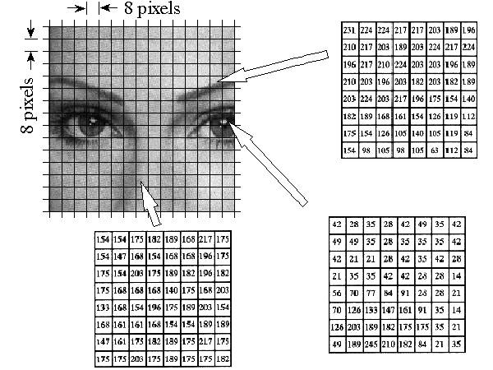
8 пикселов
8 пикселов
2312242242172172031891962102172031892032242172241962172102242032031961892102031962031822031821892032242032171961751541401821891681611541261191121751541261051401051198415498105981056311284
4228352842493542494935283535354242212128423542282135354242282814567077849128282170126133147161913514126203189182175175352149189245210182842135
154154175182189168217175154147168154168168196175175154203175189182196182175168168168140175168203168168154196175189203154168161161168154154189189147161175182189175217175175175203175189175175182
Рис. 2.8
Работа алгоритма сжатия JPEG начинается с разбиения изображения на квадратные блоки размером 8х8 = 64 пиксела. Почему именно 8х8, а не 2х2 или 32х32 ? Выбор такого размера блока обусловлен тем, что при его малом размере эффект кодирования будет небольшим (при размере 1х1 – вообще отсутствует), а при большом - свойства изображения в пределах блока будут сильно изменяться и эффективность кодирования снова снизится.
На рис. 2.8 изображено несколько таких блоков (в виде матриц цифровых отсчетов), взятых из различных участков изображения. В дальнейшем эти блоки будут обрабатываться и кодироваться независимо друг от друга.
Второй этап сжатия – применение ко всем блокам дискретного косинусного преобразования – DCT. Для сжатия данных пытались применить множество различных преобразований, в том числе специально разработанных для этих целей, например, преобразование Карунены-Лоэва, обеспечивающее максимально возможный коэффициент сжатия. Но оно очень сложно реализуется на практике. Преобразование Фурье выполняется очень просто, но не обеспечивает хорошего сжатия. Выбор был остановлен на дискретном косинусном преобразовании, являющем разновидностью ПФ. В отличие от ПФ, которое применяет для разложения сигнала синусные и косинусные частотные составляющие, в DCT используются только косинусные составляющие. Дискретное косинусное преобразование позволяет перейти от пространственного представления изображения (набором отсчетов или пикселов) к спектральному представлению (набором частотных составляющих) и наоборот.
Дискретное косинусное преобразование от изображения IMG ( x, y ) может быть записано следующим образом:
DCT (u,v) = sqrt(2/N) ∑_{i,j} IMG (x _{i} , y _{j} )cos ((2i +1)π u/2N)cos ((2j +1)π v/2N),
(2.17)
где N = 8, 0 < i < 7 , 0 < j < 7,

или же, в матричной форме,

RES = DCT ^{T}*IMG * DCT , (2.18)

где DCT - матрица базисных (косинусных) коэффициентов для преобразования размером 8х8, имеющая вид:

.353553 .353553 .353553 .353553 .353553 .353553 .353553 .353553
.490393 .415818 .277992 .097887 -.097106 -.277329 -.415375 -.490246
.461978 .191618 -.190882 -.461673 -.462282 -.192353 .190145 .461366
DCT = .414818 -.097106 -.490246 -.278653 .276667 .490710 .099448 -.414486 (2.19)
.353694 -.353131 -.354256 .352567 .354819 -.352001 -.355378 .351435
.277992 -.490246 .096324 .416700 -.414486 -.100228 .491013 -.274673
.191618 -.462282 .461366 -.189409 -.193822 .463187 -.460440 .187195
.097887 -.278653 .416700 -.490862 .489771 -.413593 .274008 -.092414

Итак, в результате применения к блоку изображения размером 8х8 пикселов дискретного косинусного преобразования получим двумерный спектр, также имеющий размер 8х8 отсчетов. Иными словами, 64 числа, представляющие отсчеты изображения, превратятся в 64 числа, представляющие отсчеты его DCT-спектра.
А теперь напомним, что такое спектр сигнала. Это – величины коэффициентов, с которыми соответствующие спектральные составляющие входят в сумму, которая в результате и дает этот сигнал. Отдельные спектральные составляющие, на которые раскладывается сигнал, часто называют базисными функциями. Для ПФ базисными функциями являются синусы и косинусы разных частот.
Для 8х8 DCT система базисных функций задается формулой
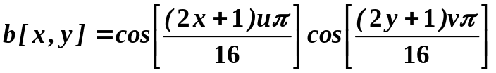, (2.20)
а сами базисные функции выглядят подобно приведенным на рис. 2.9.

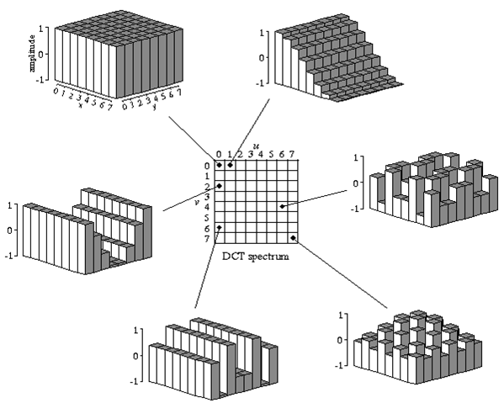
амплитуда
DCT-спектр

Рис. 2.9
Самая низкочастотная базисная функция, соответствующая индексам (0,0), изображена в левом верхнем углу рисунка, самая высокочастотная – в нижнем правом. Базисная функция для (0,1) представляет собой половину периода косинусоиды по одной координате и константу - по другой, базисная функция с индексами (1,0) – то же самое, но повернута на 90⁰ .
Дискретное косинусное преобразование вычисляется путем поэлементного перемножения и суммирования блоков изображения 8х8 пикселов с каждой из этих базисных функций. В результате, к примеру, компонента DCT-спектра с индексами (0,0) будет представлять собой просто сумму всех элементов блока изображения, то есть среднюю для блока яркость. В компоненту с индексом (0,1) усредняются с одинаковыми весами все горизонтальные детали изображения, а по вертикали наибольший вес присваивается элементам верхней части изображения и т.д. Можно заметить, что чем ниже и правее в матрице DCT его компонента, тем более высокочастотным деталям изображения она соответствует.
Для того, чтобы получить исходное изображение по его DCT-спектру (выполнить обратное преобразование), нужно теперь базисную функцию с индексами (0,0) умножить на спектральную компоненту с координатами (0,0), прибавить к результату произведение базисной функции (1,0) на спектральную компоненту (1,0) и т.д.
В приведенной ниже табл. 2.9 видны числовые значения одного из блоков изображения и его DCT-спектра:

Таблица 2.9
Исходные данные
139 | 144 | 149 | 153 | 155 | 155 | 155 | 155
144 | 151 | 153 | 156 | 159 | 156 | 156 | 156
150 | 155 | 160 | 163 | 158 | 156 | 156 | 156
159 | 161 | 161 | 160 | 160 | 159 | 159 | 159
159 | 160 | 161 | 162 | 162 | 155 | 155 | 155
161 | 161 | 161 | 161 | 160 | 157 | 157 | 157
161 | 162 | 161 | 163 | 162 | 157 | 157 | 157
162 | 162 | 161 | 161 | 163 | 158 | 158 | 15
Результат DCT
235,6 | -1 | -12,1 | -5,2 | 2,1 | -1,7 | -2,7 | 1,3
-22,6 | -17,5 | -6,2 | -3,2 | -2,9 | -0,1 | 0,4 | -1,2
-10,9 | -9,3 | -1,6 | 1,5 | 0,2 | -0,9 | -0,6 | -0,1
-7,1 | -1,9 | 0,2 | 1,5 | 0,9 | -0,1 | 0 | 0,3
-0,6 | -0,8 | 1,5 | 1,6 | -0,1 | -0,7 | 0,6 | 1,3
1,8 | -0,2 | 1,6 | -0,3 | -0,8 | 1,5 | 1 | -1
-1,3 | -0,4 | -0,3 | -1,5 | -0,5 | 1,7 | 1,1 | -0,8
-2,6 | 1,6 | -3,8 | -1,8 | 1,9 | 1,2 | -0,6 | -0,4
Отметим очень интересную особенность полученного DCT-спектра: наибольшие его значения сосредоточены в левом верхнем углу табл. 2.9 (низкочастотные составляющие), правая же нижняя его часть (высокочастотные составляющие) заполнена относительно небольшими числами. Чисел этих, правда, столько же, как и в блоке изображения: 8х8 = 64, то есть пока никакого сжатия не произошло, и, если выполнить обратное преобразование, получим тот же самый блок изображения.
Следующим этапом работы алгоритма JPEG является квантование (табл. 2.10).
Если внимательно посмотреть на полученные в результате DCT коэффициенты, то будет видно, что добрая их половина - нулевые или имеет очень небольшие значения (1 - 2). Это высокие частоты, которые (обычно) могут быть безболезненно отброшены или, по крайней мере, округлены до ближайшего целого значения.
Квантование заключается в делении каждого коэффициента DCT на некоторое число в соответствии с матрицей квантования. Эта матрица может быть фиксированной либо, для более качественного и эффективного сжатия, получена в результате анализа характера исходной картинки. Чем больше числа, на которые происходит деление, тем больше в результате деления будет нулевых значений, а значит, сильнее сжатие и заметнее потери.

Таблица 2.10
Ранее полученный результат DCT
235,6 | -1 | -12,1 | -5,2 | 2,1 | -1,7 | -2,7 | 1,3
-22,6 | -17,5 | -6,2 | -3,2 | -2,9 | -0,1 | 0,4 | -1,2
-10,9 | -9,3 | -1,6 | 1,5 | 0,2 | -0,9 | -0,6 | -0,1
-7,1 | -1,9 | 0,2 | 1,5 | 0,9 | -0,1 | 0 | 0,3
-0,6 | -0,8 | 1,5 | 1,6 | -0,1 | -0,7 | 0,6 | 1,3
1,8 | -0,2 | 1,6 | -0,3 | -0,8 | 1,5 | 1 | -1
-1,3 | -0,4 | -0,3 | -1,5 | -0,5 | 1,7 | 1,1 | -0,8
-2,6 | 1,6 | -3,8 | -1,8 | 1,9 | 1,2 | -0,6 | -0,4
Таблица квантования
16 | 11 | 10 | 16 | 24 | 40 | 51 | 61
12 | 12 | 14 | 19 | 26 | 58 | 60 | 55
14 | 13 | 16 | 24 | 40 | 57 | 69 | 56
14 | 17 | 22 | 29 | 51 | 87 | 80 | 62
18 | 22 | 37 | 56 | 68 | 109 | 103 | 77
24 | 35 | 55 | 64 | 81 | 104 | 113 | 92
49 | 64 | 78 | 87 | 103 | 121 | 120 | 101
72 | 92 | 95 | 98 | 112 | 100 | 103 | 99
Результат квантования
15 | 0 | -1 | 0 | 0 | 0 | 0 | 0
-2 | -1 | 0 | 0 | 0 | 0 | 0 | 0
-1 | -1 | 0 | 0 | 0 | 0 | 0 | 0
0 | 0 | 0 | 0 | 0 | 0 | 0 | 0
0 | 0 | 0 | 0 | 0 | 0 | 0 | 0
0 | 0 | 0 | 0 | 0 | 0 | 0 | 0
0 | 0 | 0 | 0 | 0 | 0 | 0 | 0
0 | 0 | 0 | 0 | 0 | 0 | 0 | 0

Совершенно очевидно, что от выбора таблицы квантования будет в значительной степени зависеть как эффективность сжатия – число нулей в квантованном (округленном) спектре ,– так и качество восстановленной картинки.
Таким образом, мы округлили результат DCT и получили в большей или меньшей степени искаженный поблочный спектр изображения.
Следующим этапом работы алгоритма JPEG является преобразование 8х8 матрицы DCT-спектра в линейную последовательность. Но делается это таким образом, чтобы сгруппировать по возможности вместе все большие значения и все нулевые значения спектра. Совершенно очевидно, что для этого нужно прочесть элементы матрицы коэффициентов DCT в порядке, изображенном на рис. 2.10, то есть зигзагообразно - из левого верхнего угла к правому нижнему. Эта процедура называется зигзаг-сканированием.
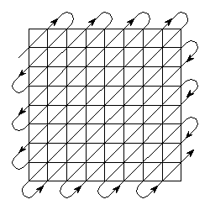
В результате такого преобразования квадратная матрица 8х8 квантованных коэффициентов DCT превратится в линейную последовательность из 64 чисел, большая часть из которых – это идущие подряд нули. Известно, что такие потоки можно очень эффективно сжимать путем кодирования длин повторений. Именно так это и делается.
На следующем, пятом этапе JPEG-коди-рования получившиеся цепочки нулей подвергаются кодированию длин повторений.

Рис. 2.10

И, наконец, последним этапом работы алгоритма JPEG является кодирование получившейся последовательности каким-либо статистическим алгоритмом. Обычно используется арифметическое кодирование или алгоритм Хаффмена. В результате получается новая последовательность, размер которой существенно меньше размера массива исходных данных.
Последние два этапа кодирования обычно называют вторичным сжатием, и именно здесь происходит неразрушающее статистическое кодирование, и с учетом характерной структуры данных - существенное уменьшение их объема.
Декодирование данных сжатых согласно алгоритму JPEG производится точно так же, как и кодирование, но все операции следуют в обратном порядке.
После неразрушающей распаковки методом Хаффмена (или LZW, или арифметического кодирования) и расстановки линейной последовательности в блоки размером 8х8 чисел спектральные компоненты деквантуются с помощью сохраненных при кодировании таблиц квантования. Для этого распакованные 64 значения DCT умножаются на соответствующие числа из таблицы. После этого каждый блок подвергается обратному косинусному преобразованию, процедура которого совпадает с прямым и различается только знаками в матрице преобразования. Последовательность действий при декодировании и полученный результат иллюстрируются приведенной ниже табл. 2.11.

Таблица 2.11
Квантованные данные
15 | 0 |  | -1 |  | 0 |  | 0 |  | 0 |  | 0 |  | 0
-2 | -1 |  | 0 |  | 0 |  | 0 |  | 0 |  | 0 |  | 0
-1 | -1 |  | 0 |  | 0 |  | 0 |  | 0 |  | 0 |  | 0
0 | 0 |  | 0 |  | 0 |  | 0 |  | 0 |  | 0 |  | 0
0 | 0 |  | 0 |  | 0 |  | 0 |  | 0 |  | 0 |  | 0
0 | 0 |  | 0 |  | 0 |  | 0 |  | 0 |  | 0 |  | 0
0 | 0 |  | 0 |  | 0 |  | 0 |  | 0 |  | 0 |  | 0
0 | 0 |  | 0 |  | 0 |  | 0 |  | 0 |  | 0 |  | 0
Деквантованные данные
240 | 0 |  | -10 |  | 0 |  | 0 |  | 0 |  | 0 |  | 0
-24 | -12 |  | 0 |  | 0 |  | 0 |  | 0 |  | 0 |  | 0
-14 | -13 |  | 0 |  | 0 |  | 0 |  | 0 |  | 0 |  | 0
0 | 0 |  | 0 |  | 0 |  | 0 |  | 0 |  | 0 |  | 0
0 | 0 |  | 0 |  | 0 |  | 0 |  | 0 |  | 0 |  | 0
0 | 0 |  | 0 |  | 0 |  | 0 |  | 0 |  | 0 |  | 0
0 | 0 |  | 0 |  | 0 |  | 0 |  | 0 |  | 0 |  | 0
0 | 0 |  | 0 |  | 0 |  | 0 |  | 0 |  | 0 |  | 0
Результат обратного DCT
144 | 146 |  | 149 |  | 152 |  | 154 |  | 156 |  | 156 |  | 156
148 | 150 |  | 152 |  | 154 |  | 156 |  | 156 |  | 156 |  | 156
155 | 156 |  | 157 |  | 158 |  | 158 |  | 157 |  | 156 |  | 155
160 | 161 |  | 161 |  | 162 |  | 161 |  | 159 |  | 157 |  | 155
163 | 163 |  | 164 |  | 163 |  | 162 |  | 160 |  | 158 |  | 156
163 | 164 |  | 164 |  | 164 |  | 162 |  | 160 |  | 158 |  | 157
160 | 161 |  | 162 |  | 162 |  | 162 |  | 161 |  | 159 |  | 158
158 | 159 |  | 161 |  | 161 |  | 162 |  | 161 |  | 159 |  | 158
Для сравнения - исходные данные
139 |  | 144 |  | 149 |  | 153 |  | 155 |  | 155 |  | 155 |  | 155
144 |  | 151 |  | 153 |  | 156 |  | 159 |  | 156 |  | 156 |  | 156
150 |  | 155 |  | 160 |  | 163 |  | 158 |  | 156 |  | 156 |  | 156
159 |  | 161 |  | 161 |  | 160 |  | 160 |  | 159 |  | 159 |  | 159
159 |  | 160 |  | 161 |  | 162 |  | 162 |  | 155 |  | 155 |  | 155
161 |  | 161 |  | 161 |  | 161 |  | 160 |  | 157 |  | 157 |  | 157
161 |  | 162 |  | 161 |  | 163 |  | 162 |  | 157 |  | 157 |  | 157
162 |  | 162 |  | 161 |  | 161 |  | 163 |  | 158 |  | 158 |  | 15
Очевидно, что восстановленные данные несколько отличаются от исходных. Это естественно, потому что JPEG и разрабатывался, как сжатие с потерями.
На представленном ниже рис. 2.11 приведено исходное изображение (справа), а также изображение, сжатое с использованием алгоритма JPEG в 10 раз (слева) и в 45 раз (в центре). Потеря качества в последнем случае вполне заметна, но и выигрыш по объему тоже очевиден.
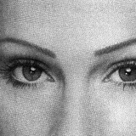
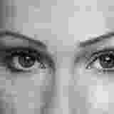
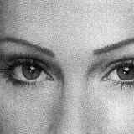

Рис. 2.11
Итак, JPEG-сжатие состоит из следующих этапов:
- Разбиение изображения на блоки размером 8х8 пикселов.
- Применение к каждому из блоков дискретного косинусного преобразования.
- Округление коэффициентов DCT в соответствии с заданной матрицей весовых коэффициентов.
- Преобразование матрицы округленных коэффициентов DCT в линейную последовательность путем их зигзагообразного чтения.
- Кодирование повторений для сокращения числа нулевых компнент.
- Статистическое кодирование результата кодом Хаффмена или арифметическим кодом.
Декодирование производится точно так же, но в обратном порядке.
Существенными положительными сторонами алгоритма сжатия JPEG являются:
- возможность задания в широких пределах (от 2 до 200) степени сжа- тия;
- возможность работы с изображениями любой разрядности;
- симметричность процедур сжатия – распаковки.
К недостаткам можно отнести наличие ореола на резких переходах цветов - эффект Гиббса, а также распадение изображения на отдельные квадратики 8х8 при высокой степени сжатия.

2.8.2. Фрактальный метод
Фрактальное сжатие основано на том, что изображение представляется в более компактной форме с помощью коэффициентов системы итерируемых функций (Iterated Function System — IFS).
Прежде чем рассматривать сам процесс фрактального сжатия, разберемся, как IFS строит изображение, то есть рассмотрим процесс декомпрессии.
Строго говоря, IFS представляет собой набор трехмерных аффинных преобразований, в нашем случае переводящих одно изображение в другое. Преобразованию подвергаются точки в трехмерном пространстве (координата точки изображения X, координата точки изображения Y и яркость точки I ).
Упрощенно этот процесс можно пояснить следующим образом. Рассмотрим так называемую фотокопировальную машину (рис. 2.12), состоящую из экрана, на котором изображена исходная картинка, и системы линз, проецирующих изображение на другой экран. Фотокопировальная машина может выполнять следующие действия:
- линзы могут проецировать часть изображения произвольной формы в любое другое место нового изображения;
- области, в которые проецируются изображения, не пересекаются;
- линза может менять яркость и уменьшать контрастность;
- линза может зеркально отражать и поворачивать свой фрагмент изображения;
- линза должна масштабировать (уменьшать) свой фрагмент изображения.
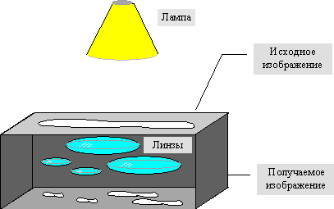
Лампа
Исходное изображение
Получаемое изображение

Рис. 2.12
Расставляя линзы и меняя их характеристики, можно управлять получаемым изображением. Одна итерация работы машины заключается в том, что по исходному изображению с помощью проектирования строится новое, после чего новое берется в качестве исходного. Утверждается, что в процессе итераций мы получим изображение, которое перестанет изменяться. Оно будет зависеть только от расположения и характеристик линз и не будет зависеть от исходной картинки. Это изображение называется “неподвижной точкой”, или аттрактором данной IFS. Соответствующая теория гарантирует наличие ровно одной неподвижной точки для каждой IFS.
Поскольку отображение линз является сжимающим, каждая линза в явном виде задает самоподобные области в нашем изображении. Благодаря самоподобию получаем сложную структуру изображения при любом увеличении. Таким образом, интуитивно понятно, что система итерируемых функций задает фрактал — самоподобный математический объект.
Наиболее известным из изображений, полученных с помощью IFS, является так называемый “папоротник Барнсли” (рис. 2.13), задаваемый четырьмя аффинными преобразованиями (или, в нашей терминологии, “линзами”). Каждое преобразование кодируется буквально считанными байтами, в то время как изображение, построенное с их помощью, может занимать и несколько мегабайт.

Рис. 2.13

На этом изображении можно выделить 4 области, объединение которых покрывает все изображение и каждая из которых подобна всему изображению (не забывайте о стебле папоротника).
Из вышесказанного становится понятно, как работает фрактальный кодер, и также очевидно, что для сжатия ему понадобится очень много времени.
Фактически фрактальная компрессия — это поиск самоподобных областей в изображении и определение для них параметров аффинных преобразований. Для этого потребуется выполнить перебор и сравнение всех возможных фрагментов изображения разного размера. Даже для небольших изображений при учете дискретности мы получим астрономическое число перебираемых вариантов, причем даже резкое сужение классов преобразований, например, за счет масштабирования, только в определенное количество раз не дает заметного выигрыша во времени. Кроме того, при этом теряется качество изображения. Подавляющее большинство исследований в области фрактального сжатия сейчас направлены на уменьшение времени архивации, необходимого для получения качественного изображения.

2.8.3. Рекурсивный (волновой) алгоритм
Английское название рекурсивного сжатия — wavelet. На русский язык оно переводится как волновое сжатие и как сжатие с использованием всплесков. Этот вид архивации известен довольно давно и напрямую исходит из идеи использования когерентности областей. Ориентирован алгоритм на цветные и черно-белые изображения с плавными переходами, идеален для картинок типа рентгеновских снимков. Коэффициент сжатия задается и варьируется в пределах 5 - 100. При попытке задать больший коэффициент на резких границах, особенно проходящих по диагонали, проявляется “лестничный эффект” — ступеньки разной яркости размером в несколько пикселов.
Идея алгоритма заключается в том, что вместо кодирования собственно изображений сохраняется разница между средними значениями соседних блоков в изображении, которая обычно принимает значения, близкие к 0.
Так, два числа a_{2i} и a_{2i+1} всегда можно представить в виде b¹_{i}= =(a_{2i}+a_{2i+1})/2 и b²_{i}=(a_{2i}-a_{2i+1})/2. Аналогично последовательность a_{i} может быть попарно переведена в последовательность b^{1,2}_{i}.
Рассмотрим пример. Пусть мы сжимаем строку из восьми значений яркости пикселов (a_{i}): (220, 211, 212, 218, 217, 214, 210, 202). Получим следующие последовательности b_{1i}, и b_{2i}: (215.5, 215, 215.5, 206) и (4.5, -3, 1.5, 4). Заметим, что значения b_{2i} достаточно близки к 0. Повторим операцию, рассматривая b_{1i} как a _{i}. Данное действие выполняется как бы рекурсивно, откуда и название алгоритма. Из (215.5, 215, 215.5, 206) получим (215.25, 210.75) (0.25, 4.75). Полученные коэффициенты, округлив до целых и сжав, например, с помощью алгоритма Хаффмана, можно считать результатом кодирования. Заметим, что мы применяли наше преобразование к цепочке только два раза. Реально можно позволить себе применение wavelet-преобразования 4-6 раз, что позволит достичь заметных коэффициентов сжатия.
Алгоритм для двумерных данных реализуется аналогично.
Если у нас есть квадрат из четырех точек с яркостями a_{2i} ,_{2j} , a_{2i+1} , a _{2j,} a_{2i} , _{2j+1} , и a_{2i+1} , a _{2j+1} , то
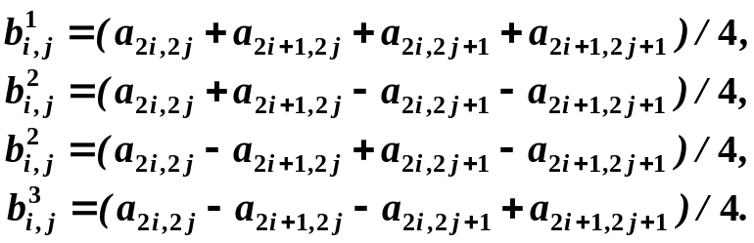 (2.21)
Используя эти формулы, для изображения 512х512 пикселов получим после первого преобразования уже 4 матрицы размером 256х256 элементов (рис. 2.14, 2.15)
Исходное  изображение | B¹ | B²
Исходное  изображение | B³ | B⁴

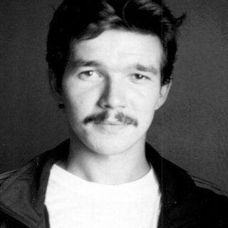
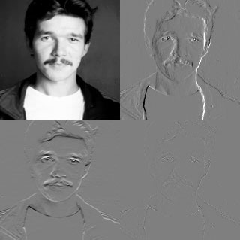

Рис. 2.14 Рис. 2.15

В первой, как легко догадаться, хранится уменьшенная копия изображения, во второй — усредненные разности пар значений пикселов по горизонтали, в третьей — усредненные разности пар значений пикселов по вертикали, в четвертой — усредненные разности значений пикселов по диагонали.
По аналогии с двумерным случаем можно повторить преобразование и получить вместо первой матрицы 4 матрицы размером 128х128.
Повторив преобразование в третий раз, получим в итоге 4 матрицы 64х64, 3 матрицы 128х128 и 3 матрицы 256х256. Дальнейшее сжатие происходит за счет того, что в разностных матрицах имеется большое число нулевых или близких к нулю значений, которые после квантования эффективно сжимаются.
К достоинствам этого алгоритма можно отнести то, что он очень легко позволяет реализовать возможность постепенного “проявления” изображения при передаче изображения по сети. Кроме того, поскольку в начале изображения мы фактически храним его уменьшенную копию, упрощается показ “огрубленного” изображения по заголовку.
В отличие от JPEG и фрактального алгоритма данный метод не оперирует блоками, например 8х8 пикселов. Точнее, мы оперируем блоками 2х2, 4х4, 8х8 и т.д. Однако за счет того, что коэффициенты для этих блоков сохраняются независимо, можно достаточно легко избежать дробления изображения на “мозаичные” квадраты.

2.9. Методы сжатия подвижных изображений (видео)
Основной проблемой в работе с подвижными изображениями являются большие объемы данных, с которыми приходится иметь дело. Например, при записи на компакт-диск в среднем качестве на него можно поместить несколько тысяч фотографий, более 10 часов музыки и всего полчаса видео. Видео телевизионного формата – 720х576 точек и 25 кадров в секунду в системе RGB - требует потока данных примерно 240 Мбит/с (1,8 Гбит/мин). При этом обычные методы сжатия, ориентированные на кодирование отдельных кадров (в том числе и JPEG), не спасают положения, поскольку даже при уменьшении битового потока в 10 - 20 раз он остается чересчур большим для практического использования.
При сжатии подвижных изображений учитывается наличие в них нескольких типов избыточности:
- когерентность (одноцветность) областей изображения – незначительное изменение цвета изображения в его соседних пикселах; это свойство изображения используется при его разрушающем сжатии всеми известными методами;
- избыточность в цветовых плоскостях, отражающую высокую степень связи интенсивностей различных цветовых компонент изображения и важность его яркостной компоненты;
- подобие между кадрами – использование того факта, что при скорости 25 кадров в секунду (а это минимальная их частота, при которой незаметно мелькание изображения, связанное со сменой кадров) различие в соседних кадрах очень незначительно.
С середины 80-х гг. многие западные университеты и лаборатории фирм работали над созданием алгоритма компрессии цифрового видеосигнала. Появилось достаточно большое число внутрифирменных стандартов. Область эта очень специфична и динамична - международные стандарты появляются буквально через 2-3 года после создания алгоритма. Рассмотрим существующие стандарты в области цифрового видео.
В 1988 году в рамках Международной организации по стандартизации (ISO) начала работу группа MPEG (Moving Pictures Experts Group) - группа экспертов в области цифрового видео. В сентябре 1990 года был представлен предварительный стандарт кодирования MPEG-I. В январе 1992 года работа над MPEG-I была завершена.
Работа эта была начата не на пустом месте, и как алгоритм MPEG имеет несколько предшественников. Это прежде всего JPEG - универсальный алгоритм, предназначенный для сжатия статических полноцветных изображений. Его универсальность означает, что алгоритм дает неплохие результаты на широком классе изображений. Алгоритм использует конвейер из нескольких преобразований. Ключевым является дискретное косинусное преобразование (ДКП), позволяющее в широких пределах менять степень сжатия без заметной потери качества изображения. Последняя фраза означает, что различить на глаз восстановленное и исходное изображения практически невозможно. Идея алгоритма состоит в том, что в реальных изображениях малы амплитуды высоких частот при разложении матрицы изображения в двойной ряд по косинусам. Можно достаточно свободно огрублять их представление, не сильно ухудшая изображение. Кроме того, используется перевод в другое цветовое проcтранство (YUV), групповое кодирование и кодирование Хаффмана.
Алгоритм сжатия
Технология сжатия видео в MPEG распадается на две части: уменьшение избыточности видеоинформации во временном измерении, основанное на том, что соседние кадры, как правило, отличаются не сильно, и сжатие отдельных изображений.
Уменьшение избыточности во временном измерении
Чтобы удовлетворить противоречивым требованиям и увеличить гибкость алгоритма, в последовательности кадров, составляющих подвижное изображение, выделяют четыре типа кадров:
- I-кадры - независимо сжатые (I-Intrapictures);
- Р-кадры - сжатые с использованием ссылки на одно изображение (P-Predicted);
- В-кадры - сжатые с использованием ссылки на два изображения (В-Bidirection);
- ВС-кадры - независимо сжатые с большой потерей качества (используются только при быстром поиске).
I-кадры обеспечивают возможность произвольного доступа к любому кадру, являясь своеобразными входными точками в поток данных для декодера.
Р-кадры используют при архивации ссылку на один I- или Р-кадр, повышая тем самым степень сжатия фильма в целом.
В-кадры, используя ссылки на два кадра, находящихся впереди и позади, обеспечивают наивысшую степень сжатия; сами в качестве ссылки использоваться не могут.
Последовательность кадров в фильме может быть, например, такой: I B B P B B P B B P B B P B B I B B P ...., или I P B P B P B I P B P B ...
Частоту I-кадра выбирают исходя из требований на время произвольного доступа и надежности потока при передаче по каналу с помехами, соотношение между P и B-кадрами – исходя из необходимой степени сжатия и сложности декодера, поскольку для того, чтобы распаковать B-кадр, нужно уже иметь как предшествующий, так и следующий за ним кадры.
Одно из основных понятий при сжатии нескольких изображений - макроблок. Макроблок - это матрица пикселов 16х16 элементов (размер изображения должен быть кратен 16). Такая величина выбрана не случайно - ДКП работает с матрицами размером 8х8 элементов. При сжатии каждый макроблок из цветового пространства RGB переводится в цветовое пространство YUV. Матрица, соответствующая Y (яркостному компоненту), превращается в четыре исходные матрицы для ДКП, а матрицы, соответствующие компонентам U и V, прореживаются на все четные строки и столбцы, превращаясь в одну матрицу для ДКП.
Таким образом, мы сразу получаем сжатие в два раза, пользуясь тем, что глаз человека хуже различает цвет отдельной точки изображения, чем ее яркость.
Отдельные макроблоки сжимаются независимо, т.е. в В-кадрах можно сжать макроблок как I-блок, Р-блок со ссылкой на предыдущий кадр, Р-блок со ссылкой на последующий кадр и, наконец, как В-блок.
Сжатие отдельных кадров
Существует достаточно много алгоритмов, сжимающих статические изображения. Из них чаще всего используются алгоритмы на базе дискретного косинусного преобразования. Алгоритм сжатия отдельных кадров в MPEG похож на соответствующий алгоритм для статических изображений - JPEG. Напомним, как выглядит процедура JPEG -кодирования.
К макроблокам, которые готовит алгоритм уменьшения избыточности во временном измерении, применяется ДКП. Само преобразование заключается в разложении значений дискретной функции двух переменных в двойной ряд по косинусам некоторых частот. Дискретное косинусное преобразование переводит матрицу значений яркостей в матрицу амплитуд спектральных компонент, при этом амплитуды, соответствующие более низким частотам, записываются в левый верхний угол матрицы, а те, которые соответствуют более высоким, - в правый нижний. Поскольку в реалистичных изображениях высокочастотная составляющая очень мала по амплитуде, в результирующей матрице значения под побочной диагональю либо близки, либо равны нулю.
К полученной матрице амплитуд применяется операция квантования. Именно на этапе квантования - группового кодирования - в основном и происходит адаптивное сжатие, и здесь же возникают основные потери качества фильма. Квантование - это целочисленное поэлементное деление матрицы амплитуд на матрицу квантования (МК). Подбор значений МК позволяет увеличивать или уменьшать потери по определенным частотам и регулировать качество изображения и степень сжатия. Заметим, что для различных компонентов изображения могут быть свои МК.
Следующий шаг алгоритма заключается в преобразовании полученной матрицы 8х8 в вектор из 64 элементов. Этот этап называется зигзаг-сканированием, т.к. элементы из матрицы выбираются, начиная с левого верхнего, зигзагом по диагоналям, параллельным побочной диагонали. В результате получается вектор, в начальных позициях которого находятся элементы матрицы, соответствующие низким частотам, а в конечных - высоким. Следовательно, в конце вектора будет очень много нулевых элементов.
Далее повторяются все действия, соответствующие стандартному алгоритму сжатия неподвижных изображений JPEG.
Использование векторов смещений блоков
Простейшим способом учета подобия соседних кадров было бы вычитание каждого блока текущего кадра из каждого блока предыдущего. Однако гораздо более эффективным является алгоритм поиска векторов, на которые сдвинулись блоки текущего кадра по отношению к предыдущему.
Алгоритм состоит в том, что для каждого блока изображения мы находим блок, близкий к нему в некоторой метрике (например, по минимуму суммы квадратов разностей пикселов), в предыдущем кадре в некоторой окрестности текущего положения блока. Если минимальное расстояние между блоками в этой метрике меньше некоторого порога, то вместе с каждым блоком в выходном потоке сохраняется вектор смещения - координаты смещения максимально похожего блока в предыдущем I или P- кадре. Если различия больше этого порога, блок сжимается независимо.

2.10. Методы сжатия речевых сигналов

Что бы ни говорили, а основным способом общения и связи между людьми были и остаются речь и передача речевых сообщений. Основные объемы передаваемой в системах связи информации сегодня приходится на речь – это и проводная телефония, и системы сотовой и спутниковой связи, и т.д. Поэтому эффективному кодированию, или сжатию речи, в системах связи уделяется исключительное внимание.
История сжатия речевых сигналов в системах связи насчитывает уже не один десяток лет. Так, например, в те времена, когда время ожидания заказанного телефонного разговора составляло десятки часов, экономические ограничения привели к установке на трансконтинентальных линиях США и атлантическом кабеле так называемой аппаратуры J2, каналы которой имели полосу 0,3 - 1,7 кГц при необходимой для нормального качества связи полосе 0,3 – 3,5 кГц. Такая аппаратура некогда работала и на линии Москва -Владивосток. Качество ее каналов едва достигало двух баллов MOS, но решающим оказалось двукратное увеличение числа телефонных соединений. Потребности пользователей в каналах сделали тогда вопросы качества речи второстепенными. Сегодня же фактор качества является не менее важным, чем экономия пропускной способности каналов связи.
Рассмотрим основные свойства речевого сигнала как объекта экономного кодирования и передачи по каналам связи и попытаемся пояснить, на каких свойствах сигнала основывается возможность его сжатия.
Речь представляет собой колебания сложной формы, зависящей от произносимых слов, тембра голоса, интонации, пола и возраста говорящего. Спектр речи весьма широк (примерно от 50 до 10000 Гц), но для передачи речи в аналоговой телефонии когда-то отказались от составляющих, лежащих за пределами полосы 0,3 - 3,4 кГц, что несколько ухудшило восприятие ряда звуков (например шипящих, существенная часть энергии которых сосредоточена в верхней части речевого спектра), но мало затронуло разборчивость. Ограничение частоты снизу (до 300 Гц) также немного ухудшает восприятие из-за потерь низкочастотных гармоник основного тона.
На приведенных ниже рисунках изображены фрагменты речевых сигналов, содержащих гласные (рис. 2.16 ) и согласные (рис. 2.17) звуки, а также спектры этих сигналов (рис. 2.18 и 2.19). Хорошо видны разница в характере соответствующих сигналов, а также то, что как в первом, так и во втором случаях ширина спектра сигнала не превышает 3,5 кГц. Кроме этого, можно отметить, что уровень низкочастотных (то есть медленных по времени) составляющих в спектре речевого сигнала значительно выше уровня высокочастотных (быстрых) составляющих. Эта существенная неравномерность спектра, кстати, является одним из факторов сжимаемости таких сигналов.
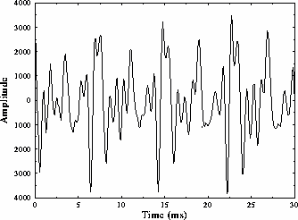
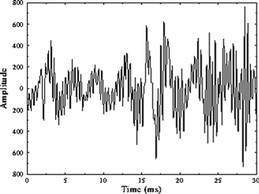
Рис. 2.16 Рис. 2.17
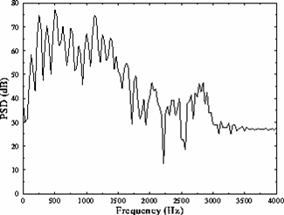
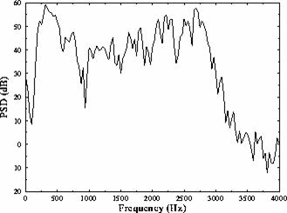
Рис. 2.18 Рис. 2.19
Второй особенностью речевых сигналов, как это можно отметить из приведенных примеров, является неравномерность распределения вероятностей (плотности вероятности) мгновенных значений сигнала. Малые уровни сигнала значительно более вероятны, чем большие. Особенно это заметно на фрагментах большой длительности с невысокой активностью речи. Этот фактор, как известно, также обеспечивает возможность экономного кодирования – более вероятные значения могут кодироваться короткими кодами, менее вероятные – длинными.
Еще одна особенность речевых сигналов – их существенная нестационарность во времени: свойства и параметры сигнала на различных участках значительно различаются. При этом размер интервала стационарности составляет порядка нескольких десятков миллисекунд. Это свойство сигнала значительно затрудняет его экономное кодирование и заставляет делать системы сжатия адаптивными, то есть подстраивающимися под значения параметров сигнала на каждом из участков.
Наконец, исключительно важным для организации сжатия речевых сигналов является понимание физики механизма речеобразования. Его упрощенная схема приведена на рис. 2.20.
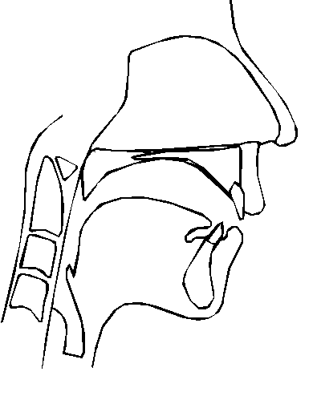
язык
губы
поток воздуха из легких
голосовые связки
речь
Рис. 2.20
Речь формируется при прохождении выталкиваемого легкими потока воздуха через голосовые связки и голосовой тракт. Голосовой тракт начинается от голосовых связок и заканчивается губами и в среднем имеет длину порядка 15 - 17 сантиметров. Голосовой тракт в силу своих резонансных свойств вносит в формируемый сигнал набор характерных для каждого человека частотных составляющих, называемых формантами. Частоты и полосы этих формант могут управляться изменением формы голосового тракта, например, изменением положения языка. Важной частью многих голосовых кодеров/декодеров является моделирование голосового тракта как кратковременного фильтра с изменяемыми параметрами. Поскольку форма голосового тракта может изменяться сравнительно медленно (трудно предположить, что можно изменять положение языка чаще, чем 20 – 30 раз в секунду), то параметры такого фильтра должны обновляться (или изменяться) также сравнительно редко (обычно – через каждые 20 миллисекунд или даже реже).
Таким образом, голосовой тракт возбуждается потоком воздуха, направляемым в него через голосовые связки. В зависимости от способа возбуждения возникающие при этом звуки можно разделить на три класса:
1. Гласные звуки, возникающие, когда голосовые связки вибрируют, открываясь и закрываясь, прерывая тем самым поток воздуха от легких к голосовому тракту. Возбуждение голосового тракта при этом производится квазипериодическими импульсами. Скорость (частота) открывания и закрывания связок определяют высоту возникающего звука (тона). Она может управляться изменением формы и напряжения голосовых связок, а также изменением давления подводимого воздушного потока.
Гласные звуки имеют высокую степень периодичности основного тона с периодом 2 - 20 мс. Эта долговременная периодичность хорошо видна на рис. 2.17, где приведен фрагмент речевого сигнала с гласным звуком.
2. Согласные звуки, возникающие при возбуждении голосового тракта шумоподобным турбулентным потоком, формируемым проходящим с высокой скоростью через открытые голосовые связки потоком воздуха. В таких звуках, как это видно из рис. 2.17, практически отсутствует долговременная периодичность, обусловленная вибрацией голосовых связок, однако кратковременная корреляция, обусловленная влиянием голосового тракта, имеет место.
3. Звуки взрывного характера, возникающие, когда закрытый голосовой тракт с избыточным давлением воздуха внезапно открывается.
Некоторые звуки в чистом виде не подходят ни под один из описанных выше классов, но могут рассматриваться как их смесь.
Таким образом, процесс речеобразования можно рассматривать как фильтрацию речеобразующим трактом с изменяющимися во времени параметрами сигналов возбуждения, также с изменяющимися характеристиками (рис. 2.21).

Белый шум

Импульсы
Фильтр
голосового
тракта
Речь
Рис. 2.21
При этом, несмотря на исключительное разнообразие генерируемых речевых сигналов, форма и параметры голосового тракта, а также способы и параметры возбуждения достаточно однообразны и изменяются сравнительно медленно. Из рис. 2.16 и 2.17 хорошо видно, что речевой сигнал обладает высокой степенью кратковременной и долговременной предсказуемости из-за периодичности вибраций голосовых связок и резонансных свойств голосового тракта. Большинство кодеров/декодеров речи и используют эту предсказуемость, а также медленность изменения параметров модели системы речеобразования для уменьшения скорости кода.
При этом все известные способы экономного кодирования речевых сигналов можно условно разделить на три класса, описанные ниже.

2.10.1. Кодирование формы сигнала
Простейшими кодерами/декодерами речи, вообще не использующими информацию о том, как был сформирован кодируемый сигнал, а просто старающимися максимально приблизить восстанавливаемый сигнал по форме к оригиналу, являются кодеры/декодеры формы сигнала. Теоретически они инвариантны к характеру сигнала, подаваемого на их вход, и могут использоваться для кодирования любых, в том числе и неречевых, сигналов. Эти кодеры - самые простые по принципу действия и устройству, но больших степеней сжатия (низких скоростей кода) обеспечить не могут.
Простейшим способом кодирования формы сигнала является так называемая импульсно-кодовая модуляция – ИКМ (или PCM – Pulse Code Modulation), при использовании которой производятся просто дискретизация и равномерное квантование входного сигнала, а также преобразование полученного результата в равномерный двоичный код.
Для речевых сигналов со стандартной для передачи речи полосой 0,3 – 3,5 кГц обычно используют частоту дискретизации F_{дискр}≥2F_{max}= 8 кГц. Экспериментально показано, что при равномерном квантовании для получения практически идеального качества речи нужно квантовать сигнал не менее чем на ± 2000 уровней, иными словами, для представления каждого отсчета понадобится 12 бит, а результирующая скорость кода будет составлять
R = 8000 отсчетов/с ∗ 12 бит/отсчет = 96000 бит/с = 96 кбит/с.
Используя неравномерное квантование (более точное для малых уровней сигнала и более грубое для больших его уровней, таким образом, чтобы относительная ошибка квантования была постоянной для всех уровней сигнала), можно достичь того же самого субъективного качества восстановления речевого сигнала, но при гораздо меньшем числе уровней квантования – порядка ± 128 . В этом случае для двоичного представления отсчетов сигнала понадобится уже 8 бит и результирующая скорость кода составит 64 кбит/с.
С учетом статистических свойств речевого сигнала (вида распределения вероятностей мгновенных значений), а также нелинейных свойств слуха, гораздо лучше различающего слабые звуки, оптимальной является логарифмическая шкала квантования, которая и была принята в качестве стандарта еще в середине 60-х годов и сегодня повсеместно используется. Правда, в США и Европе стандарты нелинейного квантования несколько различаются ( μ-law companding и A-law compression), что приводит к необходимости перекодирования сигналов.
Таким образом, исходной для любого сравнения эффективности и качества кодирования речевых сигналов может служить скорость кода, равная 64 кбит/с.
Следующим приемом, позволяющим уменьшить результирующую скорость кода, может быть попытка предсказать значение текущего отсчета сигнала по нескольким предыдущим его значениям, и далее, кодирование уже не самого отсчета, а ошибки его предсказания – разницы между истинным значением текущего отсчета и его предсказанным значением. Если точность предсказания достаточно высока, то ошибка предсказания очередного отсчета будет значительно меньше величины самого отсчета и для ее кодирования понадобится гораздо меньшее число бит. Таким образом, чем более предсказуемым будет поведение кодируемого сигнала, тем более эффективным будет его сжатие.
Описанная идея лежит в основе так называемой дифференциальной импульсно-кодовой модуляции - ДИКМ (DPCM) – способа кодирования, при котором кодируются не сами значения сигнала, а их отличия от некоторым образом предсказанных значений. Простейшим способом предсказания является использование предыдущего отсчета сигнала в качестве предсказания его текущего значения:
x*_{i} = x_{i –1} , ε_{i} = x_{i} - x*_{I} . (2.22)
Это так называемое предсказание нулевого порядка, самое простое, но и наименее точное. Более точным, очевидно, будет предсказание текущего отсчета на основе линейной комбинации двух предшествующих и т.д.:
x*_{i} = ∑ a _{k} x_{i – k} , ε_{i} = x_{i} - x*_{I} . (2.23)
К сожалению, точность предсказания не всегда растет с ростом порядка предсказания, поскольку свойства сигнала между отсчетами начинают уже изменяться, поэтому обычно ограничиваются предсказанием не выше 2 – 3-го порядка.
На рис. 2.22 и 2.23 приведены схемы ДИКМ кодера и декодера.
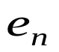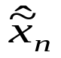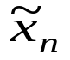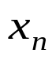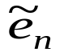
Предсказатель

Квантователь
Предсказатель
Рис. 2.22 Рис. 2.23
При кодировании речевых сигналов с учетом степени их кратковременной (на несколько очередных отсчетов) предсказуемости результирующая скорость кода для ДИКМ (DPCM) обычно составляет 5 – 6 бит на отсчет или 40 – 48 кбит/с.
Эффективность ДИКМ может быть несколько повышена, если предсказание и квантование сигнала будет выполняться не на основе некоторых усредненных его характеристик, а с учетом их текущего значения и изменения во времени, то есть адаптивно. Так, если скорость изменения сигнала стала большей, можно увеличить шаг квантования, и, наоборот, если сигнал стал изменяться гораздо медленнее, величину шага квантования можно уменьшить. При этом ошибка предсказания уменьшится и, следовательно, будет кодироваться меньшим числом бит на отсчет. Такой способ кодирования называется адаптивной ДИКМ, или АДИКМ (ADPCM). Сегодня такой способ кодирования стандартизован и широко используется при сжатии речи в междугородных цифровых системах связи, в системе микросотовой связи DECT, в цифровых бесшнуровых телефонах и т.д. Использование АДИКМ со скоростью кода 4 бита/отсчет или 32 кбит/с обеспечивает такое же субъективное качество речи, что и 64 кбит/с - ИКМ, но при вдвое меньшей скорости кода.
На сегодня стандартизованы также АДИКМ – кодеки для скоростей 40, 24 и 16 кбит/с (в последнем случае с несколько худшим, чем для 32 кбит/с – АДИКМ, качеством сигнала). Таким образом, видно, что сжатие речевых сигналов на основе кодирования их формы обеспечивает в лучшем случае двух - трехкратное уменьшение скорости кода. Дальнейшее снижение скорости ведет к резкому ухудшению качества кодируемого сигнала.
Описанные выше кодеры формы сигнала использовали чисто временной подход к описанию этого сигнала. Однако возможны и другие подходы. Примером может служить так называемое кодирование поддиапазонов (Sub-Band Coding - SBC), при котором входной сигнал разбивается (или расфильтровывается) на несколько частотных диапазонов (поддиапазонов - sub-bands) и сигнал в каждом из этих поддиапазонов кодируется по отдельности, например, с использованием техники АДИКМ.
Поскольку каждый из частотных поддиапазонов имеет более узкую полосу (все поддиапазоны в сумме дают полосу исходного сигнала), то и частота дискретизации в каждом поддиапазоне также будет меньше. В результате суммарная скорость всех кодов будет по крайней мере не больше, чем скорость кода для исходного сигнала. Однако у такой техники есть определенные преимущества. Дело в том, что субъективная чувствительность слуха к сигналам и их искажениям различна на разных частотах. Она максимальна на частотах 1 - 1,5 кГц и уменьшается на более низких и более высоких частотах. Таким образом, если в диапазоне более высокой чувствительности слуха квантовать сигнал более точно, а в диапазонах низкой чувствительности более грубо, то можно получить выигрыш в результирующей скорости кода. Действительно, при использовании технологии кодирования поддиапазонов получено хорошее качество кодируемой речи при скорости кода 16 – 32 кбит/с. Кодер получается несколько более сложным, чем при простой АДИКМ, однако гораздо проще, нежели для других эффективных способов сжатия речи.
Упрощенная схема подобного кодера (с разбиением на 2 поддиапазона) приведена на рис. 2.24.
ПФ
Д
Д
АДИКМ
кодер
АДИКМ
кодер

MX

DMX
АДИКМ
декодер
АДИКМ
декодер
Д
Д
ПФ
ПФ
ПФ

Рис. 2.24
Близким к кодированию поддиапазонов является метод сжатия, основанный на применении к сигналу линейных преобразований, к примеру, дискретного косинусного или синусного преобразования. Для кодирования речи используется так называемая технология ATC (Adaptive Transform Coding), при которой сигнал разбивается на блоки, к каждому блоку применяется дискретное косинусное преобразование и полученные коэффициенты адаптивно, в соответствии с характером спектра сигнала, квантуются. Чем более значимыми являются коэффициенты преобразования, тем большим числом бит они кодируются. Техника очень похожа на JPEG, но применяется к речевым сигналам. Достигаемые при таком кодировании скорости кодов составляют 12 – 16 кбит/с при вполне удовлетворительном качестве сигнала. Широкого распространения для сжатия речи этот метод не получил, поскольку известны гораздо более эффективные и простые в исполнении методы кодирования.
Следующим большим классом кодеров речевых сигналов являются кодеры источника.

2.10.2. Кодирование источника
В отличие от кодеров формы сигнала, вообще не использующих информацию о том, как был сформирован кодируемый сигнал, кодеры источника основываются именно на модели источника и из кодируемого сигнала извлекают информацию о параметрах этой модели. При этом результатом кодирования являются не коды сигналов, а коды параметров источника этих сигналов.
Кодеры источника для кодирования речи называются вокодерами (VOice CODERS) и работают примерно следующим образом.
Голосообразующий тракт представляется как линейный фильтр с переменными во времени параметрами, возбуждаемый либо источником белого шума (при формировании согласных звуков), либо последовательностями импульсов с периодом основного тона (при формировании гласных звуков) – рис. 2.25 .
Периодическое возбуждение
Белый
шум
Модель
голосового
тракта
Спектральные параметры
Речь
Переключатель
(гласный/согласный)
Импульс
Усиление
Рис. 2.25
Линейная модель системы речеобразования и ее параметры могут быть найдены различными способами. И от того, каким способом они определяются, зависит тип вокодера.
Информация, которую получает вокодер в результате анализа речевого сигнала и передает декодеру, это параметры речеобразующего фильтра, указатель гласный/негласный звук, мощность сигнала возбуждения и период основного тона для гласных звуков. Эти параметры должны обновляться каждые 10 – 20 мс , чтобы отслеживать нестационарность речевого сигнала.
Вокодер, в отличие от кодера формы сигнала, пытается сформировать сигнал, звучащий как оригинальная речь, и не обращает внимания на отличие формы этого сигнала от исходного. При этом результирующая скорость кода на его выходе обычно составляет не более 2,4 кбит/с, то есть в пятнадцать раз меньше, чем при АДИКМ !
К сожалению, качество речи, обеспечиваемой вокодерами, очень далеко от идеального, ее звучание хотя и достаточно разборчиво, но абсолютно ненатурально. При этом даже существенное увеличение скорости кода практически не улучшает качества речи, поскольку для кодирования была выбрана слишком простая модель системы речеобразования. Особенно грубым является предположение о том, что речь состоит лишь из гласных и согласных звуков, не допускающее каких либо промежуточных состояний.
Основное применение вокодеры нашли в военной области, где главное – это не натуральность речи, а большая степень ее сжатия и очень низкая скорость кода, позволяющая эффективно защищать от перехвата и засекречивать передаваемую речь.
Кратко рассмотрим основные из известных типов вокодеров.

Канальные вокодеры
Это наиболее древний тип вокодера, предложенный еще в 1939 году. Этот вокодер использует слабую чувствительность слуха человека к незначительным фазовым (временным) сдвигам сигнала.
Для сегментов речи длиной примерно в 20 - 30 мс с помощью набора узкополосных фильтров определяется амплитудный спектр. Чем больше фильтров, тем лучше оценивается спектр, но тем больше нужно бит для его кодирования и тем больше результирующая скорость кода. Сигналы с выходов фильтров детектируются, пропускаются через ФНЧ, дискретизуются и подвергаются двоичному кодированию (рис. 2.26).
ПФ
ПФ
Выпрямитель
ФНЧ
АЦП
АЦП
Детектор импульсов возбуждения
Детектор
гласных/согласных

MX
Речь
Канал
ФНЧ
Выпрямитель
Рис. 2.26
Таким образом определяются медленно изменяющиеся параметры голосообразующего тракта и, кроме того, с помощью детекторов основного тона и гласных звуков, - период основного тона возбуждения и признак - гласный/негласный звук.
Канальный вокодер может быть реализован как в цифровой, так и в аналоговой форме и обеспечивает достаточно разборчивую речь при скорости кода на его выходе порядка 2,4 кбит/с.
Декодер (рис. 2.27), получив информацию, вырабатываемую кодером, обрабатывает ее в обратном порядке, синтезируя на своем выходе речевой сигнал, в какой-то мере похожий на исходный.
Учитывая простоту модели, трудно ожидать от вокодерного сжатия хорошего качества восстановленной речи. Действительно, канальные вокодеры используются в основном только там, где главным образом необходимы разборчивость и высокая степень сжатия: в военной связи, авиации, космической связи и т.д.

DMX
ЦАП
ЦАП
Источник
шума
Генератор
импульсов
Период
возбуждения
Гласные/
согласные
ПФ
Синтезированная речь
Канал
ПФ
Рис. 2.27
Гомоморфный вокодер
Гомоморфная обработка сигналов представляет собой один из нелинейных методов обработки, который может эффективно применяться к сложным сигналам, например к речевым.
С учетом используемой в вокодерах модели системы голособразования речевой сигнал можно представить как временную свертку импульсной переходной характеристики голосового тракта с сигналом возбуждения. В частотной области это соответствует произведению частотной характеристики голосового тракта и спектра сигнала возбуждения. Наконец, если взять логарифм от этого произведения, то получим сумму логарифмов спектра сигнала возбуждения и частотной характеристики голосового тракта. Поскольку человеческое ухо практически не чувствительно к фазе сигнала, можно оперировать с амплитудными спектрами:

log(|S(e^{jw})|) = log(|P(e^{jw})|) + log(|V(e^{jw})|, (2.24)
где S(e^{jw}) - спектр речи, P(ejw) спектр сигнала возбуждения и - V(ejw) -частотная характеристика голосового тракта.
Если теперь выполнить над log(|S(e^{jw})|) обратное преобразование Фурье (ОПФ), то получим так называемый кепстр сигнала.
Параметры голосового тракта изменяются во времени сравнительно медленно (их спектр находится в области низких частот - НЧ), тогда как сигнал возбуждения – быстроосциллирующая функция (ее спектр сосредоточен в области высоких частот - ВЧ). Поэтому в кепстре речевого сигнала эти составляющие разделяются (рис. 2.28) и могут быть закодированы по отдельности.
Сачтота (секунды)
I
F⁻¹[log|F(w)|²]
Рис. 2.28
Схема гомоморфного кодера/декодера речи приведена на рис. 2.29, с его использованием можно получить скорость кода порядка 4 кбит/с.
EXP
ОБПФ
Свёртка
Генератор
возбуждений
БПФ
Параметры
возбуждения
h
Декодер
ОБПФ
LOG
БПФ
Кодер
Рис. 2.29
Формантные вокодеры
Как уже отмечалось ранее, основная информация о речевом сигнале содержится в положении и ширине составляющих его формант. Если с высокой точностью определять и кодировать параметры этих формант, можно получить очень низкую результирующую скорость кода – менее 1 кбит/с. К сожалению, сделать это очень трудно, поэтому формантные кодеры речи пока не нашли широкого распространения.
Вокодеры с линейным предсказанием
Вокодеры на основе линейного предсказания используют такую же модель речеобразования, что и остальные из рассмотренных. Что их отличает – это метод определения параметров тракта. Линейные предсказывающие кодеры, или ЛПК, полагают голосовой тракт линейным фильтром с непрерывной импульсной переходной характеристикой, в котором каждое очередное значение сигнала может быть получено как линейная комбинация некоторого числа его предыдущих значений.
В ЛПК-вокодере речевой сигнал делится на блоки длиной около 20 мс, для каждого из которых определяются коэффициенты предсказывающего фильтра. Эти коэффициенты квантуются и передаются декодеру. Затем речевой сигнал пропускается через фильтр, частотная характеристика которого обратна частотной характеристике голосового тракта. На выходе фильтра получается ошибка предсказания. Назначение предсказателя – устранить корреляцию между соседними отсчетами сигнала. В результате гораздо отчетливее проявляется долговременная корреляция в сигнале, что позволяет точнее определить частоту основного тона и выделить признак гласный/согласный звук.
Вокодеры на основе линейного предсказания сейчас наиболее популярны, поскольку все используемые ими фильтровые модели речевого тракта работают очень хорошо. Получаемые с их помощью скорости кодов при неплохом качестве речи составляют до 2,4 кбит/с.

2.10.3. Гибридные методы кодирования речи
Гибридные, или комбинированные, методы кодирования речи заполняют разрыв между кодерами формы сигнала, совершенно не учитывающими его природы, и кодерами источника, кодирующими, по сути, не сигнал, а параметры модели порождающего его источника. Как отмечалось ранее, кодеры формы сигнала обеспечивают очень хорошее качество речи при скоростях кодирования выше 16 кбит/с, но вообще не работают при более низких скоростях, тогда как вокодеры обеспечивают разборчивую речь при скоростях кодирования 2,4 кбит/с и ниже, но не могут дать хорошего качества при любой скорости кода.
Наиболее распространенными в настоящее время являются гибридные методы кодирования, работающие во временной области (то есть с сигналом, а не его спектром или другими линейными преобразованиями), основанные на анализе сигнала через его синтез (так называемые ABS-кодеки). Эти кодеры так же, как и вокодеры, используют модель голосового тракта, но несколько иным образом – для подбора сигнала возбуждения, обеспечивающего наилучшее совпадение синтезированного на ее основе речевого сигнала с исходным.
ABS-кодеры были впервые предложены сравнительно недавно – в 1982 году - и в своем первоначальном виде получили название MPE-кодеров (Multi-Pulse Excited - кодеры с многоимпульсным возбуждением). Позднее были предложены более совершенные RPE-кодеры (Regular-Pulse Excited – кодеры с регулярным импульсным возбуждением) и CELP-кодеры (Codebook-Excited Linear Predictive – c возбуждением на основе кодовых книг). Сегодня существуют и другие их разновидности, но все они используют общую идею.
Чтобы понять, на чем основаны эффективность и качество ABS-кодера, сначала рассмотрим работу так называемого RELP-кодера (Residual Excited Linear Prediction - RELP).
Если речевой сигнал (имеющий спектр рис. 2.30, а) пропустить через линейный предсказатель (с частотной характеристикой вида рис. 2.30, б), то корреляция между отсчетами выходного сигнала (ошибки предсказания) значительно уменьшится. Если предсказание выполнялось достаточно хорошо, то выходом предсказателя будет практически белый шум с равномерным спектром (рис. 2.26, в).
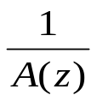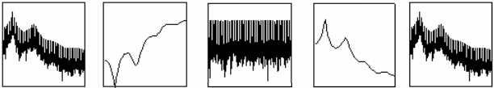
A(z)
Разностный сигнал
e_{n}
Обратный фильтр
LPC-фильтр
S_{n}
S_{n}
a
б
вa
гa
дa
Рис. 2.30
Вместе с тем этот белый шум (ошибка предсказания) несет всю информацию о кодируемом речевом сигнале, и если его пропустить снова через LPC-фильтр (с частотной характеристикой - рис. 2.30,г), то мы абсолютно точно восстановим исходный речевой сигнал. Поскольку эта информация распределена по спектру ошибки предсказания более или менее равномерно, то возникла идея кодировать и передавать только небольшую часть спектра ошибки предсказания E(ω ) , а остальное восстанавливать в декодере.
В RELP-кодере сигнал ошибки предсказания пропускается через низкочастотный фильтр с частотой среза около 1 кГц. Сигнал с выхода фильтра кодируется по форме, например ДИКМ-кодером. В декодере ошибка предсказания восстанавливается путем ее переноса в область удаленных низкочастотным фильтром кодера частот.
RELP-кодер работал бы идеально, если бы в процессе линейного предсказания мы получали белый шум. Однако из за наличия в речевом сигнале квазипериодических формантных составляющих линейный предсказатель не может устранить долговременной корреляции с периодом основного тона формант и они будут явно присутствовать в спектре ошибки предсказания. Если теперь пропустить E(ω) через ФНЧ, то высокочастотные формантные составляющие будут утеряны и в дальнейшем не смогут быть восстановлены.
RELP-кодеры позволяют получить неплохое качество сигнала при скорости кода порядка 9.6 кбит/с, однако им в некоторой степени присущ недостаток вокодеров – синтетический характер восстановленной речи. В связи с этим на смену им практически повсеместно пришли похожие по принципу работы ABS-кодеры в их разновидностях.
ABS-кодер работает следующим образом. Кодируемый входной сигнал (уже в цифровой форме, в виде потока отсчетов) разбивается на фрагменты длиной порядка 20 мс, в пределах которых свойства сигнала изменяются незначительно. Для каждого из этих фрагментов определяются текущие параметры синтезирующего фильтра (аналога голосового тракта) и далее подбирается сигнал возбуждения, который, будучи пропущенным через синтезирующий фильтр, минимизирует ошибку между входным и синтезированным сигналами.
Таким образом, название метода Analysis-by-Synthesis состоит в том, что кодер анализирует входную речь посредством синтеза множества приближений к ней. В конечном итоге кодер передает декодеру информацию, представляющую собой комбинацию текущих параметров синтезирующего фильтра и сигнала возбуждения. Желательно, чтобы этих данных было поменьше. Декодер по этим параметрам восстанавливает закодированную речь, причем делает это так же, как это делал кодер в процессе анализа через синтез. Различие между ABS-кодерами разного типа состоит в том, как в каждом из них подбирается сигнал возбуждения синтезирующего фильтра u(n). Теоретически на вход синтезирующего фильтра нужно подать бесконечно большое число различных сигналов возбуждения, чтобы посмотреть, какой сигнал получится на его выходе, и сравнить его с кодируемым. Сигнал возбуждения, который даст минимум взвешенной ошибки между оригиналом и синтезированной речью, выбирается в качестве результата кодирования. Именно эта замкнутая схема определения сигнала возбуждения (рис. 2.31) и обеспечивает ABS-кодерам высокое качество кодируемой речи при низких скоростях кода.
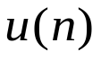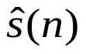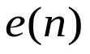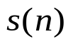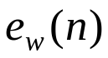
Генератор возбуждения
Синтезирующий фильтр
Минимизация ошибки
Взвешивание
ошибки
Синтезирующий фильтр
Генератор возбуждения
Кодер
Декодер
Входной речевой сигнал
Воспроизведённая речь
Рис. 2.31
Проблема состоит в большом количестве вычислительных операций, необходимых для подбора наилучшего сигнала возбуждения. Но для сегодняшних возможностей вычислительной и микропроцессорной техники это вполне разрешимая задача.
Многоимпульсные кодеры ( MPE-кодеры)
Как уже говорилось, при прохождении речевого сигнала через предсказывающий фильтр корреляция между его соседними отсчетами значительно уменьшается. Однако для гласных звуков наличие формантных составляющих приводит к появлению в речевом сигнале квазипериодичности и высокой долговременной корреляции. Эта периодичность не устраняется линейным предсказанием и приводит к появлению в сигнале ошибки предсказания высокоамплитудных спайков.
Чтобы устранить долговременную корреляцию, можно пропустить сигнал ошибки предсказания через второй линейный предсказатель. Этот линейный предсказатель должен устранить корреляцию уже не между соседними отсчетами речевого сигнала, а между соседними периодами ошибки предсказания. Это достигается введением в предсказатель временной задержки на величину периода основного тона речевого сигнала:
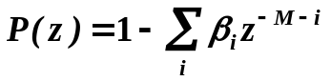, (2.25)
где М – период основного тона.
На приведенном ниже рис. 2.32 изображены: а - исходный речевой сигнал; б - сигнал ошибки кратковременного линейного предсказания (увеличенный в 3 раза); в - сигнал на выходе двухкаскадного (кратковременного + долговременного) предсказателя (увеличенный в 10 раз).
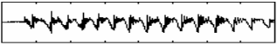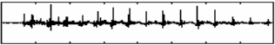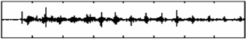
а
ба
ва
Рис. 2.32
Если теперь подать результирующий сигнал ошибки предсказания в качестве возбуждения на последовательно соединенные кратковременный и долговременный фильтры-предсказатели, то на выходе получим исходный неискаженный речевой сигнал. Можно было бы кодировать и передавать по каналу связи полученный сигнал ошибки предсказания, и уже это обеспечивало бы определенную экономию из-за существенно меньшей его амплитуды по сравнению с исходным речевым сигналом. Однако форма сигнала (рис. 32,в) все же остается довольно сложной, что требует для его кодирования достаточно много бит.
В многоимпульсных кодерах (MPE ) в качестве сигнала возбуждения u(n) берут не ошибку предсказания (рис. 2.32,в), а просто последовательность из четырех - шести коротких импульсов. Временное положение каждого из этих импульсов и их амплитуды определяются в процессе процедуры анализа через синтез (ABS) до достижения минимальных различий между исходным и синтезированным речевыми сигналами. Параметры импульсов возбуждения, минимизирующие ошибку, подбирают последовательно, сначала для первого импульса, затем для второго и т.д.
На практике достаточно задавать положение импульсов с шагом около 1 мс и точностью амплитуд до 5 %, и это обеспечивает хорошее качество синтезируемого звука при скорости кода около 10 кбит/с. (Для фрагмента речевого сигнала длительностью в 20 мс используется 6 импульсов возбуждения, положение каждого задают с точностью 1мс = 1/20 от длительности фрагмента = 5 бит на импульс, амплитуду импульса - с точностью 5 % = =5 бит на импульс, в результате получим минимальную скорость кода сигнала возбуждения 6 × 10 = 60 бит/20 мс. Кроме этого, нужно будет добавить в код параметры фильтров долговременного и кратковременного предсказания для данного фрагмента, что составит примерно 80 – 100 бит/ 20мс, в результате получим скорость кода 160 бит/20 мс = 8 кбит/с .
Кодеры с регулярным импульсным возбуждением ( RPE-кодеры)
Так же как и MPE-кодек, Regular Pulse Excited, или RPE-кодек, использует в качестве сигнала возбуждения u(n) фиксированный набор коротких импульсов. Однако в этом кодеке импульсы расположены регулярно на одинаковых расстояниях друг от друга, и кодеру необходимо определить лишь положение первого импульса и амплитуды всех импульсов. Таким образом, декодеру нужно передавать меньше информации о положении импульсов, следовательно, в сигнал возбуждения можно включить их большее количество и тем самым улучшить приближение синтезированного сигнала к оригиналу. К примеру, если при скорости кода 10 кбит/с в MPE-кодеке используется четырехимпульсный сигнал возбуждения, то в RPE-кодеке можно использовать уже десятиимпульсный сигнал. При этом существенно повышается качество речи.
Метод регулярного импульсного возбуждения RPE сегодня широко применяется, в том числе в системе сотовой связи GSM.

Кодеры с возбуждением на основе кодовых книг (CELP–кодеры)
Методы кодирования МPE и RPE обеспечивают хорошее качество кодируемой речи при скоростях кода порядка 10 кбит/с и выше, но начинают сильно искажать сигнал при более низких скоростях. Дело в том, что для описания необходимых параметров сигнала возбуждения – временного положения и амплитуд импульсов - с требуемой точностью просто не хватает бит.
В связи с этим был предложен метод, использующий в качестве сигнала возбуждения не импульсные последовательности, задаваемые набором своих параметров, а библиотеки (кодовые книги) специальным образом подготовленных и записанных в запоминающее устройство сигналов возбуждения различной формы - Codebook Excited Linear Prediction ( CELP ).
Схема формирования сигнала возбуждения CELP-кодера приведена на рис. 2.33.
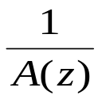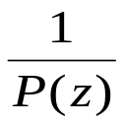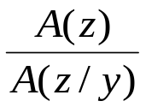
─
+
Взвешенная
ошибка
Речь
Кодовая
книга
λ

Рис. 2.33
Результатом кодирования при этом являются не параметры импульсов сигнала возбуждения, а индекс кодовой книги (номер хранимого в ней образца сигнала возбуждения), а также его амплитуда. Если кодовая книга содержит, к примеру, 1024 сигнала, а амплитуда сигнала кодируется с точностью 2 – 3 %, то необходимое число бит составит 10 (для индекса) + 5 (для амплитуды) = 15 бит на фрагмент сигнала длительностью в 20 мс (в сравнении с 47 битами, используемыми в GSM RPE-кодеке). Правда, процедура кодирования требует очень больших вычислительных затрат, поэтому реализация CELP-кодеров стала возможной только в последнее время с использованием специализированных сигнальных процессоров с производительностью порядка 300 млн. операций в секунду и более.
Кодирование на основе алгоритма CELP с успехом используется в современных системах связи при скоростях кода от 16 до 4,8 кбит/с. При этом для скорости кода 16 кбит/с CELP обеспечивается такое же качество речи, как и для 64 кбит/с ИКМ, а при скорости кода 4,8 кбит/с - как для 13 кбит/с GSM RPE.

Библиографический список
1. Лезин Ю.С. Введение в теорию и технику радиотехнических систем. - М.: Радио и связь, 1986.
2. Зюко А.Г. Теория передачи сигналов. - М.: Сов. радио, 1972.
3. Радиотехнические системы /Под ред. Ю.М. Казаринова - М.: Сов. радио, 1968.
4. Чердынцев В.А. Радиотехнические системы. – Минск: Вышэйш. шк., 1988.
6. Пенин П.И. Системы передачи цифровой информации. - М.: Сов. радио, 1976.
7. Мордухович Л.Г., Степанов А.Г. Системы радиосвязи (курсовое проектирование). - М.: Радио и связь, l987.
8. Системы радиосвязи /Под ред. Н.К. Калашникова - М.: Радио и связь, 1988.
9. Пышкин И. Н. Системы первичной радиосвязи. - М.: Радио и связь, 1988.
15. Тепляков И.П., Рощин Б.В. Радиосистемы передачи информации. - М.: Радио и связь, 1982.
16. Банкет В.Л., Дорофеев В.П. Цифровые методы в спутниковой связи. - М.: Радио и связь, 1988.
18. Кузьмин И.В. Основы теории информации и кодирования. – Минск: Вышэйш. шк., 1986.
20. Хемминг Р.В. Теория информации и теория кодирования. - М.: Радио и связь, 1983.
21. Ватолин Д.С. Алгоритмы cжатия изображений. – М: МГУ, 1999. http://graphics.cs.msu.su/library/our_publications/index.htm.
22. Ватолин Д.С. MPEG-стандарт ISO на видео в системах мультимедиа. E-mail: rois@red.com.ru.
23. Coding of moving pictures and associated audio. Committee Draft of Standart ISO11172: ISO/MPEG 90/176 Dec., 1990.
24. Le Gall D.А. MPEG: а video compression standart for multimedia applications. Communication of АСМ. Volume 34. Number 4., April 1991.
25. JPEG digital compression and coding of continuus-tone still images. Draft ISO 10918, 1991.

Оглавление
1. Введение 3
1.1. Модель радиотехнической системы передачи информации 4
1.2. Источник информации 10
1.3. Теорема дискретизации 12
1.3.1. Практические вопросы дискретизации реальных сигналов 16
1.4. Дискретизация двумерных сигналов (изображений) 18
1.5. Квантование сообщений. Ошибки квантования 20
1.6. Количество информации, энтропия источника сообщений 24
1.6.1 Энтропия сложных сообщений, избыточность источника 26
2. Основы экономного кодирования 31
2.1. Цель сжатия данных и типы систем сжатия 38
2.1.1. Сжатие без потерь информации 38
2.1.2. Сжатие с потерей информации 39
2.2. Коды без памяти. Коды Хаффмена 43
2.2.1. Алгоритм Хаффмена 45
2.2.2. Границы энтропии для кода Хаффмена 46
2.3. Коды с памятью 48
2.4. Арифметическое кодирование 50
2.4.1. Кодирование 50
2.4.2. Декодирование 53
2.5. Словарные методы кодирования. Метод Зива-Лемпела 55
2.5.1. Кодирование 57
2.5.2. Декодирование 59
2.6. Кодирование длин повторений 61
2.7. Дифференциальное кодирование 62
2.8. Методы сжатия с потерей информации 64
2.8.1. Кодирование преобразований. Стандарт сжатия JPEG 65
2.8.2. Фрактальный метод 74
2.8.3. Рекурсивный (волновой) алгоритм 76
2.9. Методы сжатия подвижных изображений (видео) 78
2.10. Методы сжатия речевых сигналов 82
2.10.1. Кодирование формы сигнала. 86
2.10.2. Кодирование источника 89
2.10.3. Гибридные методы кодирования речи 94
Библиографический список ……………………………………………………....100

